`I. Giới thiệu

# 1.1 Mục đích

Tài liệu Đặc tả Yêu cầu Hệ thống (System Requirements Specification – SRS) này mô tả chi tiết các yêu cầu chức năng của hệ thống Quản lý cửa hàng tạp hóa.  
Tài liệu đóng vai trò là tuyên bố chính thức giữa khách hàng và nhà phát triển về phạm vi, chức năng, ràng buộc kỹ thuật và hành vi mong đợi của hệ thống.

Cụ thể, tài liệu này nhằm:

* Xác định phạm vi và mục tiêu của hệ thống, bao gồm các chức năng chính và cấu trúc nghiệp vụ liên quan.
* Mô tả các quy trình kinh doanh được hệ thống hỗ trợ hoặc tự động hóa.
* Thiết lập sự hiểu biết chung về các yêu cầu giữa tất cả các bên liên quan (khách hàng, BA, nhà phát triển, QA, UI/UX).
* Làm cơ sở cho việc xây dựng, kiểm thử và nghiệm thu hệ thống theo đúng yêu cầu.

# 1.2. Phạm vi hệ thống

Hệ thống được thiết kế nhằm hỗ trợ các chủ cửa hàng tạp hóa nhỏ lẻ trong việc quản lý hàng hóa và tồn kho một cách đơn giản, chính xác và thông minh.  
 Các chức năng chính của hệ thống bao gồm:

1. Quản lý kho
   * Cho phép người dùng tạo, xem và xóa (CRUD) phiếu nhập kho và xuất phiếu xuất kho.
   * Hỗ trợ theo dõi lịch sử nhập – xuất và số lượng hàng tồn thực tế.
2. Quản lý danh sách sản phẩm
   * Hiển thị danh sách toàn bộ sản phẩm trong kho.
   * Cho phép người dùng tra cứu, lọc, và xem thông tin sản phẩm (giá, tồn, nhà cung cấp,...).
3. Cảnh báo tồn kho thông minh
   * Cho phép cấu hình ngưỡng cảnh báo tồn kho theo từng sản phẩm.
   * Hỗ trợ cấu hình dự báo tồn kho dựa trên dữ liệu lịch sử nhập – xuất, giúp chủ cửa hàng chủ động nhập hàng.

# 1.3. Phạm vi không bao gồm

* Quản lý bán hàng, thu chi, hoặc hóa đơn thanh toán.
* Kết nối với hệ thống ERP hoặc POS bên ngoài.
* Tích hợp AI nâng cao (hiện chỉ giới hạn cảnh báo và dự báo tồn kho cơ bản).

# 1.4. Đối tượng sử dụng tài liệu

Tài liệu này được soạn cho:

* Khách hàng / Chủ cửa hàng: Hiểu rõ chức năng được cung cấp.
* Nhóm phát triển (Dev Team): Tham chiếu khi thiết kế và lập trình.
* Nhóm kiểm thử (QA Team): Dùng để thiết kế kịch bản kiểm thử và tiêu chí nghiệm thu.
* Nhóm phân tích nghiệp vụ (BA Team): Quản lý thay đổi và mở rộng yêu cầu trong tương lai.

II. Yêu cầu cấp cao

# 2.1. Sơ đồ ca sử dụng tổng quan

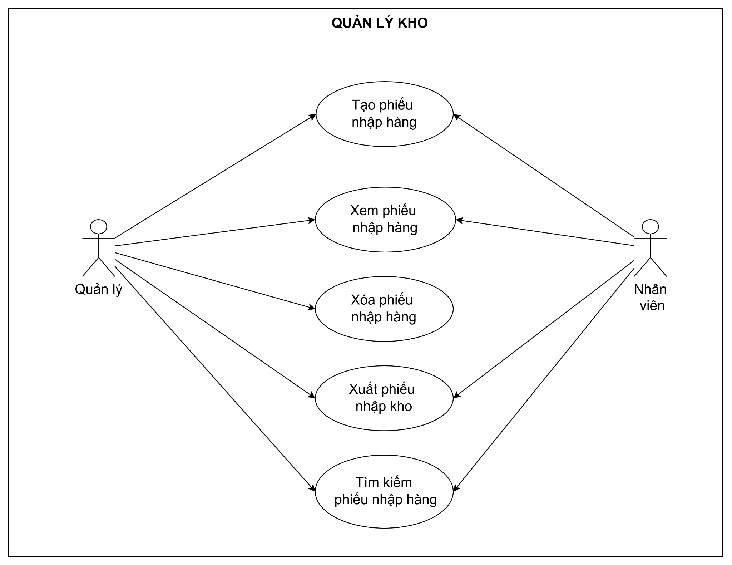

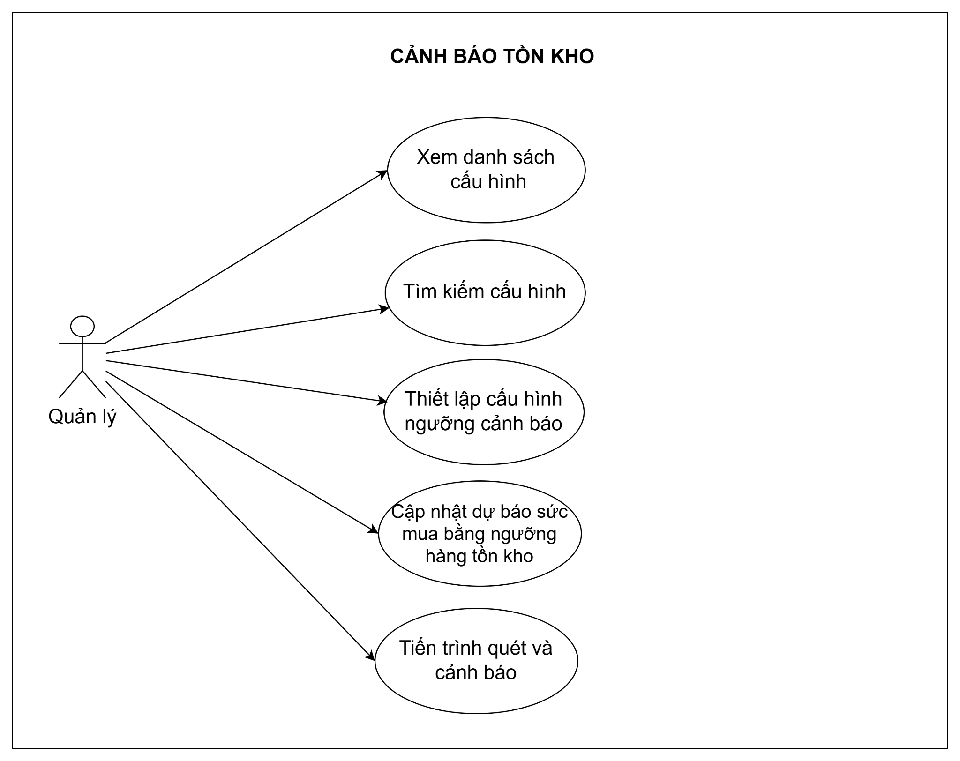

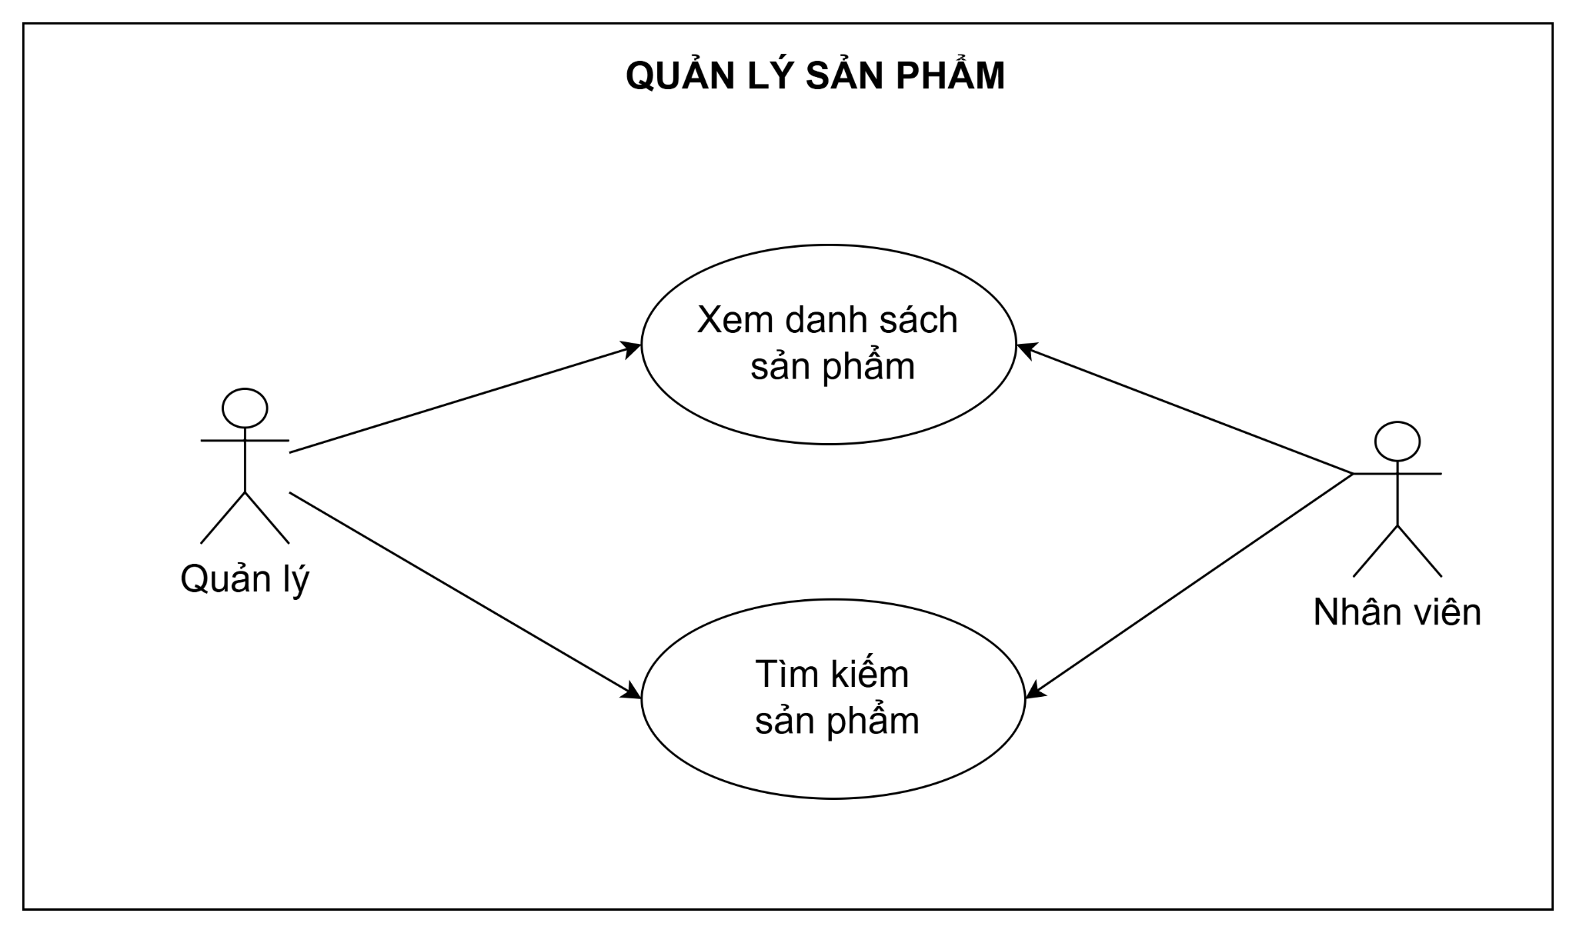

# 2.2. Sơ đồ chức năng

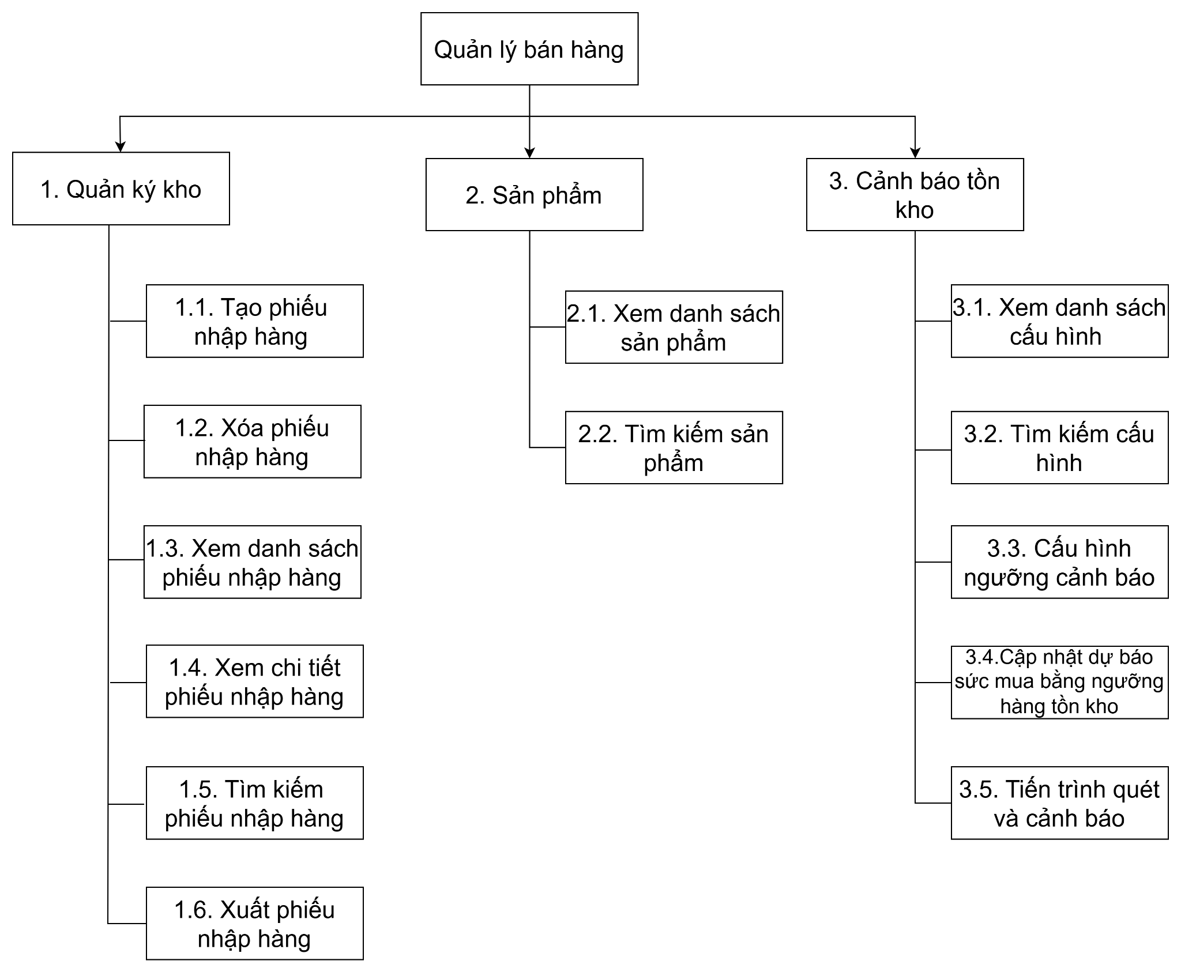

# 2.3. Ma trận quyền

*Bảng : Bảng ma trận quyền*

| **Danh sách các quyền** | **Nhân viên** | **Quản lý** |
| --- | --- | --- |
| **Quản lý nhập kho** | | |
| Tạo phiếu nhập kho | x | x |
| Chỉnh sửa phiếu nhập kho | x | x |
| Xóa phiếu nhập kho |  | x |
| Xem chi tiết phiếu nhập kho | x | x |
| Xuất phiếu nhập kho | x | x |
| Xem danh sách phiếu nhập kho | x | x |
| Tìm kiếm phiếu nhập kho | x | x |
| **Quản lý cấu hình** | | |
| Thiết lập cấu hình cảnh báo |  | x |
| Chỉnh sửa cấu hình cảnh báo |  | x |
| Xóa cấu hình cảnh báo |  | x |
| Xem chi tiết cấu hình cảnh báo |  | x |
| Thiết lập cấu hình dự báo |  | x |
| Chỉnh sửa cấu hình dự báo |  | x |
| Xóa cấu hình dự báo |  | x |
| Xem chi tiết cấu hình dự báo |  | x |
| Xem danh sách cấu hình |  | x |
| Tìm kiếm cấu hình |  | x |
| **Quản lý sản phẩm** | | |
| Tìm kiếm sản phẩm | x | x |
| Xem danh sách sản phẩm | x | x |

III. Mô tả use case, Activity diagram, diễn giải về các bước trong activity diagram

# 3.1. Quản lý kho

## 3.1.1. UC Tạo mới phiếu nhập hàng

**3.1.1.1 UC Description**

| **Mục tiêu** | Cho phép người dùng tạo mới phiếu nhập hàng nhằm ghi nhận thông tin hàng hóa, số lượng, nhà cung cấp và lưu trữ dữ liệu phục vụ quản lý hàng tồn. |
| --- | --- |
| **Tác nhân** | Nhân viên, quản lý |
| **Kích hoạt** | Người dùng click nút 'Tạo mới' trên màn hình Danh sách phiếu nhập |
| **Điều kiện tiên quyết** | Người dùng có tài khoản đăng nhập thành công vào hệ thống và truy cập vào phân hệ Quản lý kho để tạo mới phiếu nhập hàng |
| **Điều kiện hậu** | Phiếu nhập hàng được tạo thành công và được lưu trong Danh sách phiếu nhập kho |
| **User story** | Là chủ cửa hàng, tôi muốn tạo mới một phiếu nhập hàng bằng cách nhập ngày nhập, mã phiếu, người nhập, và chi tiết hàng hóa (mã hàng, tên hàng, nhóm, loại, nhà cung cấp, đơn vị tính) để hệ thống lưu trữ và cập nhật tồn kho chính xác. |

**3.1.1.2 Activity Diagram**

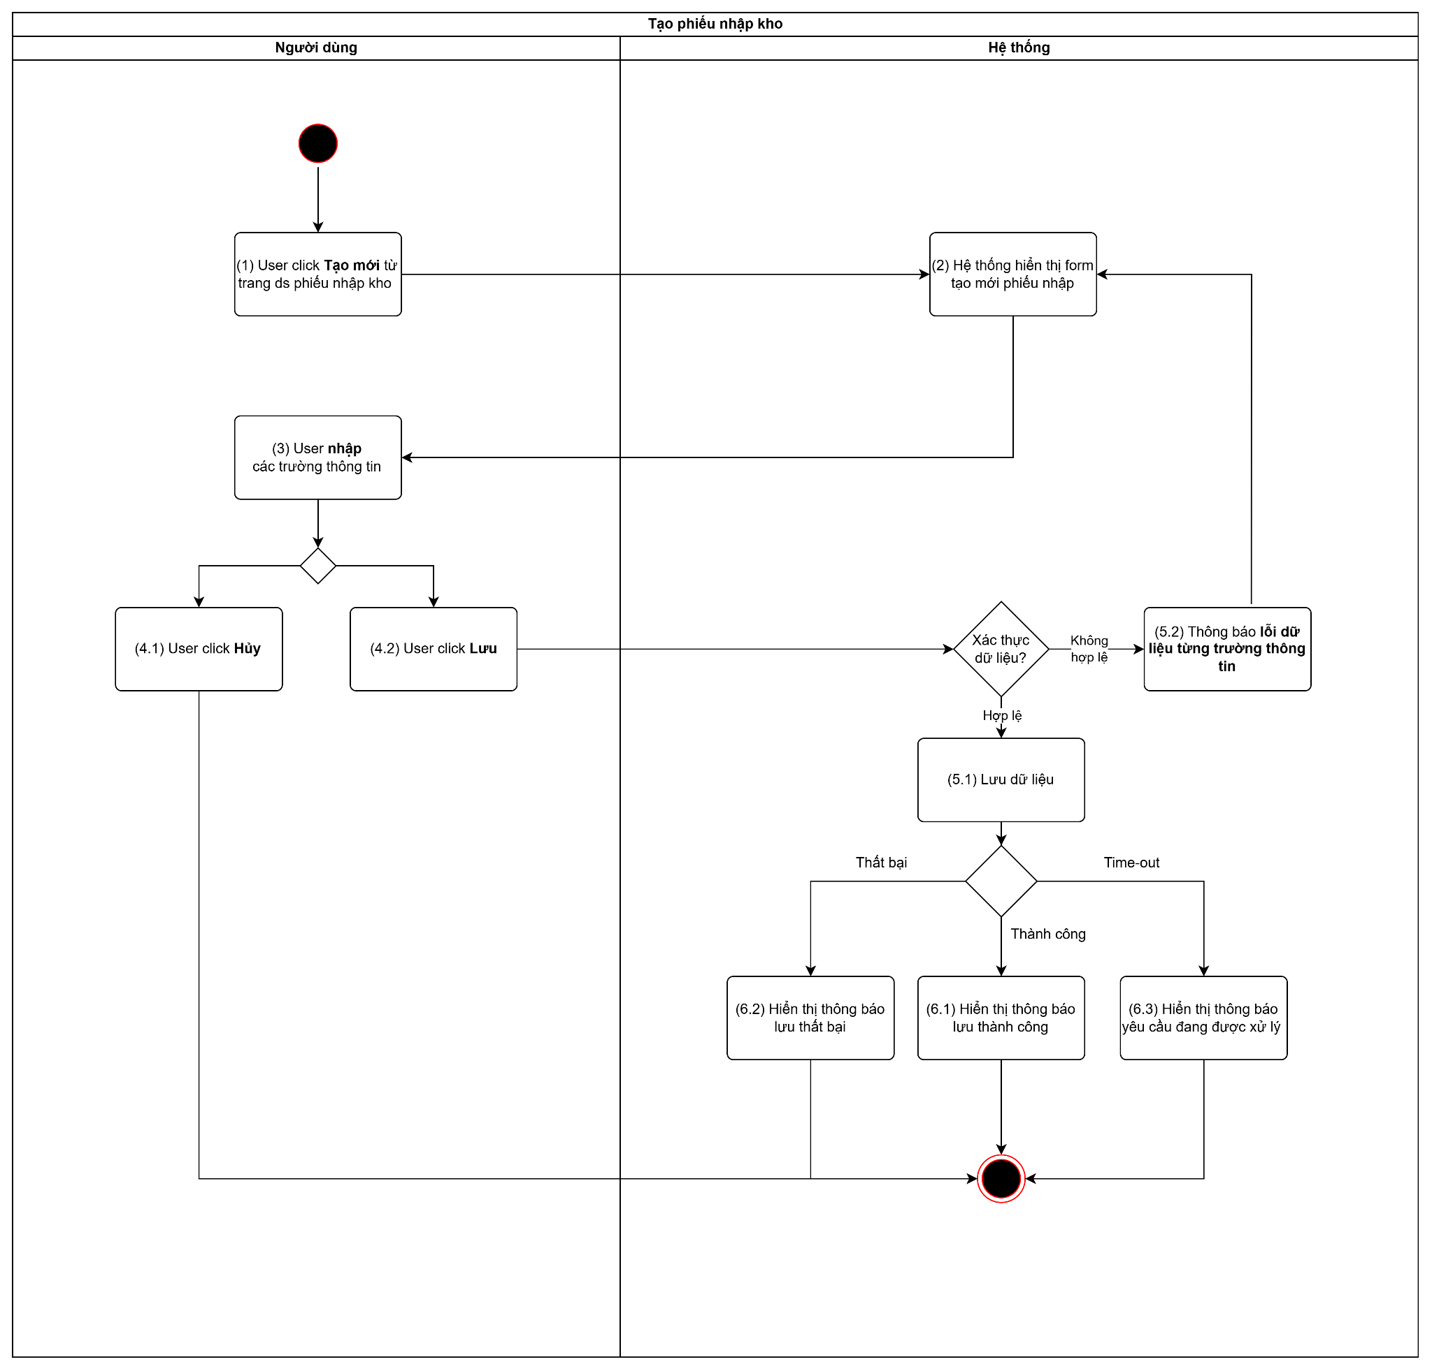

**3.1.1.3 Quy tắc nghiệp vụ**

| **Bước** | **Mã BR** | **Mô tả** |
| --- | --- | --- |
| (1) | BR 1 | **Quy tắc Kiểm tra quyền tạo mới:**  Khi người dùng nhấn button “Tạo mới”, hệ thống kiểm tra phân quyền người dùng bằng cách kiểm tra tài khoản mà người dùng đó đăng nhập vào hệ thống. Tài khoản người dùng có tồn tại trong danh sách nhân viên kho không.   * Nếu tài khoản đó có quyền được tạo mới thì hệ thống chuyển hướng sang BR2. * Ngược lại hệ thống hiển thị thông báo: * Loại thông báo hiển thị ở dạng Toast message * Với nội dung thông báo: “Bạn không có quyền tạo phiếu nhập kho.” * Vị trí hiển thị: Góc trên bên phải màn hình Danh sách phiếu nhập kho. * Thời gian hiển thị: 5 giây * Người dùng có thể đóng thông báo sớm hơn bằng cách nhấn vào biểu tượng (x) trên thông báo. * Không có hành động khác khả dụng (không có nút “OK” hoặc “Hủy”). |
| (2) | BR 2 | **Quy tắc Hiển thị form nhập:**  Khi người dùng nhấn “Tạo mới” tại trang Danh sách phiếu nhập kho, hệ thống chuyển đến trang tạo và hiển thị Form tạo phiếu nhập hàng với đầy đủ trường thông tin: Tham chiếu đến các trường thông tin trong **4.1.2. SC_Tạo mới phiếu nhập hàng**   * Thao tác trong danh sách hàng hóa: * Thêm hàng hóa: Nhấn nút “Thêm” → Hệ thống hiển thị popup chọn sản phẩm, cho phép người dùng tìm kiếm và chọn hàng hóa cần nhập. * Xóa hàng hoá: Người dùng có thể loại bỏ một hàng hóa khỏi danh sách bằng cách nhấn vào checkbox ở đầu mỗi dòng và nhấn nút “Xoá” * Nhập thông tin: Người dùng cho có thể nhập thông tin cho mỗi loại hàng hoá như nhà cung cấp, số lượng nhập và giá tiền.  1. Các nút hành động chính trong form:  * Lưu: Lưu thông tin phiếu nhập kho * Hủy: Quay lại trang danh sách phiếu nhập kho, không lưu dữ liệu đang nhập |
| (3) | BR 3 | **Quy tắc Nhập tự động:**  Sau khi form phiếu nhập kho hiển thị, hệ thống tự động điền các trường: **Ngày nhập kho, Người nhập kho, Danh sách chi tiết hàng hóa.**   * **Đối với Ngày nhập kho**: hệ thống tự động fill theo thời gian hệ thống tại thời điểm tạo phiếu. * Ngày trong trường này phải theo đúng định dạng “yyyy/mm/dd hh:mm:ss”. Ví dụ: 2025-10-15 09:35:21. * Hiển thị disable người dùng không thể chỉnh sửa được ngày nhập kho” * **Đối với Mã phiếu nhập kho**: Mã nhập kho phải là duy nhất trong hệ thống. * Mã nhập kho tự động sinh tăng dần khi tạo phiếu mới. Nếu mã trùng, không được phép lưu. Mã phiếu nhập kho phải điền theo format: NK-[YYYYMMDD]-[Số thứ tự tăng tự động]. Ví dụ: NK-20250319-001. * Mã nhập kho được sinh ngay sau khi người dùng bấm “Lưu” phiếu nhập kho để tránh trường hợp trùng mã nhập kho hoặc xung đột nếu nhiều người nhập kho cùng lúc. Khi đó mã phiếu và thông tin nhập kho sẽ hiển thị trên màn hình Danh sách phiếu nhập kho. ” * **Đối với Người nhập kho:** Hệ thống tự động fill theo tên tài khoản mà người dùng đã đăng nhập. * Trong Bảng chi tiết phải có ít nhất 1 mặt hàng trước khi lưu phiếu, nếu trong bảng chi tiết không có sản phẩm nào, button **Lưu** disabled.   **Quy tắc hiển thị popup chọn sản phẩm:**  Sau khi Người dùng nhấp vào nút “Thêm”, hệ thống sẽ hiển thị hệ thống phải hiển thị Popup chọn sản phẩm để người dùng chọn sản phẩm.  **Quy tắc Tìm kiếm sản phẩm:**  - Khi người dùng nhập từ khóa vào thanh tìm kiếm trong popup “Thêm sản phẩm”, hệ thống sẽ thực hiện tìm kiếm và lọc danh sách sản phẩm hiển thị theo 1 trong 3 tiêu chí: **Tên sản phẩm, Mã sản phẩm, Tên nhà cung cấp.**   * Khi tìm kiếm theo tên nhà cung cấp: * Người dùng chỉ được nhập tối đa 1024 ký tự trong ô tìm kiếm. Nếu vượt quá, hệ thống hiển thị cảnh báo: “Từ khóa tìm kiếm không được vượt quá 1024 ký tự.” * Không cho phép nhập các ký tự đặc biệt như `!@#$%^&*()+=[]{};:'"<>?/ * Tìm kiếm không phân biệt chữ hoa hay chữ thường. và hệ thống tự động loại bỏ khoảng trắng thừa trong chuỗi nhập vào. * Mỗi lần tìm kiếm chỉ được điền tên 1 nhà cung cấp * Khi tìm kiếm theo mã sản phẩm: * Người dùng nhập chính xác mã sản phẩm theo định dạng: NK-[YYYYMMDD]-[Số thứ tự tăng tự động]. Ví dụ: NK-20250319-001. * Khi tìm kiếm theo tên sản phẩm: * Người dùng chỉ được nhập tối đa 1024 ký tự trong ô tìm kiếm. Nếu vượt quá, hệ thống hiển thị cảnh báo: “Từ khóa tìm kiếm không được vượt quá 1024 ký tự.” * Không cho phép nhập các ký tự đặc biệt như `!@#$%^&*()+=[]{};:'"<>?/ * Tìm kiếm không phân biệt chữ hoa hay chữ thường. và hệ thống tự động loại bỏ khoảng trắng thừa trong chuỗi nhập vào. * Mỗi lần tìm kiếm chỉ được điền tên 1 sản phẩm   - Khi người dùng xóa toàn bộ nội dung trong ô tìm kiếm, danh sách sản phẩm sẽ trở lại trạng thái hiển thị toàn bộ.  **Quy tắc Hiển thị kết quả tìm kiếm:**  - Hệ thống phải hiển thị kết quả tìm kiếm chính xác dựa trên từ khóa người dùng nhập. Dữ liệu danh sách sản phẩm trong popup phải hỗ trợ phân trang (hiển thị tối đa 20 sản phẩm mỗi trang). Cụ thể:   * Nếu chuỗi nhập trùng với mã sản phẩm → hệ thống ưu tiên tìm theo mã sản phẩm. * Nếu chuỗi không trùng mã → hệ thống tiếp tục tìm theo tên sản phẩm và tên nhà cung cấp, hệ thống thực hiện tìm kiếm gần đúng để hiển thị các kết quả có chứa chuỗi nhập.   - Hệ thống hiển thị dòng “Không có dữ liệu” trong bảng sản phẩm nếu người dùng nhập từ khóa tìm kiếm trên thanh tìm kiếm nhưng không có sản phẩm nào phù hợp  **Quy tắc chọn sản phẩm:**  - Người dùng có thể chọn nhiều sản phẩm cùng lúc để thêm vào phiếu nhập.  - Sản phẩm đã được chọn sẽ không được phép thêm trùng lặp trong cùng một phiếu nhập.  **Quy tắc Thêm sản phẩm vào phiếu nhập:**  - Nếu người dùng nhấn “Thêm” → hệ thống thêm sản phẩm đã chọn vào danh sách chi tiết hàng hóa trên phiếu nhập, sau đó đóng popup.  **Quy tắc nhập thông tin chi tiết cho sản phẩm:**  Người dùng nhập thông tin chi tiết cho sản phẩm đã chọn như số lượng nhập, giá nhập, chiết khấu:   * Số lượng nhập phải là kiểu số, chỉ được phép nhập số nguyên dương. * Trường Giá nhập chỉ được nhập số thực dương (có thể có phần thập phân). * Không cho phép ký tự đặc biệt hoặc dấu phẩy, chữ cái trong cả hai trường. * Nếu số lượng nhập < 0 thì giá nhập < 0 →hệ thống hiển thị cảnh báo và không cho lưu. * Trường Chiết khấu là không bắt buộc, người dùng có thể bỏ trống nếu không có khuyến mãi và được nhập dạng phấn trăm. Chiết khấu không vượt quá 100% giá nhập * Hệ thống tự động ngăn cách hàng nghìn bằng dấu phẩy. |
| (4.1) | BR 4 | **Quy tắc Huỷ tạo phiếu:**  - Trong trường hợp người dùng nhấn nút “Hủy” tại màn hình Tạo phiếu nhập kho, hệ thống sẽ quay lại giao diện quản lý phiếu nhập kho. |
| (4.2) | BR 5 | **Quy tắc Lưu phiếu nhập**  - Khi người dùng nhấn “Lưu”:   * Hệ thống phải kiểm tra tính hợp lệ của dữ liệu. Nếu dữ liệu hợp lệ, hiển thị popup thông báo: “Bạn có muốn lưu phiếu này?”: * Khi người tạo phiếu nhập nhấn **“Lưu”**, dữ liệu trên form sẽ được **chuyển thành JSON** và **gửi từ Frontend (FE) lên Backend (BE)**. Backend sau đó **gọi API lên Cloud** để **lưu dữ liệu phiếu nhập**. Nếu lưu **thành công**, hệ thống quay trở lại danh sách phiếu nhập kho và hệ thống hiển thị thông báo **“Lưu thành công”**. Nếu **thất bại**, hệ thống quay trở lại danh sách phiếu nhập kho và hệ thống trả về **message status** để báo lỗi cho người dùng. * Nếu nhấn “Huỷ” thì quay lại bổ sung thông tin hoặc điều chỉnh theo mong muốn của người dùng. * Nếu có lỗi lưu dữ liệu, hệ thống hiển thị thông báo lỗi “**Hệ thống không thể tạo mới phiếu nhập kho. Vui lòng thử lại sau.**”. * Nếu xảy ra Timeout, hệ thống thông báo **“Hệ thống đang xử lý yêu cầu. Vui lòng thử lại sau ít phút.”**. |

## 3.1.2. UC Xem chi tiết phiếu nhập hàng

**3.1.2.1 UC Description**

| **Mục tiêu** | Use Case này cho phép nhân viên xem thông tin chi tiết của một phiếu nhập kho |
| --- | --- |
| **Tác nhân** | Nhân viên, quản lý |
| **Kích hoạt** | Người dùng nhấp vào “Xem chi tiết” ở cột “Hành động” tại trang “Danh sách Nhập kho” |
| **Tiền điều kiện** | - Người dùng đã đăng nhập thành công.  - Có ít nhất một phiếu nhập kho tồn tại trong hệ thống. |
| **Hậu điều kiện** | Hệ thống hiển thị đầy đủ thông tin chi tiết của phiếu nhập được chọn. |
| **User story** | Là nhân viên/quản lý, tôi muốn xem chi tiết phiếu nhập hàng vào kho, để kiểm tra thông tin nhập hàng |

**3.1.2.2 Activity Diagram**

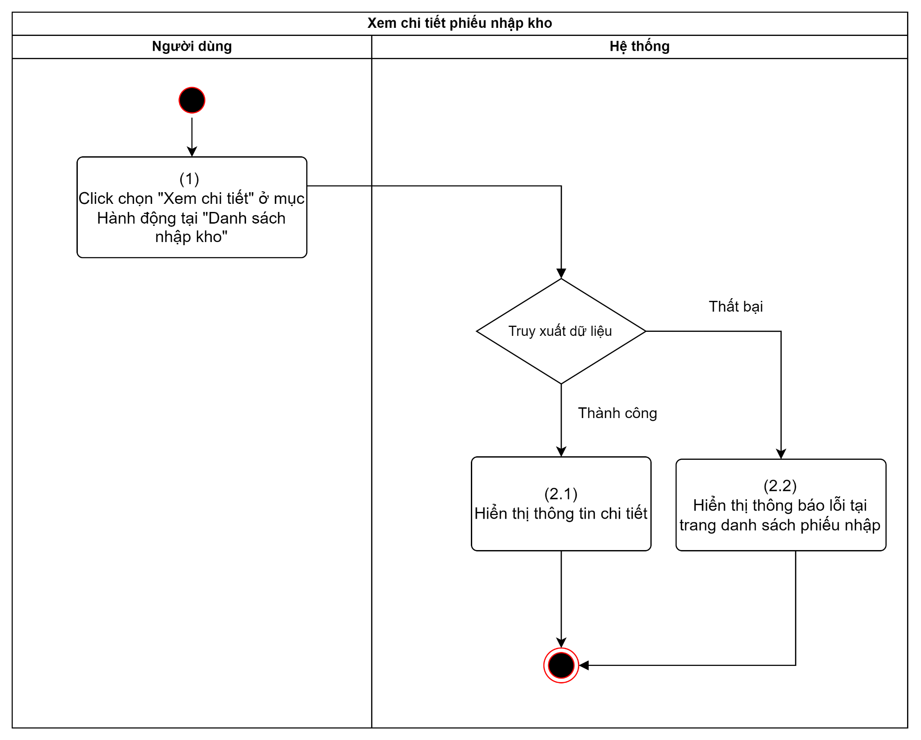

**3.1.2.3 Quy tắc nghiệp vụ**

| **Bước** | **Mã BR** | **Mô tả** |
| --- | --- | --- |
| (2.1) | BR-1 | **Hiển thị thông tin chi tiết phiếu nhập:**  Nếu truy xuất thành công, hệ thống hiển thị giao diện Chi tiết Phiếu Nhập Kho ở chế độ chỉ đọc, gồm:  – Thông tin chung: Ngày nhập kho, Mã nhập, Người nhập, Người cập nhật, Ngày cập nhật, Nhà cung cấp.  – Chi tiết hàng hóa: Mã hàng hóa, Tên hàng hóa, Nhóm, Loại, Đơn vị tính, SL nhập, SL tồn, Giá nhập, Thành tiền, Tổng tiền, Chiết khấu, Cần thanh toán.  – Dữ liệu được hiển thị theo các ràng buộc giữa bảng đã được lưu trong CSDL.  – Tất cả dữ liệu hiển thị ở dạng tĩnh, không cho phép chỉnh sửa. |
| (2.2) | BR-2 | **Hiển thị thông báo lỗi truy xuất tại trang danh sách phiếu nhập**  Nếu trong quá trình truy xuất bị thất bại do lỗi hệ thống hoặc kết nối CSDL thất bại, hệ thống tự động hiển thị thông báo lỗi: “**Xảy ra lỗi trong quá trình truy xuất dữ liệu”** tại trang danh sách nhập kho. |

## 3.1.3. UC Xoá phiếu nhập hàng

**3.1.3.1. UC description**

| **Mục tiêu** | Xóa phiếu nhập kho khỏi hệ thống đảm bảo tính chính xác dữ liệu kho, giảm sai lệch số liệu tồn, giúp hoạt động kiểm kê minh bạch dữ liệu khi phiếu bị tạo sai hoặc không còn hiệu lực. |
| --- | --- |
| **Tác nhân** | Quản lý |
| **Kích hoạt** | * Người dùng chọn chức năng **“Xóa”** từ danh sách phiếu nhập hiện có. |
| **Tiền điều kiện** | * Phiếu nhập kho đã tồn tại trong cơ sở dữ liệu. * Người dùng đã đăng nhập và có quyền xóa phiếu nhập. * Hệ thống kiểm tra tính hợp lệ trước khi xóa:  → **Chỉ được xóa phiếu nhập hàng nếu tất cả các hàng hóa trong danh sách nhập của phiếu có lượng tồn kho hiện tại > số lượng nhập trong phiếu.**  (Điều này nhằm đảm bảo việc xóa phiếu không làm tồn kho âm hoặc sai lệch dữ liệu.) |
| **Hậu điều kiện** | - Phiếu nhập được xóa khỏi hệ thống (nếu hợp lệ).  - Hệ thống ghi nhận lịch sử thao tác xóa.  - Tồn kho được cập nhật tương ứng. |
| **User story** | Là **quản lý**, tôi muốn **xóa một phiếu nhập kho không còn hợp lệ**, để đảm bảo dữ liệu tồn kho và lịch sử nhập hàng phản ánh đúng thực tế. |

**3.1.3.2 Activity Diagram**

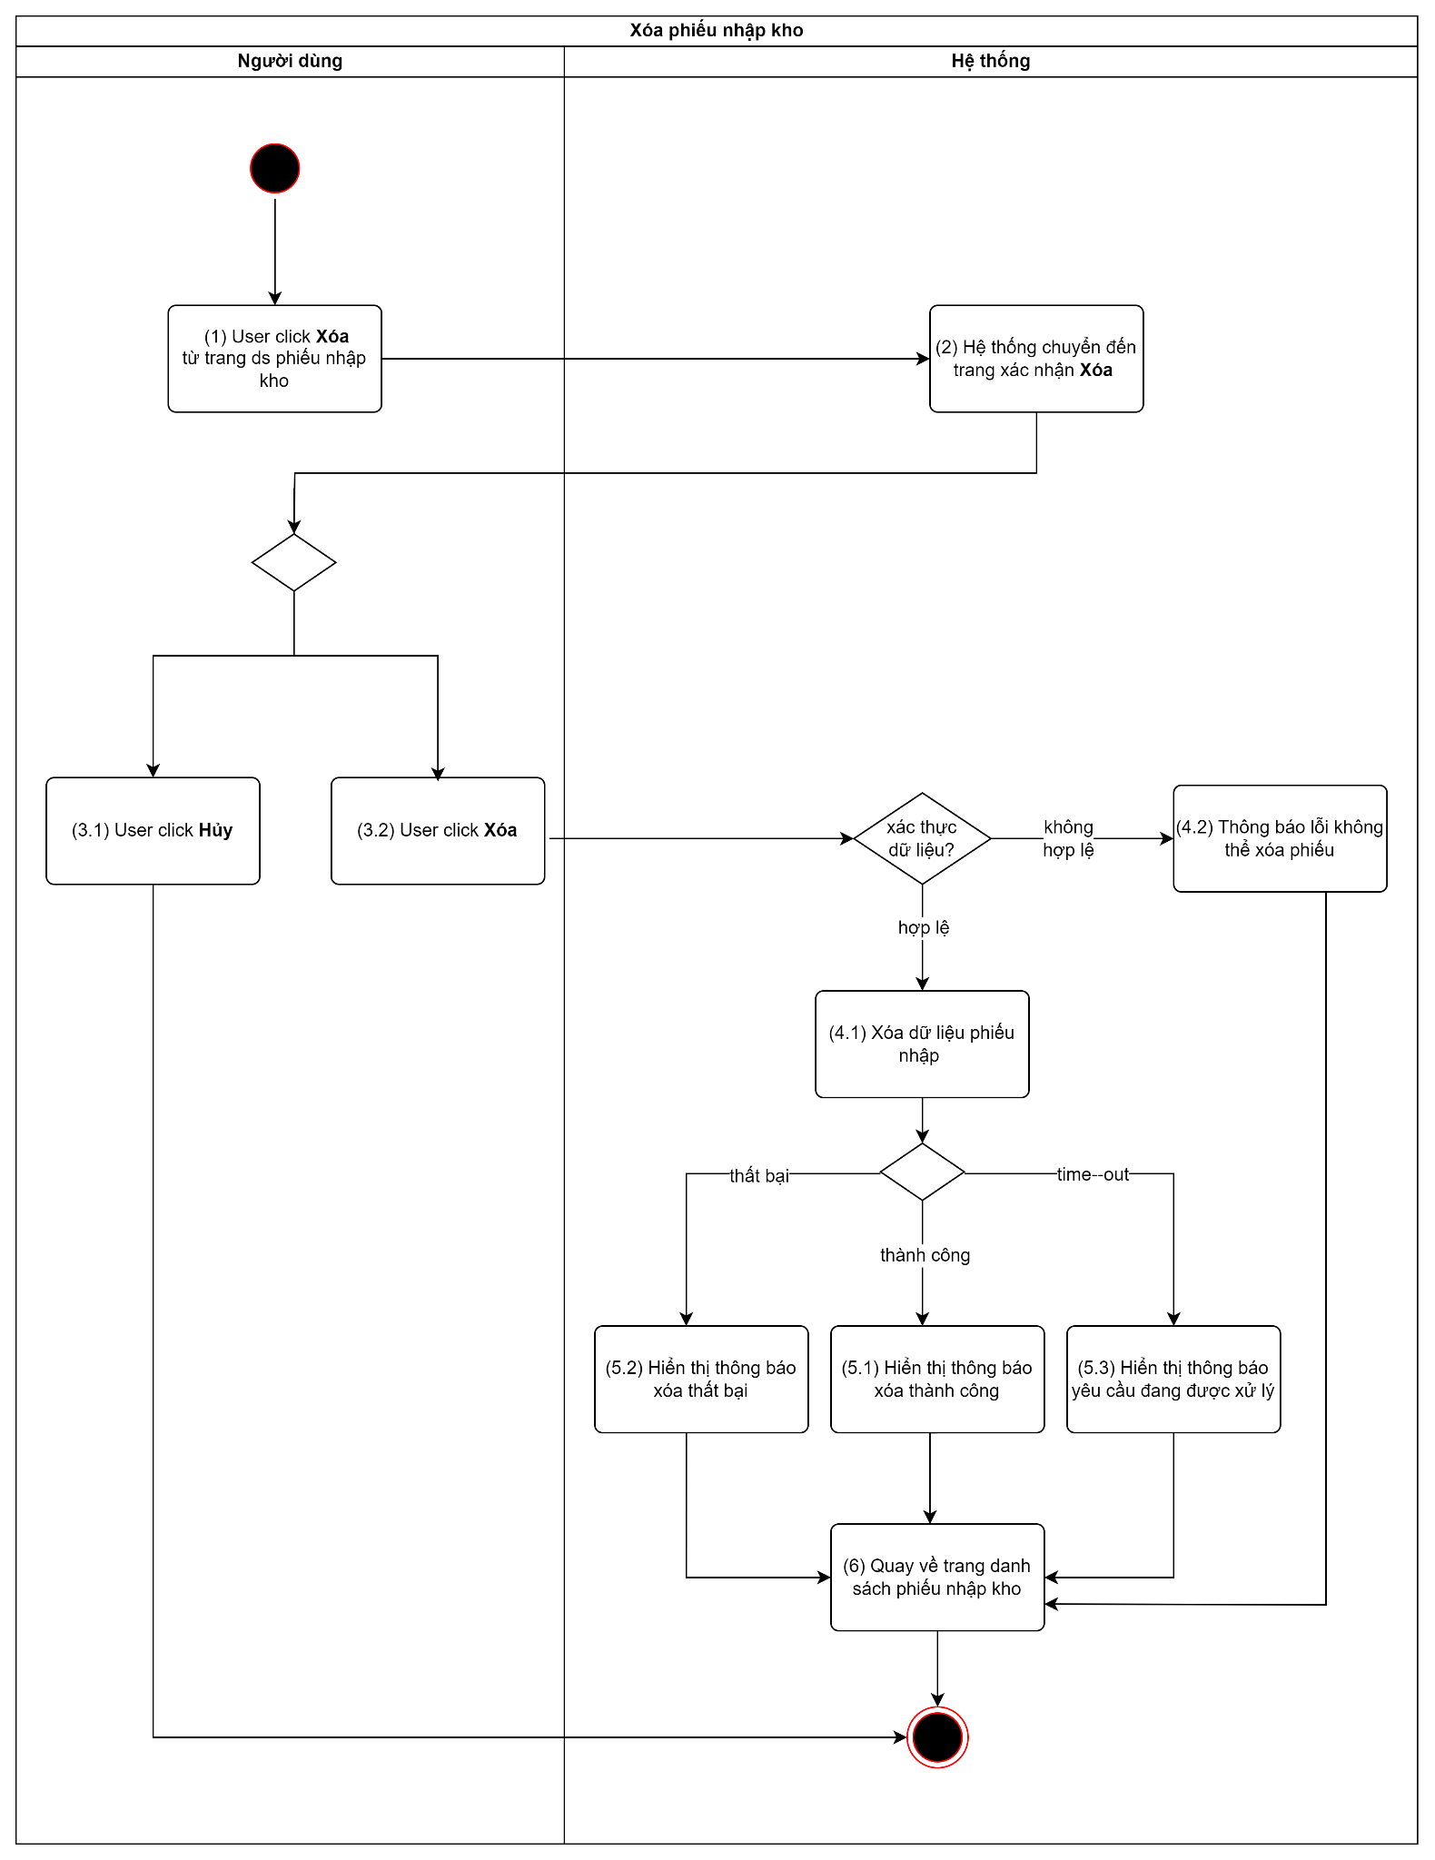

**3.1.3.3 Quy tắc nghiệp vụ**

| **Bước** | **Mã BR** | **Mô tả** |
| --- | --- | --- |
| 1 | BR 1 | Hệ thống sẽ tải màn hình: Màn hình : Màn hình trang danh phiếu nhập kho. Yêu cầu:   * Danh sách hiển thị mặc định 10 bản ghi/trang, tối đa 50 bản ghi. * Các bản ghi sắp xếp theo trường ngày tạo, mới nhất hiển thị trên đầu.   Hệ thống chỉ hiển thị nút **Xóa** cho những phiếu nhập kho ở trạng thái *“Chưa duyệt”* hoặc *“Đang xử lý”*. Các phiếu đã được duyệt hoặc đã có phát sinh liên quan (ví dụ: xuất kho, thanh toán) sẽ **không cho phép xóa**. |
| 2 | BR 2 | Khi người dùng click **Xóa**, hệ thống hiển thị **hộp thoại xác nhận** với nội dung: “Bạn có chắc chắn muốn xóa phiếu nhập kho này không?”. Người dùng phải chọn **Xóa** hoặc **Hủy**. |
| 3.1 | BR 3 | Nếu người dùng chọn **Hủy**, hệ thống đóng hộp thoại xác nhận, không thực hiện thao tác xóa, và giữ nguyên danh sách phiếu nhập kho. |
| 3.2 | BR 4 | Khi người dùng xác nhận **Xóa**, hệ thống tiến hành xác thực dữ liệu phiếu nhập kho, hệ thống kiểm tra các điều kiện:  - Phiếu nhập tồn tại trong hệ thống.  - Phiếu chưa bị xóa hoặc hủy trước đó.  - Không có dữ liệu phụ thuộc (ví dụ: phiếu xuất kho, báo cáo tồn kho, hoặc chứng từ kế toán liên quan).  Nếu bất kỳ điều kiện nào không hợp lệ → hệ thống trả lỗi và không thực hiện xóa. |
| 4.1 | BR5 | Nếu dữ liệu hợp lệ, hệ thống thực hiện xóa, đồng thời ghi log hành động xóa gồm: người thực hiện, thời gian, mã phiếu bị xóa. |
| 4.2 | BR6 | Nếu dữ liệu không hợp lệ (vi phạm một trong các điều kiện BR5), hệ thống hiển thị thông báo lỗi: “Không thể xóa phiếu”. |
| 5.1 | BR7 | Sau khi xóa thành công, hệ thống hiển thị thông báo: “Xóa phiếu thành công.” Dữ liệu phiếu biến mất khỏi danh sách hiển thị. **Đồng bộ dữ liệu:** Sau khi xóa, hệ thống cập nhật lại thông tin tồn kho nếu phiếu đã từng ảnh hưởng đến tồn kho. |
| 5.2 | BR8 | Nếu thao tác xóa không thành công do lỗi dữ liệu, hệ thống hiển thị thông báo: “Xóa phiếu thất bại” |
| 5.3 | BR9 | Nếu hệ thống xử lý quá thời gian (timeout) 30s, hiển thị thông báo: **“Yêu cầu đang được xử lý, vui lòng kiểm tra lại sau vài phút.”** |
| 6 | BR10 | Sau khi hiển thị thông báo (thành công, thất bại hoặc đang xử lý), hệ thống tự động quay lại trang danh sách phiếu nhập kho. Danh sách sẽ được tải lại (refresh) để cập nhật trạng thái mới nhất. |

## 3.1.4 UC Xem danh sách phiếu nhập kho

**3.1.4.1 UC description**

| **Mục tiêu** | Người dùng muốn xem danh sách phiếu nhập kho để dễ dàng theo dõi và quản lý phiếu nhập kho |
| --- | --- |
| **Tác nhân** | Nhân viên, quản lý |
| **Kích hoạt** | Người dùng chọn “Nhập kho” từ menu. |
| **Tiền điều kiện** | * Người dùng đã **đăng nhập hệ thống thành công.** |
| **Hậu điều kiện** | * Hệ thống hiển thị danh sách các phiếu nhập kho hiện có, bao gồm các thông tin: mã nhập kho, người nhập kho, ngày nhập kho, tổng tiền, hành động (có action menu: xóa, xem chi tiết để thực hiện thao tác trên các bản ghi). * Người dùng có thể **tìm kiếm, xóa, xem chi tiết, thiết lập từng bản ghi** nếu được phân quyền. |
| **User story** | Là nhân viên/quản lý, tôi muốn xem danh sách phiếu nhập kho để dễ dàng theo dõi và quản lý phiếu nhập kho. |

**3.1.4.2 Activity Diagram**

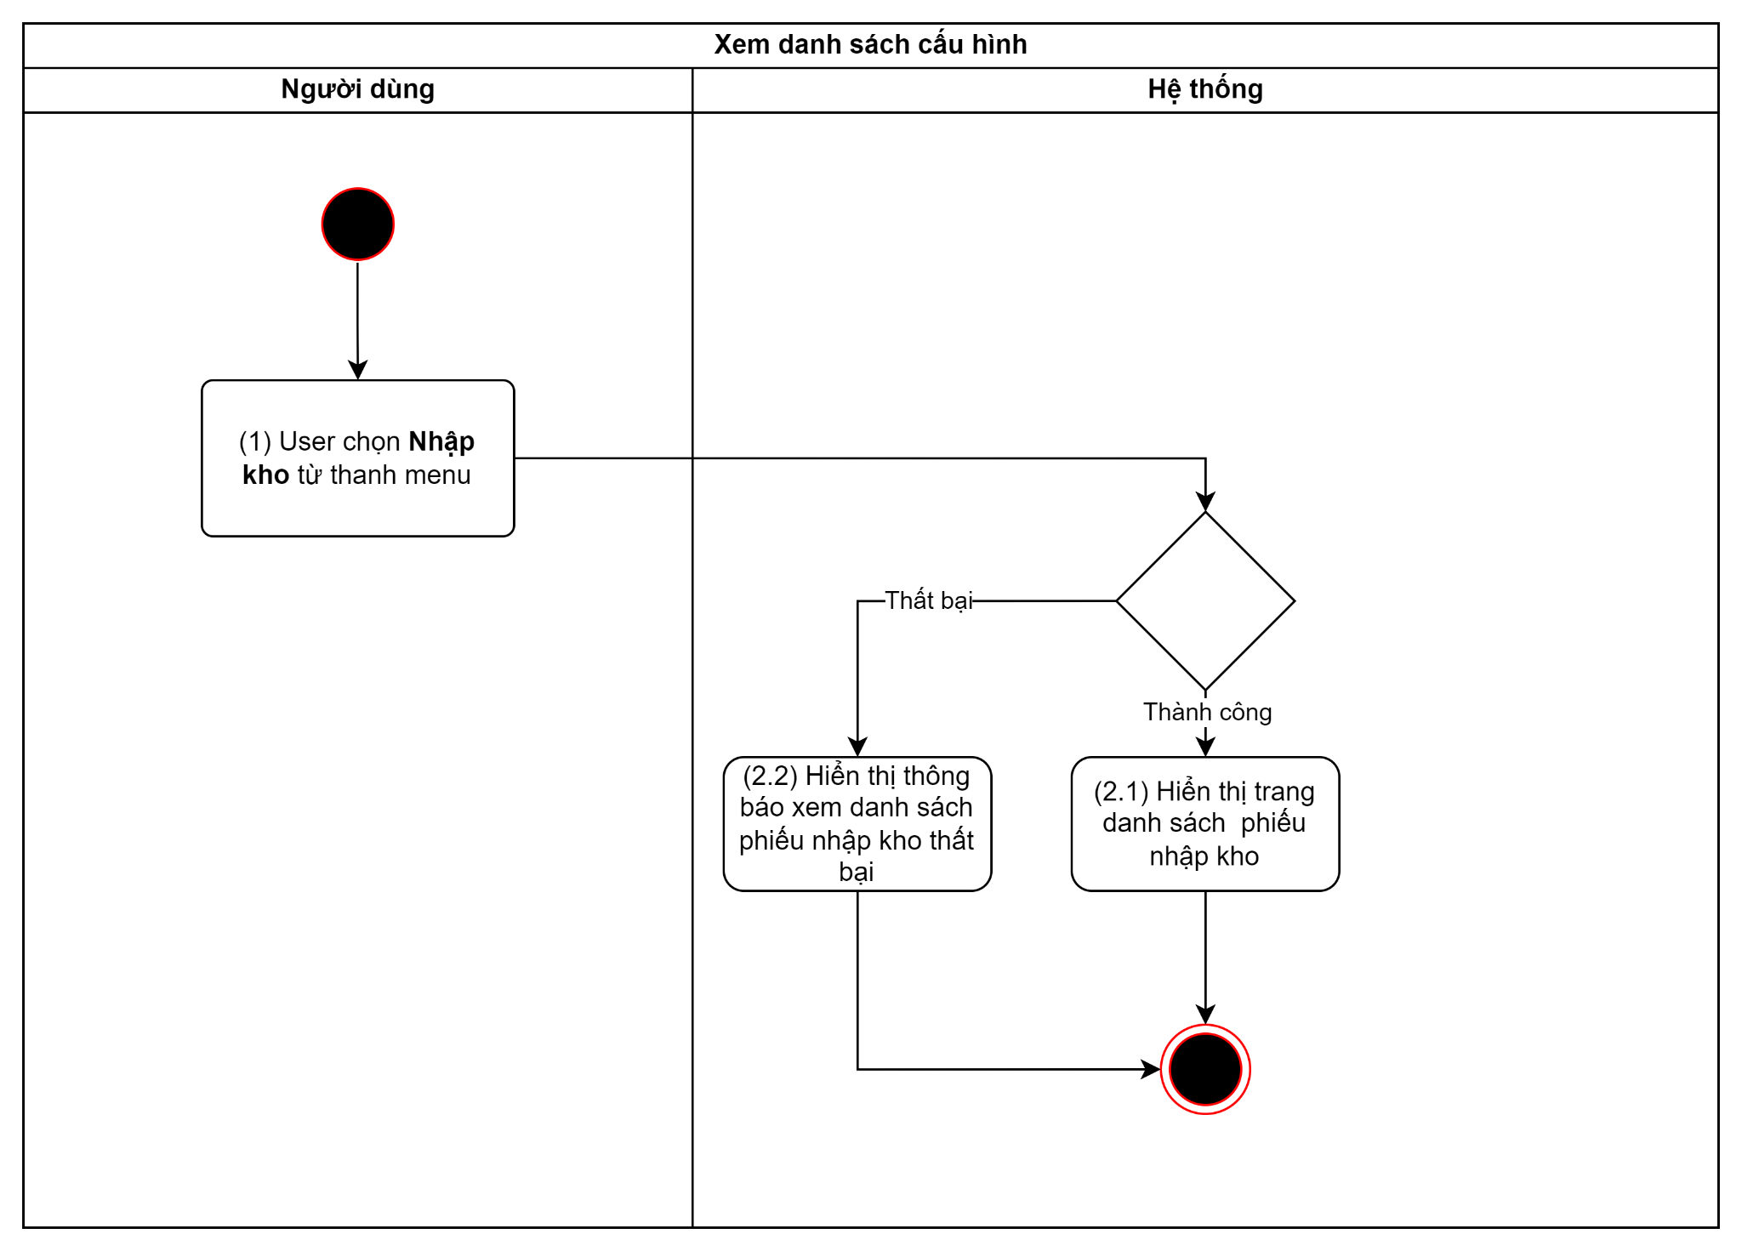

**3.1.4.3 Quy tắc nghiệp vụ**

| **Bước** | **Mã BR** | **Mô tả** |
| --- | --- | --- |
| 2.1 | BR 1 | **Hiển thị thông tin danh sách phiếu nhập kho:**  Hệ thống sẽ tải màn hình: Màn hình trang danh sách phiếu nhập kho. Quy tắc hiển thị danh sách các cấu hình:   * Danh sách được phân trang, mặc định hiển thị 10 bản ghi/trang (cho phép chọn các giá trị từ dropdownlist, có các giá trị sau: 5, 10, 20, 50). Tối đa 100 bản ghi. * Sắp xếp mặc định: Sắp xếp theo ngày tạo, mới nhất lên đầu. * Cho phép tìm kiếm từ ngày đến ngày (ngày tạo, disabled ngày tương lai), tìm kiếm theo mã nhập kho hoặc người nhập kho, cho phép tìm kiếm gần đúng (dùng like). Tìm kiếm từ ngày đến ngày và tìm kiếm theo các trường dữ liệu dùng phép AND. * Cho phép sắp xếp trên các trường, người nhập kho theo alphabet, và ngày tạo theo thời gian mới nhất, cũ nhất, tổng tiền theo lớn nhất, nhỏ nhất khi user click icon sắp xếp trên header bảng. Phạm vi áp dụng là tất cả các bản ghi hiển thị trên các trang. Cho phép sắp xếp nhiều cột. |
| 2.2 | BR2 | **Hiển thị thông báo xem danh sách phiếu nhập kho thất bại:**  Nếu trong quá trình truy xuất bị thất bại do lỗi hệ thống hoặc kết nối CSDL thất bại, hoặc Timeout trong vòng 30s, hệ thống hiển thị toast message, góc phải trên màn hình, ngay dưới header “Xem danh sách phiếu nhập kho thất bại do lỗi hệ thống ”. |

## 

## 3.1.5. UC Tìm kiếm phiếu nhập kho

**3.1.5.1. UC Description**

| **Mục tiêu** | Tìm kiếm phiếu nhập kho để xem, chỉnh sửa, xóa và xuất |
| --- | --- |
| **Tác nhân** | Nhân viên, quản lý được phân quyền |
| **Kích hoạt** | Người dùng chọn thời gian hoặc nhập từ khóa vào thanh tìm kiếm trên danh sách cấu hình. |
| **Tiền điều kiện** | * Phiếu nhập kho đã tồn tại trong cơ sở dữ liệu. * Người dùng đã đăng nhập hệ thống |
| **Hậu điều kiện** | Hiển thị kết quả tìm kiếm theo từ khóa vừa nhập. |
| **User story** | Là một người dùng tôi muốn có thể tìm kiếm phiếu nhập kho bằng từ khóa hoặc lọc theo thời gian để truy cập, xem và xuất phiếu |

**1.5.2. Activity diagram**

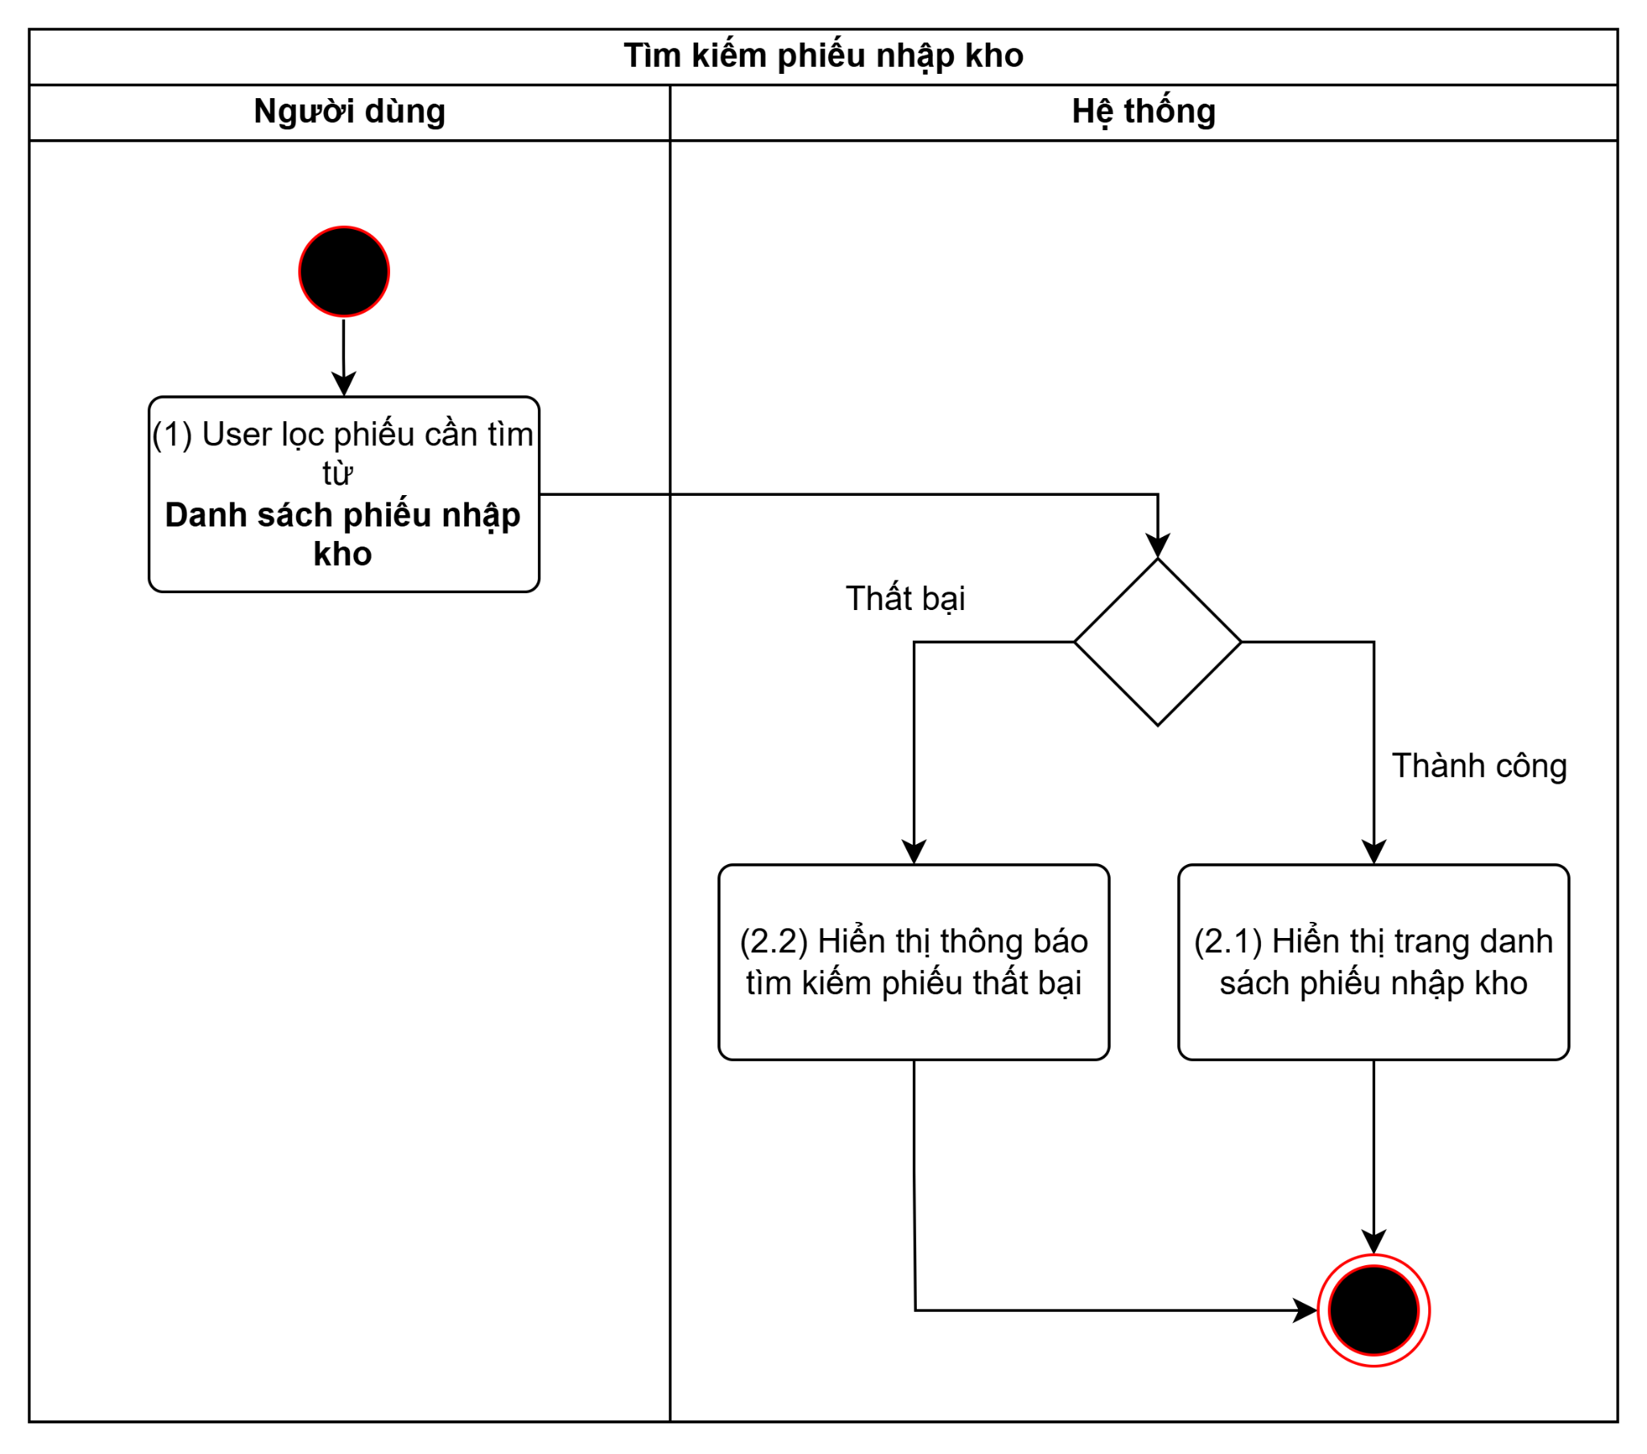

**3.1.5.3 Business rule (BR)**

| **Bước** | **Mã BR** | **Mô tả** |
| --- | --- | --- |
| 1 | BR 1 | Hệ thống cho phép người dùng nhập từ khóa tìm kiếm (tối đa 200 ký tự, tự động loại bỏ các ký tự đặc biệt như /*-+\=!@#$%^&_:;.,<>), tìm kiếm theo nguyên tắc: - (%tên phiếu nhập% OR %tên người tạo%) AND (Từ ngày nhập kho – đến ngày nhập kho).  Cả front-end và back-end đều chuẩn hóa dữ liệu tìm kiếm và phân biệt chữ hoa – thường.  Khi người dùng nhấn Enter, hệ thống thực hiện truy vấn và hiển thị kết quả trong thời gian 15 giây (với điều kiện mạng ổn định). Nếu không có dữ liệu phù hợp, hệ thống hiển thị thông báo “Không tìm thấy phiếu nhập kho phù hợp.” |
| 2 | BR 2 | * Kết quả hiển thị theo các cột dữ liệu: mã phiếu nhập, ngày cập nhật, người cập nhật, người tạo. * Định dạng thời gian hiển thị là dd/mm/yyyy. * Nếu không có dữ liệu, hệ thống hiển thị **‘Không có dữ liệu phù hợp’** trong vùng bảng. * Hiển thị theo quy tắc phân trang. **Tham chiếu đến màn hình 4.1.4. Danh sách phiếu nhập kho.** * Nếu hệ thống xử lý quá thời gian (timeout) 30s, hiển thị thông báo: **“Tìm kiếm phiếu nhập kho thất bại”** |

## 3.1.6. UC Xuất phiếu nhập kho

**3.1.6.1 UC Description**

| **Mục tiêu** | Cho phép người dùng xuất một hoặc nhiều phiếu nhập |
| --- | --- |
| **Tác nhân** | Nhân viên/quản lý |
| **Kích hoạt** | Người dùng chọn “Quản lý kho” trên thanh menu |
| **Tiền điều kiện** | Người dùng đã đăng nhập thành công vào hệ thống và có quyền truy cập module “Quản lý kho” |
| **Hậu điều kiện** | Thông tin phiếu nhập được tải thành công về máy |
| **User story** | Là nhân viên/ Quản lý, tôi muốn có thể xuất phiếu nhập kho (một hoặc nhiều phiếu) ra file, để phục vụ việc báo cáo, in ấn, hoặc lưu trữ hồ sơ. |

**3.1.6.2 Activity Diagram**

**3.1.6.3 Quy tắc nghiệp vụ**

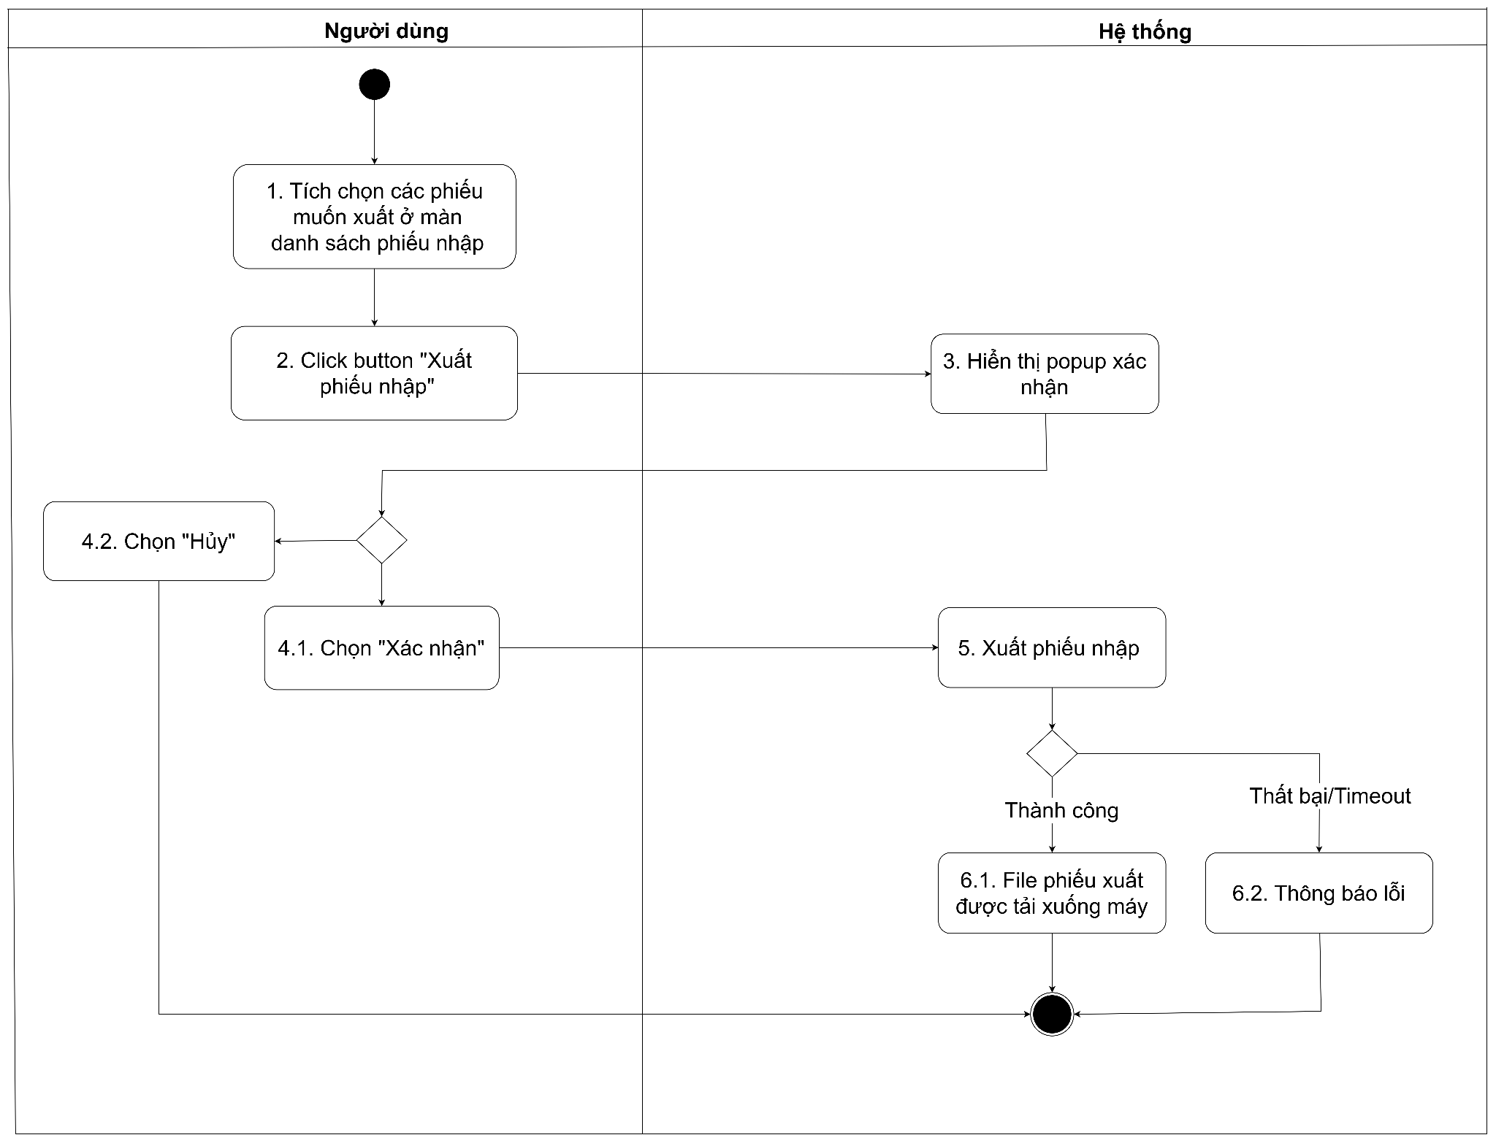

| **Bước** | **Mã BR** | **Mô tả** |
| --- | --- | --- |
| 1 | BR 1 | Người dùng có thể **tick chọn nhiều bản ghi** và nhấn **“Xuất phiếu nhập”** để thực hiện xuất dữ liệu. |
| 2 | BR 2 | Khi người dùng click **“Xuất phiếu nhập”**, hệ thống hiển thị **popup xác nhận** với nội dung: *“Bạn có chắc chắn muốn xuất phiếu nhập này không?”* |
| 4.2 | BR 3 | Nếu người dùng chọn **“Hủy”**, hệ thống đóng popup, không thực hiện xuất và quay lại màn hình danh sách phiếu nhập. |
| 4.1 | BR 4 | Nếu người dùng chọn **“Xác nhận”**, hệ thống bắt đầu quá trình **xuất dữ liệu phiếu nhập** dưới định dạng **.PDF**. |
| 5 | BR 5 | Trong trường hợp người dùng chọn xuất nhiều phiếu nhập cùng lúc, các file phiếu nhập riêng sẽ được zip vào cùng 1 folder. Từng file phiếu xuất sẽ được quy định như sau: File PDF được sinh ra từ hệ thống nhằm phục vụ cho:   * Lưu trữ chứng từ nội bộ. * In ấn, đối soát thông tin kho. * Xác nhận giao – nhận hàng hóa có chữ ký của bên liên quan.   • Tên file: PNK_YYYYMMDD_HH:mm (thời gian tải xuống), có thể chỉnh sửa được  • Tên phiếu: “PHIẾU NHẬP KHO” – hiển thị in hoa, căn giữa đầu trang, font lớn, in đậm  • Ngày nhập kho: Ngày thực tế hàng được nhập vào hệ thống (định dạng: dd/MM/yyyy)  • Người nhập kho: Họ và tên nhân viên thực hiện nhập hàng.  • Mã phiếu nhập kho: Mã định danh duy nhất, sinh tự động theo quy tắc (ví dụ: PNK-YYYYMMDD).  • Người cập nhật: Họ và tên người thực hiện thao tác chỉnh sửa gần nhất.  • Ngày xuất phiếu (In file) :Thời điểm hệ thống tạo file PDF (tự động sinh, hiển thị góc phải trên cùng)  • Danh sách sản phẩm (Mã hàng hóa, Tên hàng hóa, Nhóm sản phẩm, Nhà cung cấp, Đơn vị tính, Số lượng, Giá nhập, Thành tiền).  • Phần ký tên: Người lập phiếu, người giao hàng, thủ kho, kế toán trưởng  [PNK_20250111_1030.pdf](https://drive.google.com/file/d/1a1QSA6r3Fg9sKyz1LECTgaVZNlukRuoy/view?usp=sharing)  Hệ thống chỉ cho phép **xuất tối đa 20 phiếu / 1 lần xuất**, với **dung lượng tối đa 2MB / 1 phiếu**.  Nếu người dùng chọn nhiều hơn 20 phiếu, hệ thống hiển thị thông báo lỗi: **“Hãy chọn ít hơn 20 phiếu”** |
| 6.1 | BR 6 | Khi quá trình xuất hoàn tất thành công, **file .PDF được tự động tải xuống máy người dùng**. Nếu xuất thất bại, hệ thống hiển thị thông báo lỗi tương ứng. |
| 6.2 | BR 7 | Nếu người dùng chọn nhiều hơn 20 phiếu hoặc có phiếu sai định dạng, hệ thống hiển thị thông báo lỗi: **“Xuất thất bại, vui lòng kiểm tra lại dữ liệu phiếu.”** |
| 6.3 | BR 8 | Nếu hệ thống xử lý quá thời gian (timeout) 30s, hiển thị thông báo: **“Yêu cầu đang được xử lý, vui lòng kiểm tra lại sau vài phút.”** |

# 3.2. Danh sách sản phẩm

## 3.2.1 UC Xem danh sách sản phẩm

**2.1.1 UC Description**

| **Mục tiêu** | Use Case này cho phép nhân viên xem thông tin về danh sách các sản phẩm |
| --- | --- |
| **Tác nhân** | Nhân viên/quản lý |
| **Kích hoạt** | Người dùng ấn vào “Sản phẩm” trong thanh menu |
| **Tiền điều kiện** | Người dùng đã đăng nhập thành công. |
| **Hậu điều kiện** | Hệ thống hiển thị đầy đủ danh sách sản phẩm đang có trong hệ thống. |
| **User story** | Là nhân viên/quản lý, tôi muốn xem danh sách sản phẩm, để dễ dàng theo dõi số lượng tồn, thông tin chi tiết và tình trạng cảnh báo. |

**2.1.2 Activity diagram**

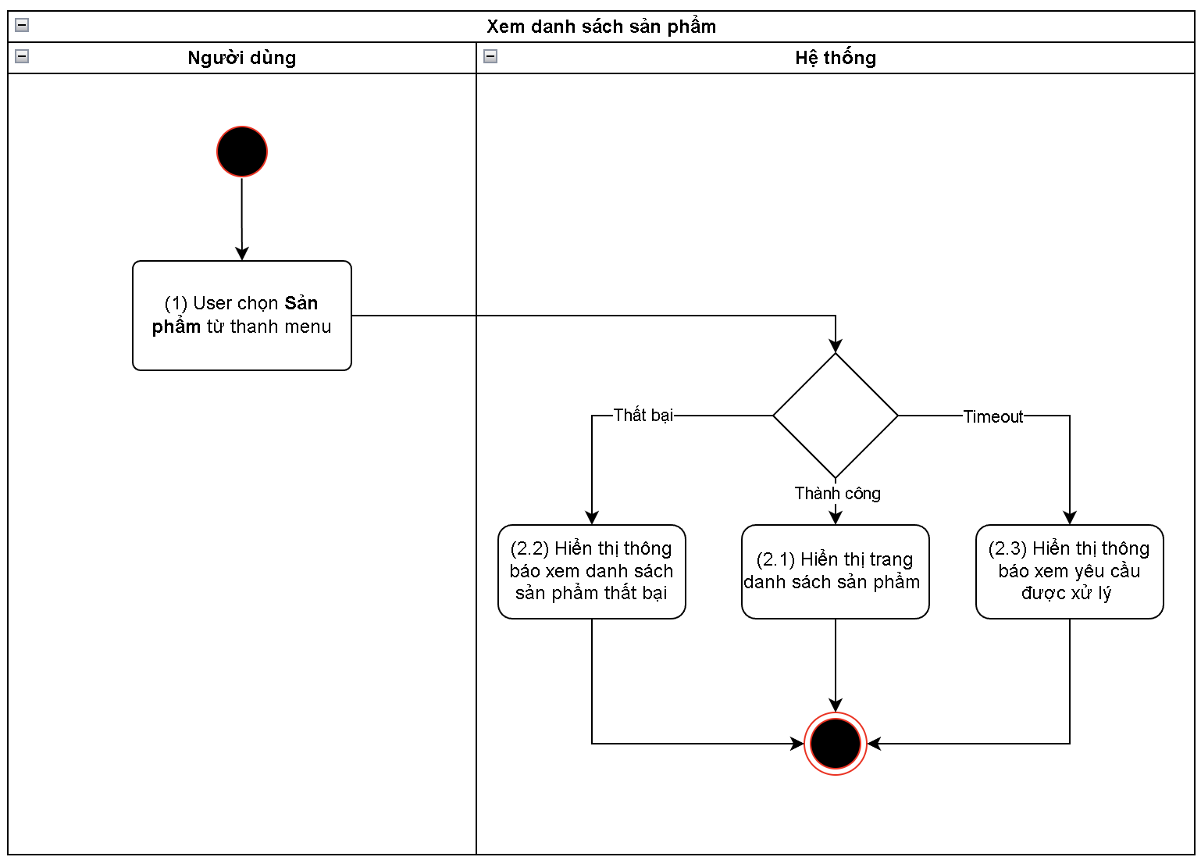

**2.1.3 Business rule (BR)**

| **Bước** | **Mã BR** | **Mô tả** |
| --- | --- | --- |
| 1 | BR 1 | Khi người dùng chọn chức năng “Sản phẩm”, hệ thống phải hiển thị **danh sách tất cả các sản phẩm** hiện có. |
| 2 | BR 2 | Hệ thống sẽ tải màn hình: Màn hình : Màn hình trang danh sách sản phẩm. Quy tắc hiển thị danh sách các cấu hình:   * Danh sách được phân trang, mặc định hiển thị 10 bản ghi/trang (cho phép chọn các giá trị từ dropdownlist, có các giá trị sau: 5, 10, 20, 50). Tối đa 50 bản ghi. * Sắp xếp mặc định: Sắp xếp theo ngày cập nhật mới nhất đến cũ nhất, với các bản ghi vừa tạo (chưa có ngày cập nhật), thì lấy theo ngày tạo. * Cho phép tìm kiếm từ ngày đến ngày (ngày cập nhật, disabled ngày tương lai), tìm kiếm theo mã nhập kho hoặc người nhập kho, cho phép tìm kiếm gần đúng (dùng like). **Tham chiếu UC tìm kiếm sản phẩm.** * Sau khi tạo, sửa hoặc xóa sản phẩm, danh sách tự động refresh và sắp xếp mặc định theo ngày cập nhật. * Cho phép sắp xếp trên các trường mã sản phẩm, tên sản phẩm theo alphabet, và thời gian cập nhật theo thời gian khi user click icon sắp xếp trên header bảng. Chỉ sắp xếp theo 1 cột tại một thời điểm. * Nếu:   + Nếu xem thất bại, hệ thống hiển thị toast message, góc phải trên màn hình, ngay dưới header “Xem danh sách sẩn phẩm thất bại”.   + Xem thành công, hệ thống hiển thị danh sách sản phẩm theo quy tắc trên.   + Nếu timeout, hệ thống hiển thị toast message, góc phải trên màn hình, ngay dưới header “Yêu cầu đang được xử lý. Quay lại sau”. Thời gian timeout là 30s. |

## 3.2.2 UC Tìm kiếm sản phẩm

**3.2.2.1 UC Description**

| **Mục tiêu** | Use Case này cho phép nhân viên tìm kiếm thông tin về danh sách các sản phẩm |
| --- | --- |
| **Tác nhân** | Nhân viên, quản lý |
| **Kích hoạt** | Người dùng ấn vào thanh tìm kiếm |
| **Tiền điều kiện** | Người dùng đã **đăng nhập thành công** vào hệ thống.  Dữ liệu sản phẩm đã tồn tại trong cơ sở dữ liệu. |
| **Hậu điều kiện** | Hệ thống hiển thị **danh sách sản phẩm** phù hợp với tiêu chí tìm kiếm. |
| **User story** | Là **nhân viên/quản lý**, tôi muốn **tìm kiếm và lọc danh sách sản phẩm** theo tên, mã, hoặc danh mục, để **dễ dàng tra cứu thông tin, theo dõi số lượng tồn và tình trạng cảnh báo tồn kho**. |

**3.2.2.2 Activity diagram**

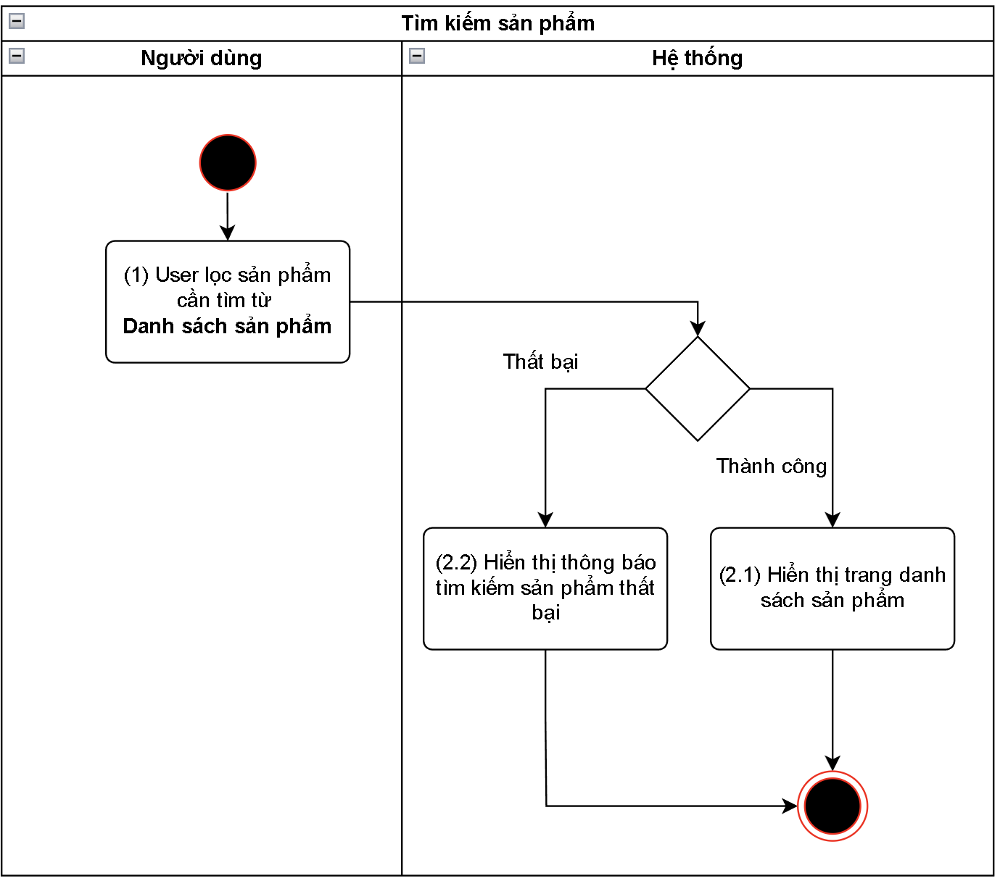

**3.2.2.3 Business rule (BR)**

| **Bước** | **Mã BR** | **Mô tả** |
| --- | --- | --- |
| 1 | BR 1 | Hệ thống cho phép người dùng nhập từ khóa tìm kiếm (tối đa 500 ký tự, tự động loại bỏ các ký tự đặc biệt như /*-+\=!@#$%^&_:;.,<>), tìm kiếm theo nguyên tắc: - (%tên sản phẩm% OR %mã sản phẩm%) AND (Từ ngày tạo sản phẩm – đến ngày tạo sản phẩm).  Cả front-end và back-end đều chuẩn hóa dữ liệu tìm kiếm bằng cách loại bỏ dấu tiếng Việt và phân biệt chữ hoa – thường.  Khi người dùng nhấn Enter, hệ thống thực hiện truy vấn và hiển thị kết quả trong thời gian 15 giây (với điều kiện mạng ổn định). Nếu không có dữ liệu phù hợp, hệ thống hiển thị thông báo “Không tìm thấy sản phẩm phù hợp.” Cho phép tìm kiếm tương đối. |
| 2 | BR 2 | * Nếu không có dữ liệu, hệ thống hiển thị **‘Không có dữ liệu phù hợp’** trong vùng bảng. * Hiển thị theo quy tắc phân trang. **Tham chiếu đến UC Xem danh sách sản phẩm.** * Nếu hệ thống xử lý quá thời gian (timeout) 30s, hoặc tìm kiếm thất bại, hiển thị thông báo: **“Tìm kiếm sản phẩm thất bại do lỗi hệ thống”.** |

# 3.3. Cảnh báo tồn kho thông minh

## 3.3.1 UC Xem danh sách cấu hình

**3.3.1.1. UC Description**

*Bảng : UC description* ***Xem danh sách cấu hình***

| **Mục tiêu** | Người dùng muốn xem toàn bộ danh sách cấu hình cảnh báo để nắm được các thiết lập hiện tại và thực hiện kiểm tra hoặc chỉnh sửa khi cần. |
| --- | --- |
| **Tác nhân** | Quản lý |
| **Kích hoạt** | Người dùng chọn “Cấu hình” từ menu. |
| **Tiền điều kiện** | * Người dùng đã **đăng nhập hệ thống thành công.** |
| **Hậu điều kiện** | * Hệ thống hiển thị danh sách các cấu hình hiện có, bao gồm các thông tin: tên cấu hình, ngày cập nhật, người tạo, ngày tạo. cột hành động (có action menu (gồm chỉnh sửa, xóa, xem chi tiết) để thực hiện thao tác trên các bản ghi). * Người dùng có thể **tìm kiếm, chỉnh sửa, xóa, xem chi tiết, thiết lập từng cấu hình** nếu được phân quyền. |
| **User story** | Là quản lý, tôi muốn xem danh sách toàn bộ các cấu hình trong hệ thống, để có thể kiểm tra, theo dõi và cập nhật các thiết lập hệ thống một cách dễ dàng. |

**3.3.1.2. Activity Diagram**

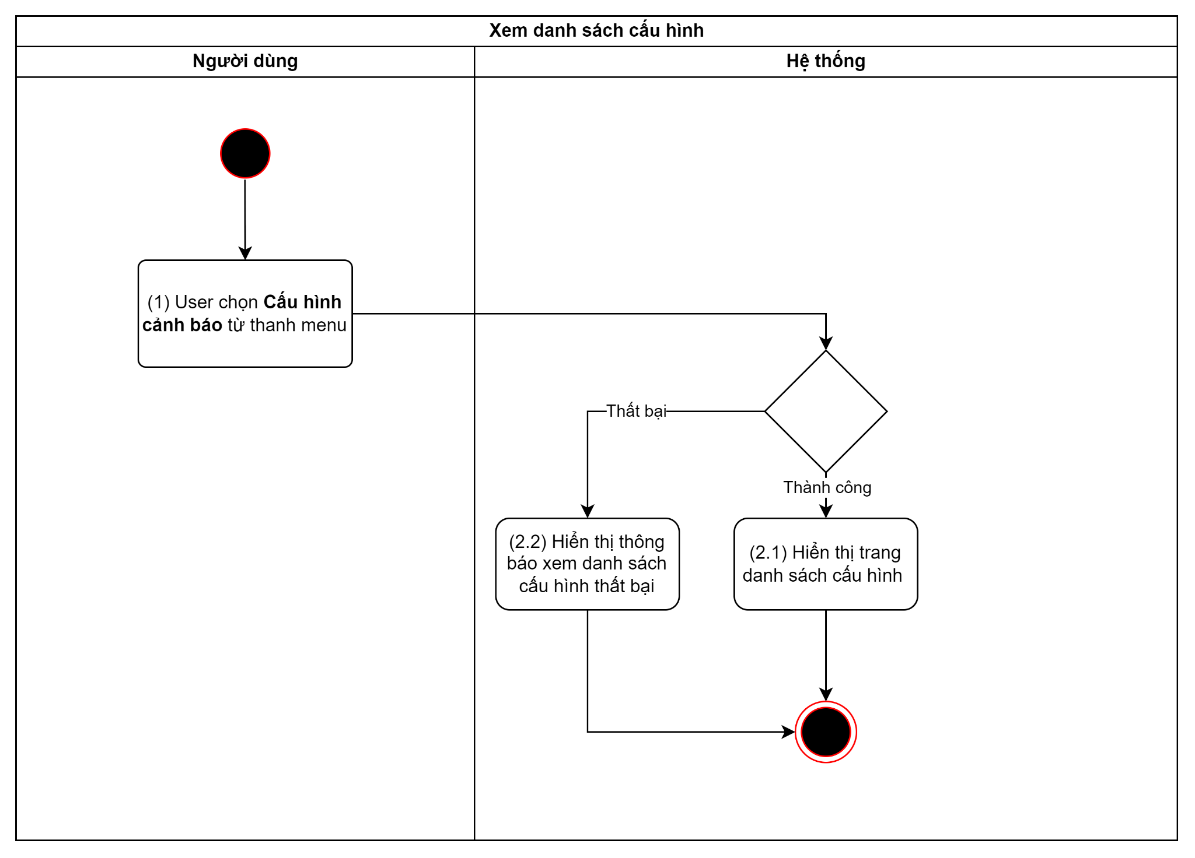

*Biểu đồ : AD* ***Xem danh sách cấu hình***

**3.3.1.3. Business Rule**

*Bảng : BR* ***Xem danh sách cấu hình***

| **Bước** | **Mã BR** | **Mô tả** |
| --- | --- | --- |
| 2.1 | BR 1 | Hệ thống sẽ tải màn hình: Màn hình : Màn hình trang danh sách cấu hình. Quy tắc hiển thị danh sách các cấu hình:   * Danh sách được phân trang, mặc định hiển thị 10 bản ghi/trang (cho phép chọn các giá trị từ dropdownlist, có các giá trị sau: 5, 10, 20, 50). Tối đa 100 bản ghi. * Sắp xếp mặc định: Sắp xếp theo ngày cập nhật mới nhất đến cũ nhất, với các bản ghi vừa tạo (chưa có ngày cập nhật), thì lấy theo ngày tạo. * Cho phép tìm kiếm từ ngày đến ngày (ngày cập nhật, disabled ngày tương lai), tìm kiếm theo tên cấu hình hoặc người tạo, cho phép tìm kiếm gần đúng (dùng like). Tìm kiếm theo (search) và lọc theo thời gian dùng phép AND **Tham chiếu UC tìm kiếm cấu hình.** * Sau khi tạo, sửa hoặc xóa sản phẩm, danh sách tự động refresh và sắp xếp mặc định theo ngày cập nhật. * Cho phép sắp xếp trên các trường, người nhập kho theo alphabet, và ngày tạo theo thời gian mới nhất, cũ nhất, tổng tiền theo lớn nhất, nhỏ nhất khi user click icon sắp xếp trên header bảng. Phạm vi áp dụng là tất cả các bản ghi hiển thị trên các trang. Cho phép sắp xếp nhiều cột. * Xem thành công, hệ thống hiển thị danh sách cấu hình theo quy tắc trên. |
| 2.2 | BR2 | * Nếu xem thất bại, hoặc quá thời gian timeout là 30s, hệ thống hiển thị toast message, góc phải trên màn hình, ngay dưới header “Xem danh sách cấu hình thất bại do lỗi hệ thống”. |

## 3.3.2 UC Tìm kiếm cấu hình

**3.3.2.1. UC description**

*Bảng : UC description* ***Tìm kiếm cấu hình***

| **Mục tiêu** | Tìm kiếm cấu hình muốn xem hoặc chỉnh sửa hoặc xóa |
| --- | --- |
| **Tác nhân** | Quản lý |
| **Kích hoạt** | Quản lý nhập từ khóa vào **thanh tìm kiếm** trên danh sách cấu hình. |
| **Tiền điều kiện** | * Cấu hình đã tồn tại trong cơ sở dữ liệu. |
| **Hậu điều kiện** | * Hiển thị kết quả tìm kiếm theo từ khóa vừa nhập. |
| **User story** | Là quản lý, tôi muốn **tìm kiếm các cấu hình bằng từ khóa** để tôi có thể **nhanh chóng truy cập, xem và quản lý các cấu hình cần thiết**. |

**3.3.2.2. Activity Diagram**

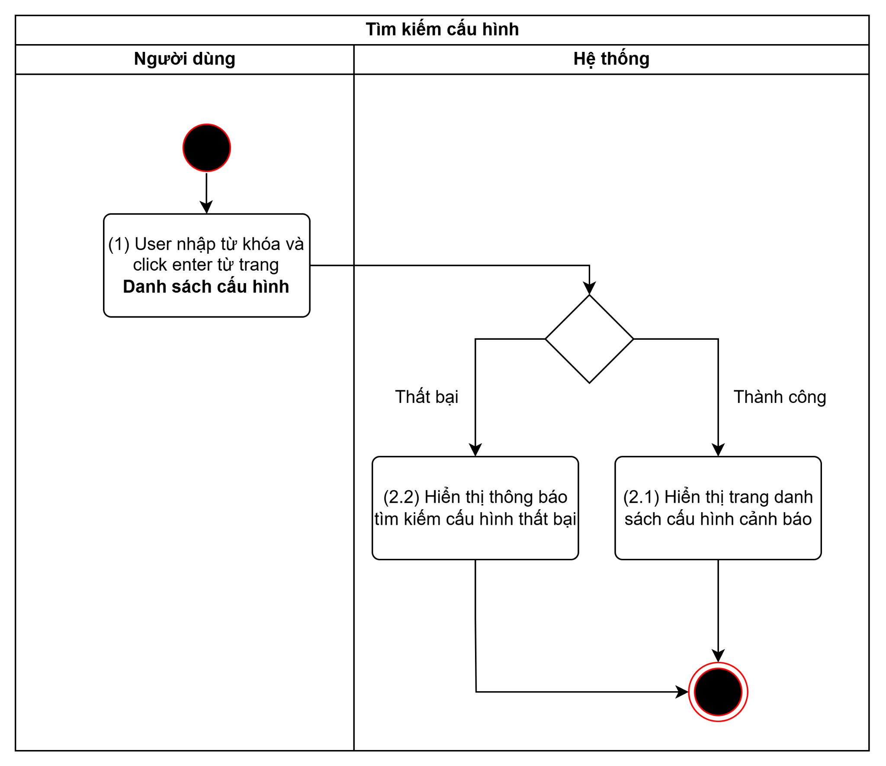

*Biểu đồ: AD* ***Tìm kiếm cấu hình***

**3.3.2.3. Quy tắc nghiệp vụ**

*Bảng : BR* ***Tìm kiếm cấu hình***

| **Bước** | **Mã BR** | **Mô tả** |
| --- | --- | --- |
| 1 | BR 1 | Hệ thống cho phép người dùng nhập từ khóa tìm kiếm sản phẩm (tối đa 500 ký tự, tự động loại bỏ các ký tự đặc biệt như /*-+\=!@#$%^&_:;.,<>), hỗ trợ tìm kiếm gần đúng theo tên cấu hình, người tạo bằng phép LIKE, đồng thời cho phép lọc theo khoảng thời gian cập nhật (từ ngày – đến ngày). Cả front-end và back-end đều chuẩn hóa dữ liệu tìm kiếm bằng cách loại bỏ dấu tiếng Việt và không phân biệt chữ hoa – thường. Khi người dùng nhấn Enter, hệ thống thực hiện truy vấn và hiển thị kết quả trong ≤ 3 giây (trong điều kiện mạng ổn định). Đối với tìm kiếm theo ngày, user chọn ngày từ data time picker, disable ngày tương lai. |
| 2.2 | BR 2 | * Nếu hệ thống xử lý quá thời gian (timeout) 30s, hoặc tìm kiếm thất bại, hiển thị thông báo: **“Tìm kiếm cấu hình thất bại do lỗi hệ thống”** |
| 2.1 | BR 3 | * Nếu không có dữ liệu, hệ thống hiển thị **‘Không có dữ liệu phù hợp’** trong vùng bảng. * Nếu thành công thì hiển thị dữ liệu |

## 3.3.3 UC Cấu hình ngưỡng cảnh báo

**3.3.3.1. Use case description**

| **Mục tiêu** | Hệ thống cho phép người dùng thiết lập ngưỡng cảnh báo tồn kho cho từng sản phẩm hoặc nhóm sản phẩm nhằm kiểm soát lượng hàng tồn, tránh tình trạng thiếu hoặc dư thừa hàng hóa. |
| --- | --- |
| **Tác nhân** | Nhân viên, quản lý kho |
| **Kích hoạt** | Người dùng click “Tạo mới” trên màn hình Danh sách cấu hình cảnh báo |
| **Điều kiện tiên quyết** | Người dùng đã đăng nhập vào hệ thống và truy cập vào phân hệ Cấu hình hệ thống với quyền cấu hình cảnh báo để thực hiện chức năng Thiết lập ngưỡng cảnh báo tồn kho. |
| **Điều kiện hậu** | Ngưỡng cảnh báo tồn kho được thiết lập theo ý muốn của người dùng và được lưu thành công vào cơ sở dữ liệu. |
| **Câu chuyện người dùng** | Là một nhân viên quản lý kho, tôi muốn thiết lập ngưỡng cảnh báo tồn kho để hệ thống tự động cảnh báo khi số lượng tồn vượt hoặc thấp hơn ngưỡng, giúp tôi chủ động nhập thêm hàng hoặc ngừng nhập kịp thời. |

**3.3.3.2. Activity Diagram**

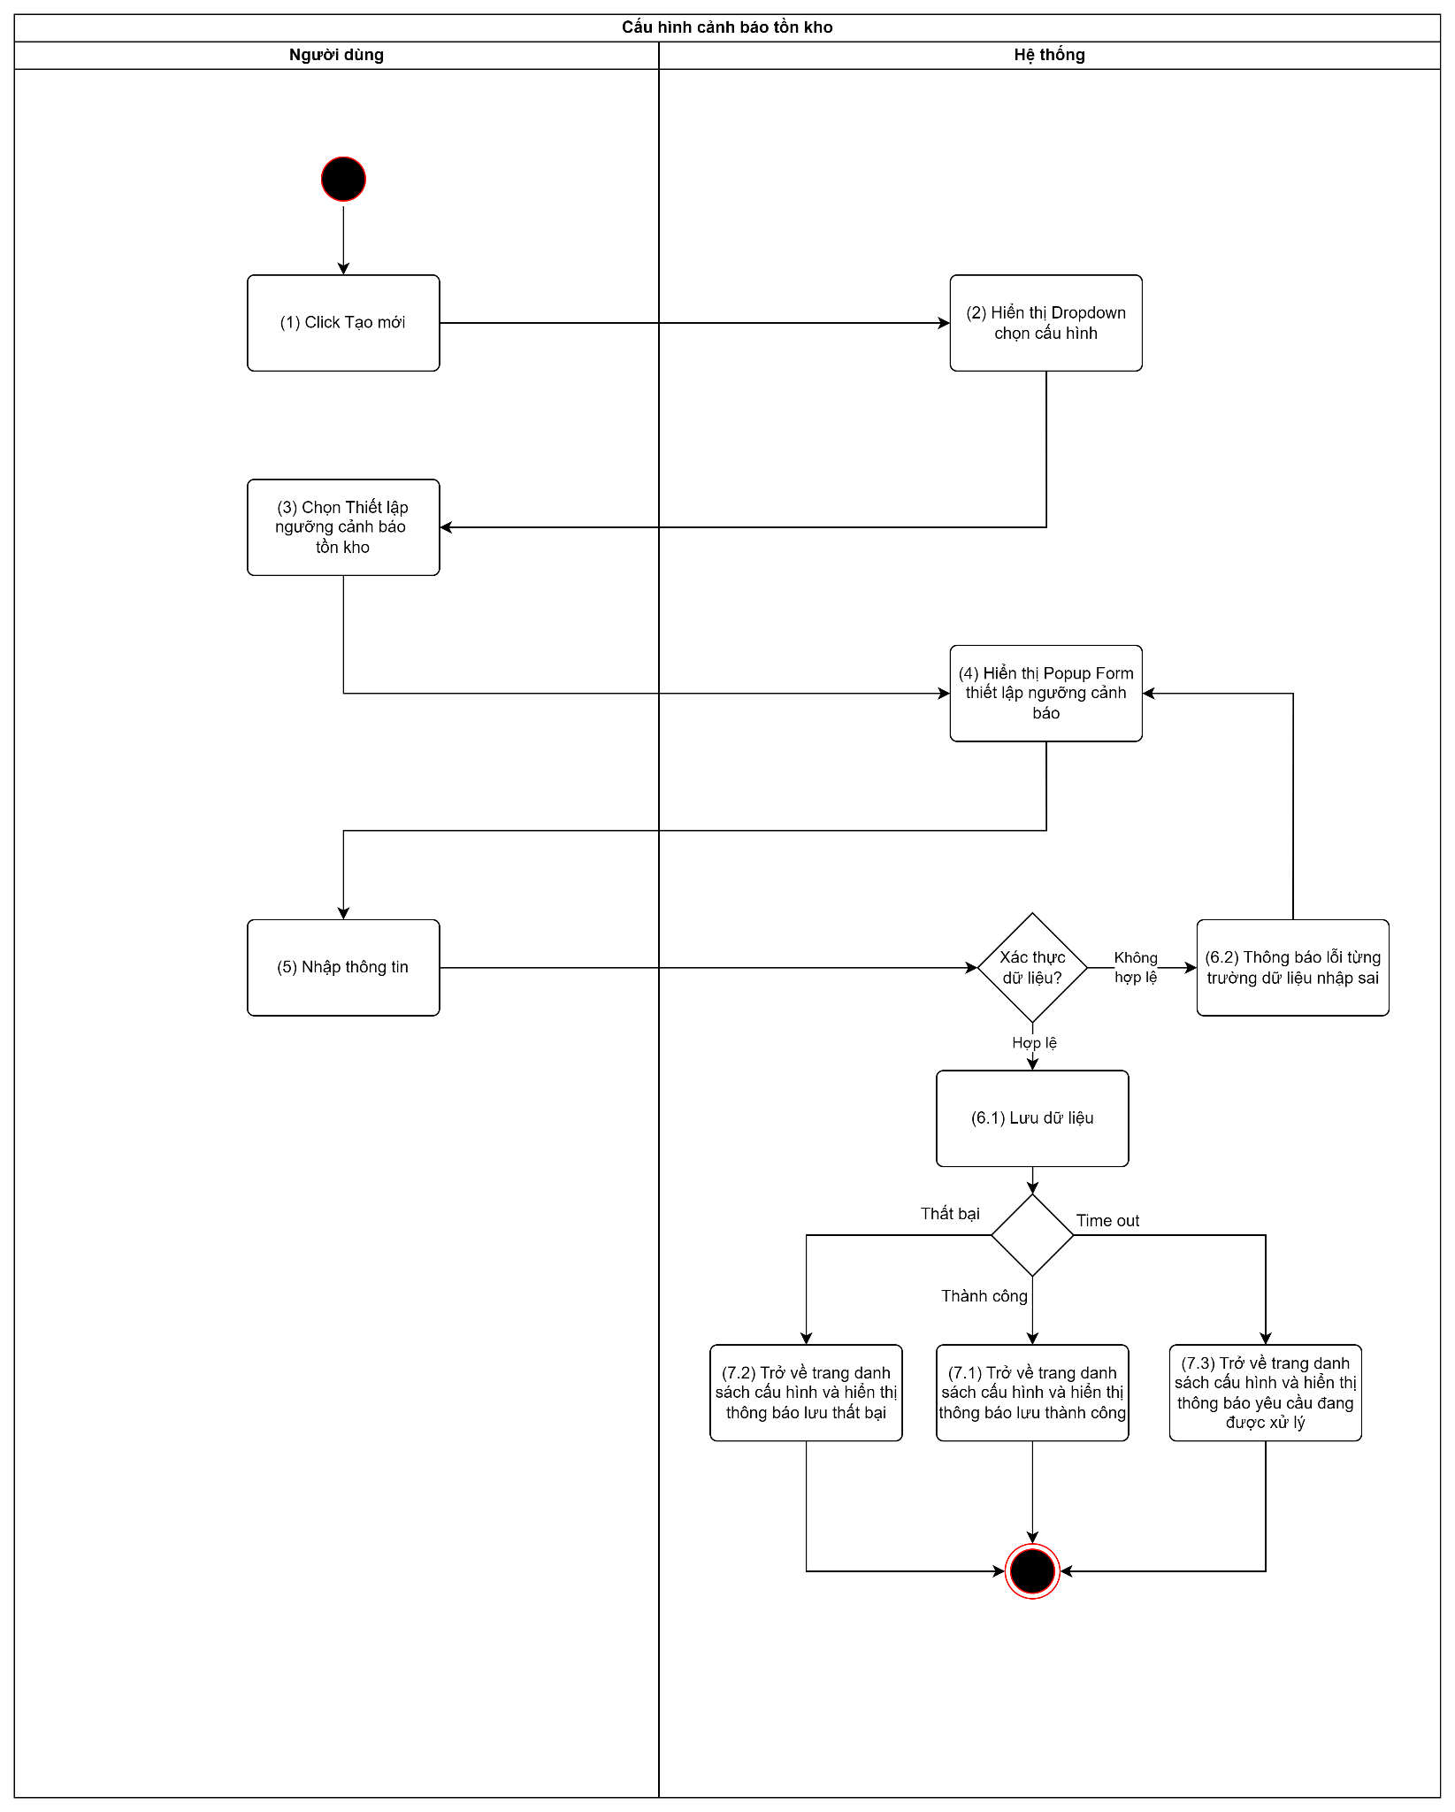

**3.3.3.3. Business rules**

| **Bước** | **Mã BR** | **Mô tả** |
| --- | --- | --- |
| 2 | BR 1 | **Quy tắc hiển thị dropdown chọn cấu hình:**   * Khi người dùng nhấn nút “Tạo mới” trên màn hình Danh sách thiết lập cảnh báo, hệ thống hiển thị 2 tùy chọn cấu hình trực tiếp bên dưới nút “Tạo mới”. * 2 tùy chọn này sẽ được hiển thị dưới dạng danh sách ngay dưới nút “Tạo mới”, gồm các tùy chọn: **Thiết lập ngưỡng cảnh báo tồn kho, Thiết lập đề xuất nhập hàng** để người dùng lựa chọn. * Khi người dùng chọn một trong hai tùy chọn, hệ thống sẽ chuyển hướng đến màn hình thiết lập tương ứng. * Nếu người dùng không chọn tùy chọn nào, giao diện vẫn giữ nguyên và không thực hiện hành động khác. |
| 4 | BR 2 | **Quy tắc hiển thị form Thiết lập ngưỡng cảnh báo:**  - Hệ thống hiển thị form nhập thông tin cấu hình ngưỡng tồn kho với đầy đủ các trường:   * Tên thiết lập: hiển thị đầy đủ placeholder “Nhập tên thiết lập” * Mã sản phẩm/ nhóm sản phẩm: hiển thị đầy đủ placeholder “Nhập mã sản phẩm/nhóm sản phẩm” * Tồn kho tối thiểu, Tồn kho tối đa: hiển thị đầy đủ placeholder “Nhập số” * Loại * Tên sản phẩm/ nhóm sản phẩm: hiển thị đầy đủ placeholder “Tự động điền khi nhập mã sản phẩm/ nhóm hàng hoá” * Tần suất quét kho * Hình thức cảnh báo * Button Huỷ, Lưu |
| 5 | BR 4 | **Quy tắc nhập các trường thông tin:**   * Các trường bắt buộc trong form có ký hiệu (*) và được kiểm tra không được để trống, bao gồm: “Tên thiết lập”, “Loại”, “Mã sản phẩm/Nhóm sản phẩm”, “Tên sản phẩm/Nhóm sản phẩm”, “Tồn kho tối thiểu”, “Tồn kho tối đa”, “Tần suất quét kho”. Nếu người dùng để trống sẽ hiển thị lỗi tương ứng dưới mỗi trường   **\* Quy tắc nhập trường “Tên thiết lập”:**   * Trường Tên thiết lập chỉ cho phép nhập tối đa 1024 ký tự, Nếu vượt quá, hệ thống hiển thị cảnh báo: “Tên thiết lập không được vượt quá 1024 ký tự.” * Không cho phép nhập các ký tự đặc biệt như `!@#$%^&*()+=[]{};:'"<>?/ * Nếu người dùng bỏ trống trường này, hệ thống hiển thị dòng cảnh báo màu đỏ dưới trường với nội dung: “Vui lòng nhập trường này.”   * **Quy tắc nhập “Loại”:**   * Trường Loại có 2 lựa chọn: “Sản phẩm” hoặc “Nhóm sản phẩm”. * Không được lựa chọn cả “Sản phẩm” và “Nhóm sản phẩm”. Khi lựa chọn “Sản phẩm” trường Loại sẽ hiển thị giá trị là “Sản phẩm”, tương tự với lựa chọn “Nhóm sản phẩm”. * Hiển thị mặc định khi mở form thiết lập của trường này là “Sản phẩm”   * **Quy tắc nhập “Mã sản phẩm/Nhóm sản phẩm”:**   * Người dùng nhập mã sản phẩm/ nhóm sản phẩm tồn tại trong cơ sở dữ liệu và theo đúng định dạng quy ước * Nếu người dùng nhập mã không tồn tại hoặc sai định dạng thì hệ thống hiển thị dòng cảnh báo màu đỏ dưới trường với nội dung: “Mã sản phẩm/nhóm sản phẩm không chính xác. Vui lòng nhập lại.” * Không cho phép nhập các ký tự đặc biệt như `!@#$%^&*()+=[]{};:'"<>?/ * Nếu người dùng bỏ trống trường này, hệ thống hiển thị dòng cảnh báo màu đỏ dưới trường với nội dung: “Vui lòng nhập trường này.” * Khi người dùng lựa chọn loại là Nhóm sản phẩm thì người dùng không được phép thiết lập cho từng sản phẩm riêng lẻ.   * **Quy tắc nhập “Tên sản phẩm/Nhóm sản phẩm”:**   * Khi người dùng chọn hoặc nhập mã sản phẩm vào trường “Mã sản phẩm/Nhóm sản phẩm”, * Nếu mã sản phẩm/ nhóm sản phẩm hợp lệ thì hệ thống kết nối với CSDL và tìm kiếm tên sản phẩm theo mã sản phẩm mà người dùng đã chọn (nhập) và hiển thị tự động trên form. * Nếu mã không hợp lệ hoặc không tồn tại thì sẽ hiển thị cảnh báo và trường Tên sản phẩm sẽ bỏ trống.   **\* Quy tắc nhập trường “Tồn kho tối thiểu và “Tồn kho tối đa”:**   * Hai trường “Tồn kho tối thiểu” và “Tồn kho tối đa” được dùng để xác định ngưỡng cảnh báo hàng tồn kho cho từng sản phẩm. * Khi số lượng hàng tồn thực tế ≤ Tồn kho tối thiểu, hệ thống phát cảnh báo “Sắp hết hàng”. * Khi số lượng hàng tồn thực tế ≥ Tồn kho tối đa, hệ thống phát cảnh báo “Tồn kho vượt ngưỡng”. * Đối với trường “Tồn kho tối thiểu”: * Chỉ cho phép nhập số nguyên dương. * Giá trị ≥ 1. * Không được nhập chữ cái, ký tự đặc biệt hoặc giá trị âm. * Nếu người dùng bỏ trống trường này, hệ thống hiển thị dòng cảnh báo màu đỏ dưới trường với nội dung: “Vui lòng nhập trường này.” * Đối với trường “Tồn kho tối đa”: * Chỉ cho phép nhập số nguyên dương. * Giá trị phải lớn hơn tồn kho tối thiểu. * Không được nhập ký tự chữ, ký tự đặc biệt hoặc giá trị âm. * Nếu người dùng bỏ trống trường này, hệ thống hiển thị dòng cảnh báo màu đỏ dưới trường với nội dung: “Vui lòng nhập trường này.”   * **Quy tắc nhập trường “Tần suất quét kho”:**   * Nhằm xác định chu kỳ hệ thống tự động quét và kiểm tra trạng thái tồn kho, nhằm phát hiện sản phẩm có số lượng tồn dưới ngưỡng thiết lập để tự động sinh cảnh báo (nếu có). * Hệ thống tự động thực hiện quá trình quét dữ liệu tồn kho định kỳ theo giá trị được chọn trong trường “Tần suất quét kho”. * Trường Thời gian mỗi lần cảnh báo có các lựa chọn: 1 giờ, 2 giờ, 4 giờ, 6 giờ, 8 giờ, 12 giờ, 1 ngày. Người dùng chỉ định tần suất quét bằng cách chọn 1 giá trị trong danh sách. Hệ thống hiển thị giá trị theo người dùng đã chọn. * Hiển thị mặc định khi mở form thiết lập của trường này là “1 giờ”. * Sau khi người dùng chọn và lưu thiết lập, hệ thống tự động quét định kỳ theo tần suất đã chọn mà không cần thao tác thủ công từ người dùng. * Việc gửi cảnh báo chỉ diễn ra khi kết quả quét phát hiện hàng tồn kho thấp hơn ngưỡng cảnh báo.   **\* Quy tắc nhập trường “Hình thức cảnh báo”:**   * Trường Hình thức cảnh báo có 2 lựa chọn: “Email” hoặc “Thông báo trên hệ thống”. * Không được lựa chọn cả “Email” và “Thông báo trên hệ thống”. Khi lựa chọn “Email” trường Loại sẽ hiển thị giá trị là “Email”, tương tự với lựa chọn “Thông báo trên hệ thống”. * Hiển thị mặc định khi mở form thiết lập của trường này là “Email” * Người dùng lựa chọn hình thức nào thì hệ thống sẽ gửi thông báo theo hình thức mà người dùng đã chọn. |
| 6.1 | BR 3 | **Quy tắc xác thực lưu dữ liệu:**  - Khi người dùng nhấn “Lưu”, hệ thống thực hiện kiểm tra hợp lệ toàn bộ dữ liệu đầu vào.   * Nếu dữ liệu không hợp lệ → hiển thị thông báo lỗi chi tiết dưới từng trường tương ứng. * Nếu tất cả dữ liệu hợp lệ, hệ thống ghi nhận cấu hình vào cơ sở dữ liệu. |
| 7 | BR 4 | **Quy tắc Lưu dữ liệu:**  - Khi dữ liệu hợp lệ, hệ thống tiến hành lưu cấu hình đã thiết lập vào cơ sở dữ liệu:   * Nếu lưu thành công, hệ thống quay trở lại màn hình danh sách cấu hình và hệ thống hiển thị thông báo **“Thiết lập ngưỡng cảnh báo tồn kho thành công”**. Khi cấu hình được lưu, hệ thống phải kích hoạt module giám sát tồn kho định kỳ để so sánh số lượng tồn thực tế với các ngưỡng đã thiết lập và kích hoạt cảnh báo tương ứng. * Nếu quá trình lưu thất bại → hệ thống quay trở lại màn hình danh sách cấu hình và hiển thị thông báo lỗi **“Hệ thống không thể tạo mới thiết lập. Vui lòng thử lại sau.”** * Nếu xảy ra Timeout, hệ thống quay trở lại màn hình danh sách cấu hình và hệ thống thông báo lỗi **“Hệ thống đang xử lý yêu cầu. Vui lòng thử lại sau ít phút.”**. |

## 

## 3.3.4 UC Cập nhật dự báo sức mua bằng ngưỡng hàng tồn kho

**3.3.4.1. Use case description**

| **Mục tiêu** | Cho phép hệ thống tự động quét dữ liệu lịch sử bán hàng và tồn kho định kỳ (1 tháng/lần) để tính toán, cập nhật lại ngưỡng tồn kho an toàn và dự báo sức mua của từng sản phẩm trong các tháng tiếp theo. Nhằm đảm bảo lượng hàng hóa trong kho luôn đáp ứng nhu cầu tiêu thụ, đồng thời tối ưu việc nhập hàng và cảnh báo sớm khi sản phẩm có nguy cơ thiếu hoặc dư tồn. |
| --- | --- |
| **Tác nhân** | Hệ thống / Quản lý |
| **Kích hoạt** | Tiến trình quét tự động theo lịch định kỳ (mỗi 1 tháng/lần) |
| **Tiền điều kiện** | - Hệ thống đã được cấu hình tần suất quét dữ liệu.  - Dữ liệu bán hàng, tồn kho và lịch sử nhập hàng được đồng bộ, cập nhật đầy đủ.  - Các ngưỡng cảnh báo và tham số dự báo đã được thiết lập ban đầu trong “Cấu hình cảnh báo tồn kho”. |
| **Hậu điều kiện** | - Hệ thống cập nhật lại ngưỡng tồn kho an toàn của từng sản phẩm dựa trên kết quả dự báo sức mua mới.  - Các giá trị dự báo sức mua và ngưỡng tồn kho mới được lưu vào cơ sở dữ liệu để phục vụ cho **UC Tiến trình quét và cảnh báo**. |
| **User story** | Là quản lý, tôi muốn hệ thống tự động quét và cập nhật dự báo sức mua theo ngưỡng tồn kho định kỳ hàng tháng để điều chỉnh ngưỡng tồn an toàn, hỗ trợ nhập hàng và cảnh báo kịp thời. |

**3.3.4.2. Activity diagram**

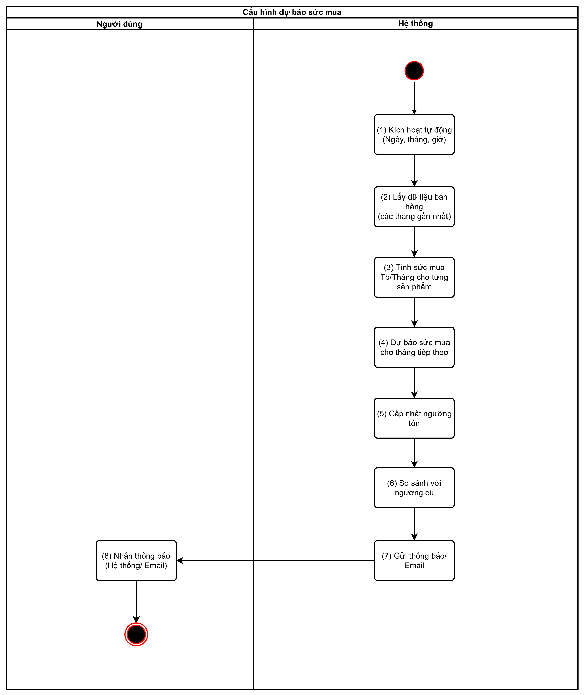

**3.3.4.3. Business Rules**

| **Bước** | **Mã BR** | **Mô tả** |
| --- | --- | --- |
| (1) | BR-01 | **Quy tắc kích hoạt tự động theo chu kỳ tháng:**  * Hệ thống tự động kích hoạt tiến trình vào thời điểm đã cấu hình (ví dụ: ngày 01 hằng tháng lúc 00:00). * Tiến trình chạy hoàn toàn tự động, không yêu cầu thao tác tay từ người dùng. * Nếu thời điểm chạy trùng lúc hệ thống đang bảo trì hoặc kho bị khóa thao tác thì tiến trình sẽ tạm hoãn |
| (2) | BR-02 | **Lấy dữ liệu bán hàng theo các tháng gần nhất:**Hệ thống truy xuất dữ liệu bán hàng theo SKU trong 1, 2 hoặc 3 tháng gần nhất (tùy cấu hình).Dữ liệu bao gồm: số lượng bán, ngày bán, tồn kho xuất – nhập, lịch sử bán bất thường.Nếu SKU không có dữ liệu bán trong kỳ → ghi log “không có dữ liệu bán” và tạm tính sức mua = 0.Dữ liệu bán hàng sau khi tổng hợp sẽ được sử dụng để tính sức mua trung bình theo tháng. |
| (3) | BR-03 | **Tính sức mua trung bình theo tháng cho từng sản phẩm:**  * Hệ thống dùng dữ liệu bán hàng đã lấy để tính sức mua TB/tháng:  **Sức mua TB = Tổng bán của N tháng / N** * Nếu số tháng có dữ liệu < số tháng yêu cầu → hệ thống chỉ tính trung bình trên số tháng có dữ liệu và ghi log. * Nếu sức mua TB = 0 → đánh dấu SKU “không có sức mua” nhưng vẫn tiếp tục xử lý ở bước tiếp theo (phục vụ ngưỡng tồn và cảnh báo). * Sức mua TB được dùng để dự đoán sức mua tháng tới và tính lại ngưỡng tồn an toàn. |
| (4) | BR-04 | **Dự báo sức mua cho tháng tiếp theo:**  * Công thức dự báo tổng quát:  Dự báo nhu cầu tháng tới = Sức mua TB * Nếu giá trị dự báo âm hoặc quá thấp → đặt về mức tối thiểu bằng 0. * Hệ thống lưu lại kết quả để sử dụng cho bước cập nhật ngưỡng tồn. |
| (5) | BR-05 | **So sánh ngưỡng mới với ngưỡng cũ (để biết thay đổi & ghi log quản lý):**  * Hệ thống so sánh từng SKU giữa Min/Max cũ và Min/Max mới. +) Nếu chênh lệch <= ngưỡng cho phép (ví dụ ≤ 20%) → tự động cập nhật và ghi log. +) Nếu vượt quá ngưỡng cho phép → hệ thống đánh dấu “thay đổi lớn” và gửi thông báo cho quản trị để xem xét.   Mục đích: giúp người quản lý theo dõi biến động ngưỡng tồn để điều chỉnh chiến lược nhập hàng. |
| (6) | BR-06 | **Cập nhật ngưỡng tồn mới cho từng sản phẩm** Hệ thống dùng dữ liệu sức mua TB và dự báo tháng tới để tạo ngưỡng tồn mới **=>** Ngưỡng này phản ánh khả năng bán thực tế + thời gian nhập hàng.Nếu SKU đang bán chậm hoặc không bán → Min/Max được giảm tự động theo quy tắc hệ thống.Nếu thay đổi > 20% so với ngưỡng cũ → đánh dấu “thay đổi lớn” và ghi log để kiểm tra.Ngưỡng mới sẽ được dùng cho tiến trình quét tồn kho và cảnh báo trong UC khác. |
| (7) | BR-07 | **Gửi thông báo/email cho bộ phận liên quan:**  * Hệ thống gửi thông báo khi:  • Có thay đổi ngưỡng đáng kể  • Dự báo sức mua biến động mạnh  • SKU có nguy cơ thiếu hàng trong tháng tới * **Thông báo qua Email**        * **Thông báo trên hệ thống:**   Tiêu đề:  ⚠️Cập nhật ngưỡng tồn kho-SKU có biển động quan trọng  Hệ thống ghi nhận thay đổi lớn về ngưỡng tồn đối với sản phẩm [Tên SP]. Nhấn để xem chi tiết.  Khi người dùng bấm xem → hiện popup:  Chi tiết thông báo (popup)  Mã SP: [Mã SP]  Tên sản phẩm: [Tên SP]  Sức mua TB: [giá trị]  Dự báo tháng tới: [giá trị]  Ngưỡng tồn mới: Min: [x] / Max: [y]  Chênh lệch so với ngưỡng cũ: [x%]  Nhận định:  Nếu chênh lệch > 20% → Thay đổi lớn. Vui lòng xem xét.  Nếu dự báo biến động mạnh → Nhu cầu dự kiến tăng/giảm đáng kể.  Nếu nguy cơ thiếu hàng → Tồn kho có thể không đủ cho tháng tới. |
| (8) | BR-08 | **Người dùng nhận thông báo:** - Người dùng có thể mở tiến trình để xem chi tiết SKU bị ảnh hưởng. - Hệ thống ghi lại trạng thái đã đọc hoặc chưa đọc thông báo. |

## 3.3.5 UC Tiến trình quét và cảnh báo

**3.3.5.1. Use case description**

| **Mục tiêu** | Tự động quét dữ liệu tồn kho theo tần suất đã thiết lập, so sánh với ngưỡng cảnh báo tồn kho (tối thiểu và tối đa) để phát hiện các sản phẩm có nguy cơ hết hàng hoặc dư hàng và đưa ra dự báo nhập hàng, từ đó hiển thị thông báo cảnh báo cho người dùng phụ trách kho để có những quyết định nhập hàng kịp thời. |
| --- | --- |
| **Tác nhân** | Hệ thống (tác nhân chính): tự động thực hiện tiến trình quét. |
| **Kích hoạt** | Tiến trình được kích hoạt tự động theo tần suất quét định kỳ (ví dụ: 1 giờ, 2 giờ, 6 giờ, 12 giờ, hoặc 1 ngày) đã được cấu hình trong chức năng “Thiết lập ngưỡng cảnh báo tồn kho” và “Thiết lập đề xuất nhập hàng”. |
| **Tiền điều kiện** | * Đã tồn tại ít nhất một thiết lập ngưỡng cảnh báo tồn kho và ít nhất một thiết lập đề xuất nhập hàng hợp lệ (bao gồm tồn kho tối thiểu, tối đa, loại cảnh báo, tần suất quét, v.v.) trong danh sách cấu hình cảnh báo. * Hệ thống đã có dữ liệu sản phẩm và số lượng tồn kho. |
| **Hậu điều kiện** | * Hệ thống ghi nhận kết quả quét: danh sách các sản phẩm vượt ngưỡng cảnh báo và cần nhập hàng để phục vụ nhu cầu bán hàng. * Gửi cảnh báo đến người dùng phụ trách theo loại cảnh báo đã thiết lập (Email / Thông báo hệ thống). * Nhật ký quét được lưu lại để phục vụ kiểm tra hoặc thống kê. |
| **User story** | Là một nhân viên quản lý kho, tôi muốn hệ thống tự động quét số lượng hàng tồn theo định kỳ để tôi có thể nhận được cảnh báo khi hàng sắp hết hoặc tồn quá nhiều mà không cần kiểm tra thủ công. |

**3.3.5.2. Activity diagram**

*Biểu đồ: AD* ***Tiến trình quét và cảnh báo***

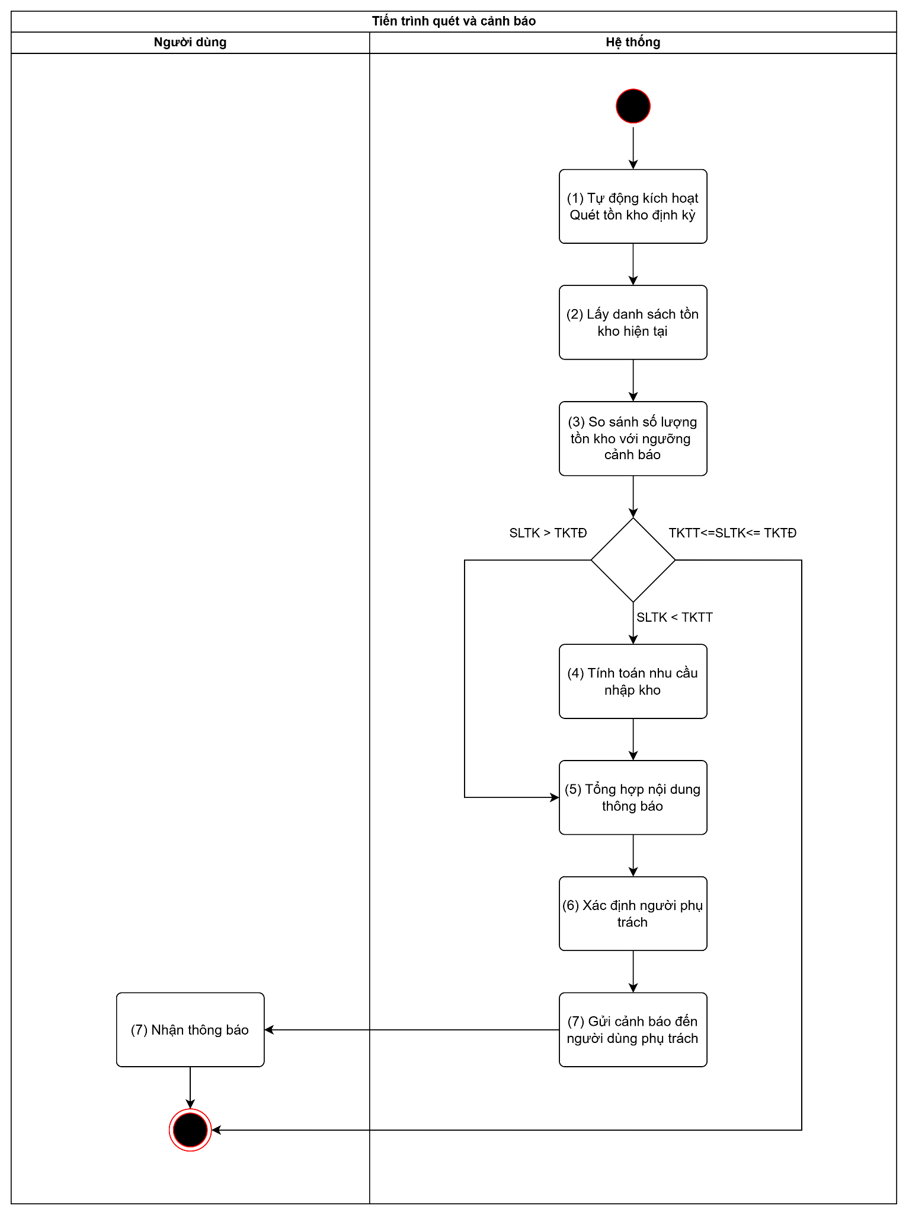

**3.3.5.3. Business Rules**

*Bảng : BR* ***Tiến trình quét cảnh báo tồn kho***

| **Bước** | **Mã BR** | **Mô tả** |
| --- | --- | --- |
| 1 | BR 1 | **Quy tắc Kích hoạt quét tồn kho:**  Hệ thống tự động kích hoạt tiến trình quét tồn kho theo tần suất đã được thiết lập sẵn (ví dụ: 1 giờ/lần). Tiến trình được thực thi ngầm, không yêu cầu thao tác từ người dùng. |
| 2 | BR 2 | **Lấy danh sách tồn kho hiện tại:**  Hệ thống lấy ra danh sách toàn bộ sản phẩm đang được quản lý trong kho cùng với số lượng tồn thực tế. |
| 3 | BR 3 | **Quy tắc so sánh tồn kho thực tế với ngưỡng:**   * Hệ thống lặp qua từng sản phẩm trong danh sách để so sánh số lượng tồn kho thực tế với ngưỡng “Tồn kho tối thiểu” và “Tồn kho tối đa” được cấu hình trước đó. * Nếu tồn hiện tại < tồn kho tối thiểu → thiếu hàng. * Nếu tồn hiện tại > tồn tối đa → dư hàng. * Nếu nằm trong khoảng → hệ thống ghi nhận trạng thái bình thường và không cần gửi cảnh báo. * Hệ thống quét lặp qua từng sản phẩm có trong danh sách sản phẩm hiện tại để tìm ra những sản phẩm thiếu hàng và cần nhập hàng. |
| 4 | BR 4 | **Tính toán nhu cầu nhập kho:**   * Khi phát hiện sản phẩm nào đó có tồn kho hiện tại < tồn kho tối thiểu, hệ thống tiến hành tính toán nhu cầu dự báo nhập kho theo công thức:   **Nhu cầu dự báo = (Tốc độ bán trung bình × Khoảng thời gian dự báo) – Lượng tồn kho hiện tại.** |
| 5 | BR 5 | **Tổng hợp nội dung báo cáo:**   * Hệ thống tự động ghi nhận cảnh báo vào danh sách cảnh báo đối với từng loại sản phẩm khi phát hiện tồn thực tế < tồn tối thiểu. Những sản phẩm này sẽ được ghi gắn nhãn "Thiếu hàng" và được tổng hợp để gửi thông báo đến người dùng. * Tương tự, hệ thống cũng tự động ghi nhận cảnh báo vào danh sách cảnh báo đối với từng loại sản phẩm khi phát hiện tồn thực tế > tồn tối thiểu. Những sản phẩm này sẽ được ghi gắn nhãn "Dư hàng" và được tổng hợp để gửi thông báo đến người dùng. * Hệ thống tự động sinh thông báo và hiển thị qua 2 hình thức: * Biểu tượng chuông (Notification Bell) trên thanh công cụ chính, hiển thị tại danh sách thông báo trên giao diện. * Hoặc qua Email * Hình thức hiển thị: * Biểu tượng chuông ở góc phải thanh header. * Có badge đỏ hiển thị số lượng cảnh báo mới. * Khi người dùng bấm vào chuông → hiện dropdown danh sách cảnh báo. |
| 6 | BR 6 | **Quy tắc xác định người dùng phụ trách kho:**   * Hệ thống gửi thông báo về tài khoản của quản lý |
| 7 | BR 7 | **Nội dung thông báo:**  **- Thông báo trên hệ thống:**   * Một sản phẩm: * Đối với trường hợp thiếu hàng, hệ thống hiển thị thông tin cảnh báo gồm các thông tin: Mã hàng, Tên hàng, Số lượng hiện tại, Ngưỡng, Dự báo tiêu thụ [Số ngày đã thiết lập] ngày tới, Đề xuất nhập thêm, Thời gian phát hiện. * Màu sắc & biểu tượng: * Màu: đỏ nhạt (#FFE5E5) * Biểu tượng: ⚠️(thể hiện mức mức độ cảnh báo Cao)   ***Ví dụ:***  ⚠️ Cảnh báo thiếu hàng: 5/11/2025 15:30  **“Sữa tươi Vinamilk 1L - ST01L”** chỉ còn 110 chai, thấp hơn ngưỡng tối thiểu (150 chai).  Dự báo tiêu thụ 7 ngày tới: 140 chai.  👉 **Đề xuất nhập thêm: 30 chai.**  *(Vui lòng kiểm tra và lập kế hoạch nhập hàng sớm.)*   * Đối với trường hợp dư hàng, hệ thống hiển thị thông tin cảnh báo gồm các thông tin: Mã hàng, Tên hàng, Số lượng hiện tại, Ngưỡng, Thời gian phát hiện. * Màu sắc & biểu tượng: * Màu: vàng nhạt (#FFF7E0) * Biểu tượng: icon “exclamation-circle” (thể hiện mức mức độ cảnh báo Trung bình)   ***Ví dụ:***  Cảnh báo dư hàng: 5/11/2025 15:30  Sản phẩm **“Quần jean nữ dáng suông - QJ01S”** hiện có 320 chiếc, vượt ngưỡng tối đa (200 chiếc).  → Cần xem xét giảm nhập hoặc điều chuyển hàng hóa.   * Nhiều sản phẩm: Trường hợp có nhiều sản phẩm bị cảnh báo, hệ thống hiển thị như sau: * Hệ thống hiển thị thông báo tổng hợp tại danh sách thông báo trên giao diện khi trong biểu tượng chuông (Notification Bell) trên thanh công cụ chính với nội dung:   ⚠️ Hệ thống phát hiện [Số lượng] sản phẩm vi phạm ngưỡng tồn kho.  → Bấm vào đây để Xem chi tiết.   * Khi người dùng bấm “Xem chi tiết” → Mở popup bảng danh sách cảnh báo chi tiết gồm các cột: * STT * Mã sản phẩm * Tên sản phẩm * Loại cảnh báo (Thiếu hàng, Dư hàng) * Số lượng tồn * Ngưỡng * Thời gian: (Đối với các sản phẩm thiếu hàng) * Đề xuất nhập thêm (Đối với các sản phẩm thiếu hàng) * Trên popup danh sách các sản phẩm cảnh báo này, có chứa các tùy chọn thao tác: * Lọc sản phẩm theo loại cảnh báo để xác định sản phẩm nào cần nhập, sản phẩm nào không cần. * Tạo phiếu nhập cho các sản phẩm thiếu hàng: Hệ thống lưu lại dữ liệu của các sản phẩm cần nhập để tự động fill vào form phiếu nhập hàng, giúp người dùng tiết kiệm thời gian, nhanh chóng mà không cần nhập lại thủ công. * Xuất danh sách Excel * Đóng popup   **- Email:**   * Hệ thống tự động thực hiện quét kho theo tần suất được thiết lập (ví dụ: 1 giờ/lần). Sau mỗi lần quét, nếu phát hiện có sản phẩm thiếu (tồn < tồn kho tối thiểu) hoặc dư (tồn > tồn kho tối đa), hệ thống tự động gửi cảnh báo về email về tài khoản người quản lý. * Hệ thống gửi email tổng hợp báo cáo các sản phẩm có trạng thái tồn kho bất thường tới người dùng để người dùng nắm bắt thông tin. Nội dung email như sau:        * Nếu người dùng muốn tạo phiếu nhập kho luôn, người dùng chỉ cần click “Tạo phiếu nhập hàng” ngay trong email và sẽ được điều hướng đến form tạo mới phiếu nhập. Tại đây hệ thống tự động lấy dữ liệu các sản phẩm cần nhập để điền vào form mà người dùng không cần nhập tay thủ công. |
| 7 | BR 7 | **Nhận thông báo:**   * Nếu người dùng lựa chọn hình thức cảnh báo “Thông báo trên hệ thống”, thì thông báo sẽ được hiển thị đầy đủ khi người dùng click vào biểu tượng chuông trên thanh công cụ chính. Thông báo hiển thị tất cả các thông báo ở mục “Tất cả” và các thư chưa đọc ở mục “Chưa đọc”. * Nếu người dùng lựa chọn hình thức cảnh báo là “Email” thì 1 email thông báo sẽ được gửi về email của người dùng. |

## 

IV. Mô tả các thành phần trên giao diện

# 4.1. Quản lý kho

## 4.1.1 SC_Xuất phiếu nhập hàng

1.1.1 Màn hình danh sách phiếu nhập hàng

*Đối với màn hình danh sách phiếu nhập hàng hầu hết các thành phần đều là nhãn nên người dùng không thể nhập dữ liệu.*

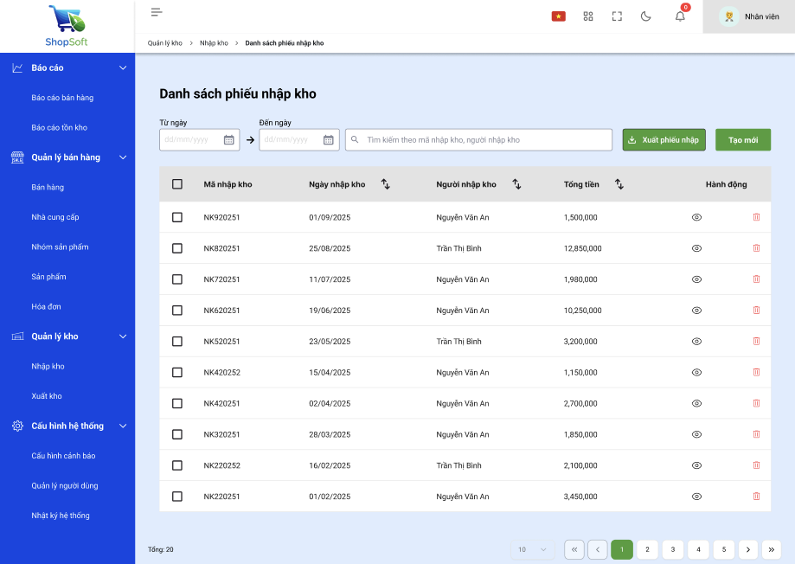

1.1.2 Popup xác nhận lưu phiếu nhập hàng

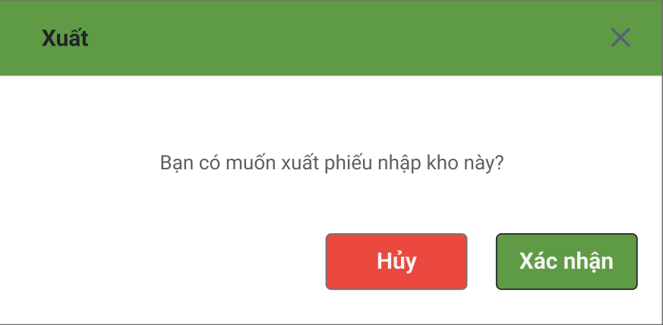

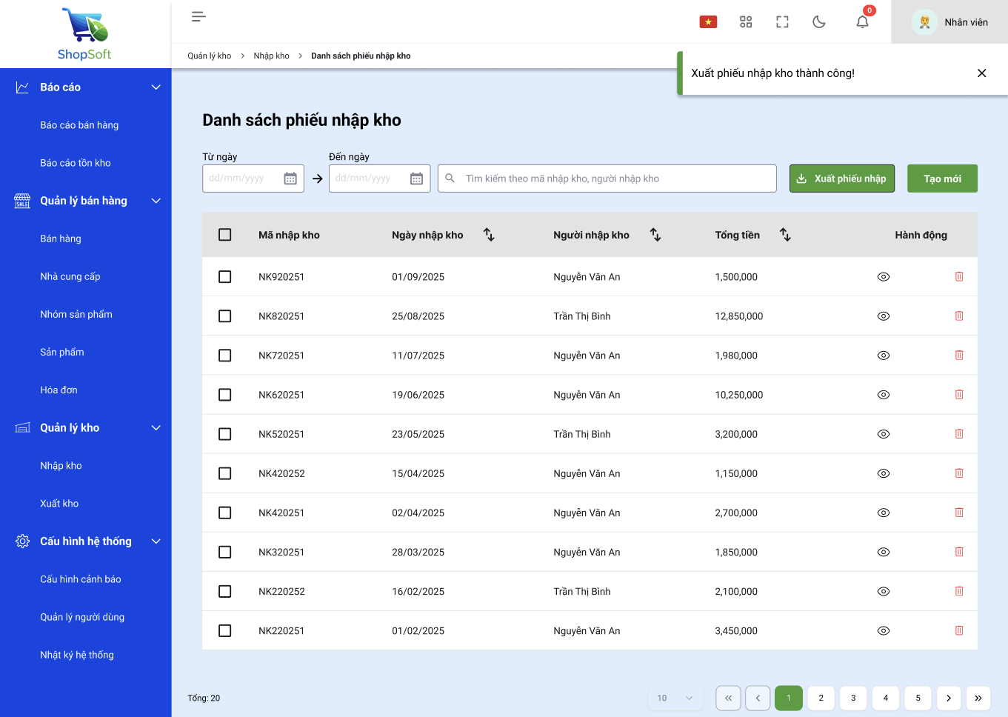

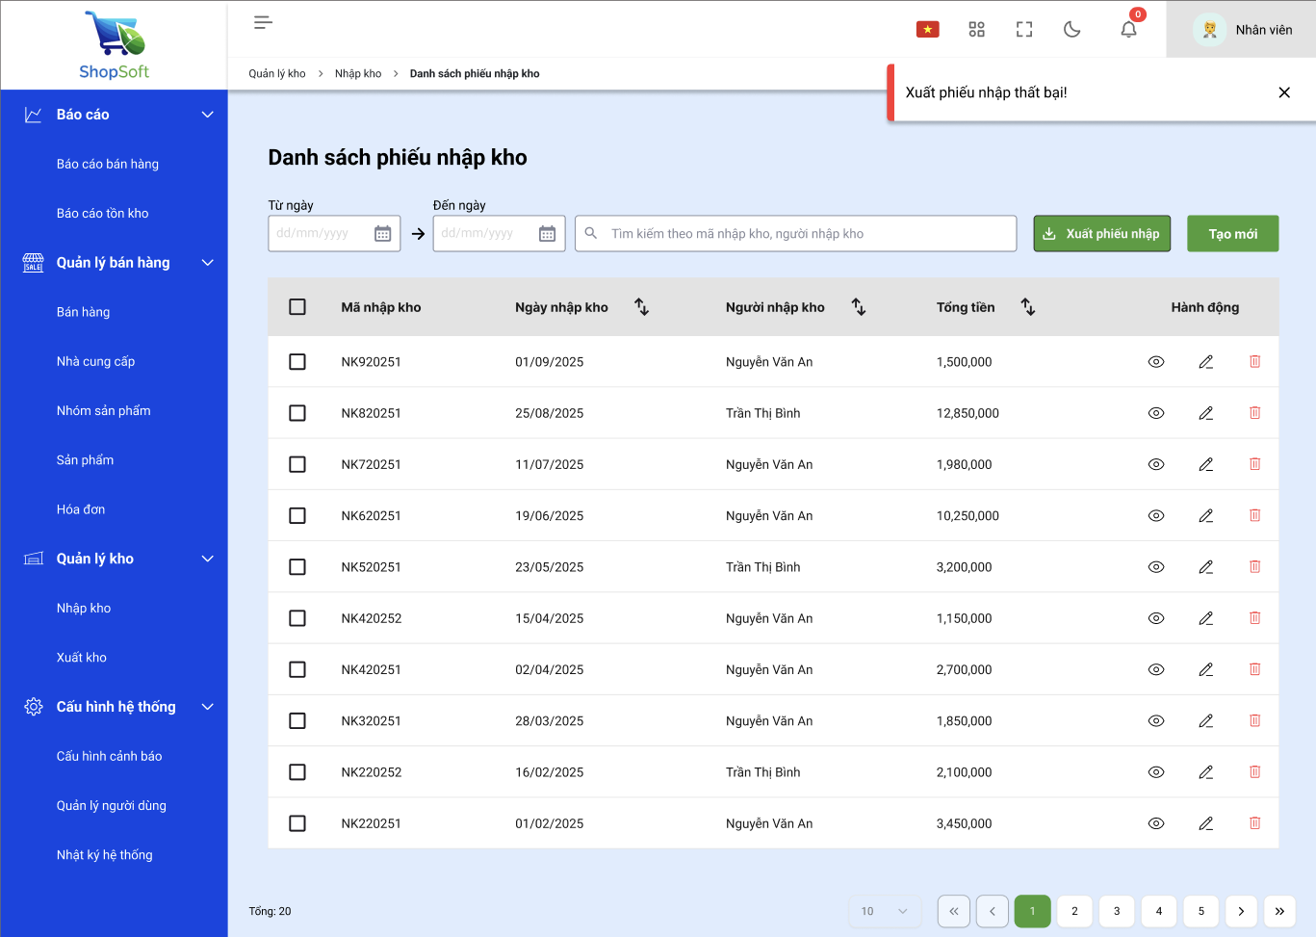

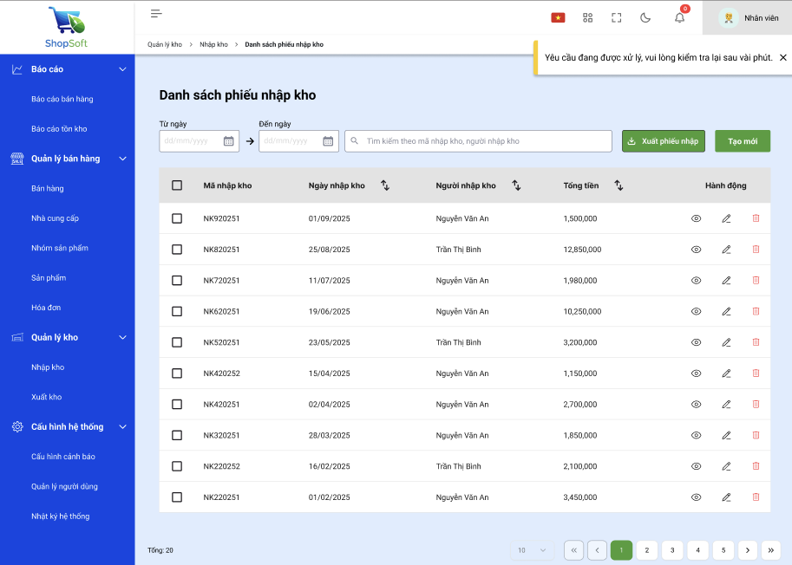

| **#** | **Thành phần** | **Giá trị/ Lọại** | **Mô tả** |
| --- | --- | --- | --- |
| 1 | Bánh mì điều hướng (Breadcrumb) | Text + Link | Hiển thị đường dẫn: Quản lý kho > Nhập kho > Danh sách nhập kho. Cho phép người dùng quay lại màn hình trước |
| 2 | Bộ lọc Từ ngày – Đến ngày | Trường nhập (Date Picker) | Cho phép người dùng lọc danh sách phiếu nhập theo khoảng thời gian. Nếu để trống sẽ hiển thị tất cả. |
| 3 | Thanh tìm kiếm | Trường nhập (Input) | Tìm kiếm theo mã nhập kho hoặc người nhập kho.  - Placeholder: “Tìm kiếm theo mã nhập kho, người nhập kho”.  - Kích hoạt khi người dùng nhấn Enter hoặc icon tìm kiếm.  - Giới hạn 20 kí tự khi nhập trong thanh tìm kiếm.  - Khi nhập mã nhập kho yêu cầu điền chính xác  - Khi nhập tên người nhập kho có thể nhập gần đúng, hệ thống sẽ tự động gợi ý người nhập kho. |
| 4 | Nút “Xuất phiếu nhập” | Button | Cho phép người dùng xuất nhiều phiếu nhập được chọn (checkbox).  - Trạng thái “disabled” nếu chưa chọn bản ghi nào.  - Khi click → hiển thị popup xác nhận. |
| 5 | Nút “Tạo mới” | Button | Dẫn đến màn hình tạo phiếu nhập kho mới. |
| 6 | Bảng danh sách phiếu nhập | Table | Hiển thị danh sách phiếu nhập kho. Mỗi hàng là 1 phiếu nhập. |
| 6.1 | Checkbox chọn dòng | Checkbox | Cho phép chọn 1 hoặc nhiều phiếu để xuất. |
| 6.2 | Mã nhập kho | Text | Mã định danh duy nhất cho phiếu nhập kho. |
| 6.3 | Ngày nhập kho | Text (Date) | Hiển thị ngày thực hiện phiếu nhập. |
| 6.4 | Người nhập kho | Text | Tên nhân viên thực hiện nhập kho. |
| 6.5 | Tổng tiền | Numeric (VNĐ) | Tổng giá trị hàng hóa trong phiếu nhập. |
| 6.6 | Hành động | Icon | Icon ba chấm ⋯ mở menu gồm các thao tác:  - Xem chi tiết  - Sửa phiếu nhập  - Xóa phiếu nhập |
| 7 | Phân trang (Pagination) | Component | Hiển thị số lượng bản ghi hiện tại và điều hướng giữa các trang.  - Text “Tổng số: 10”  - Dropdown chọn “Số dòng mỗi trang”. |
| 8 | Thanh menu bên trái (Sidebar) | Navigation menu | Bao gồm các nhóm chức năng:  - Quản lý kho  - Báo cáo  - Cấu hình hệ thống |
| 9 | Thanh header (Topbar) | Header bar | Hiển thị logo, lựa chọn ngôn ngữ 🇻🇳/🇬🇧, biểu tượng thông báo, chế độ sáng/tối và thông tin người dùng (tên + avatar). |

## 4.1.2. SC_Tạo mới phiếu nhập hàng

4.1.2.1. Pop up chọn sản phẩm

*Hình 1: Màn hình hiển thị Pop up chọn sản phẩm*

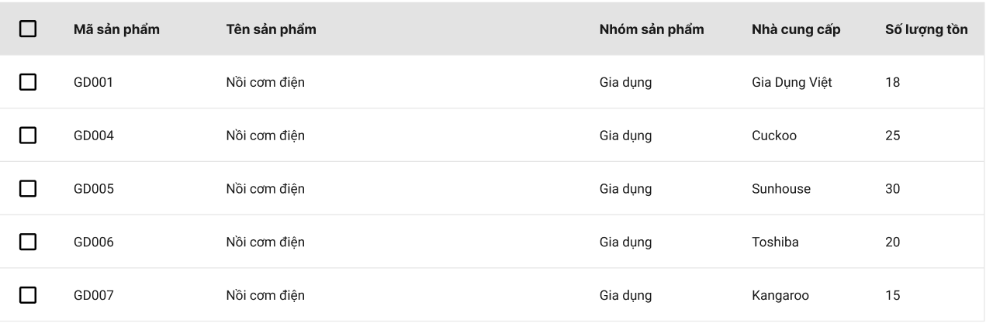

*Hình 2: Chi tiết các trường dữ liệu trong Pop up chọn sản phẩm*

4.1.2.2. Màn hình tạo mới phiếu nhập hàng

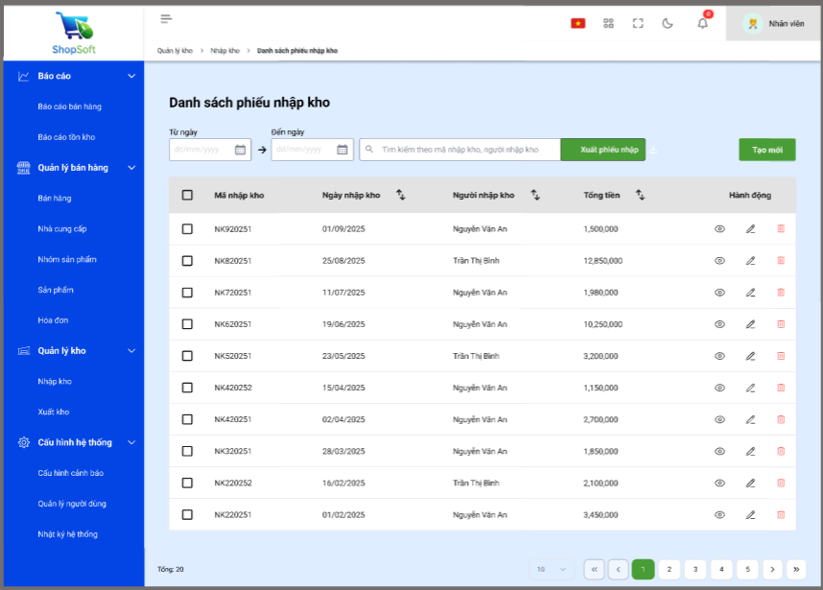

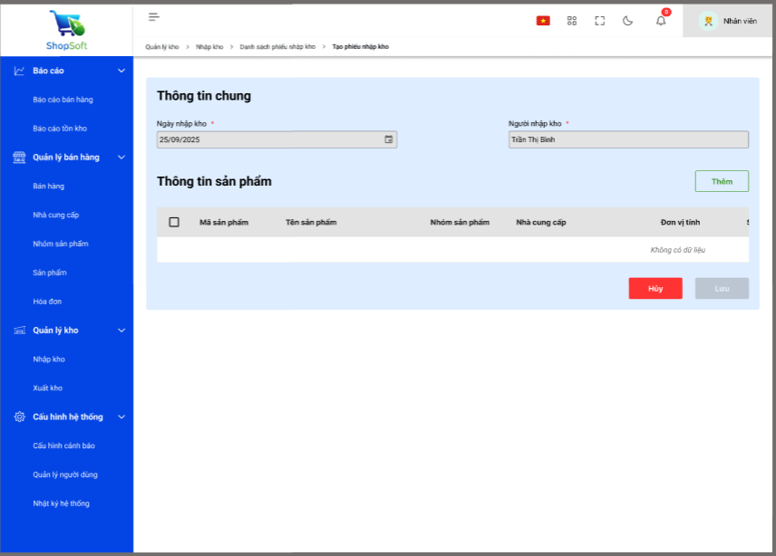

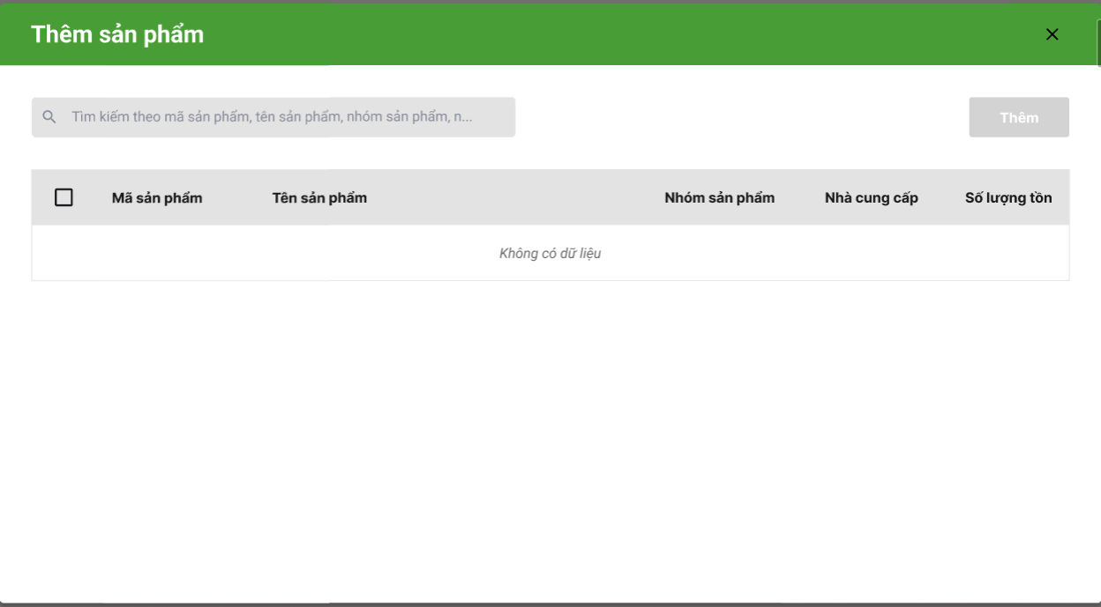

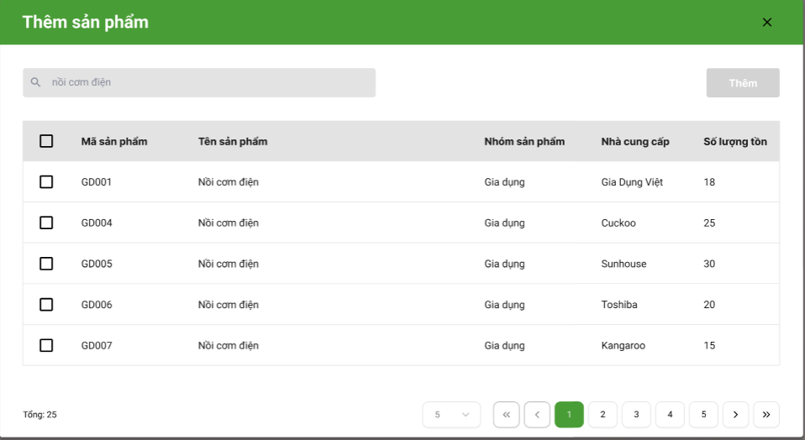

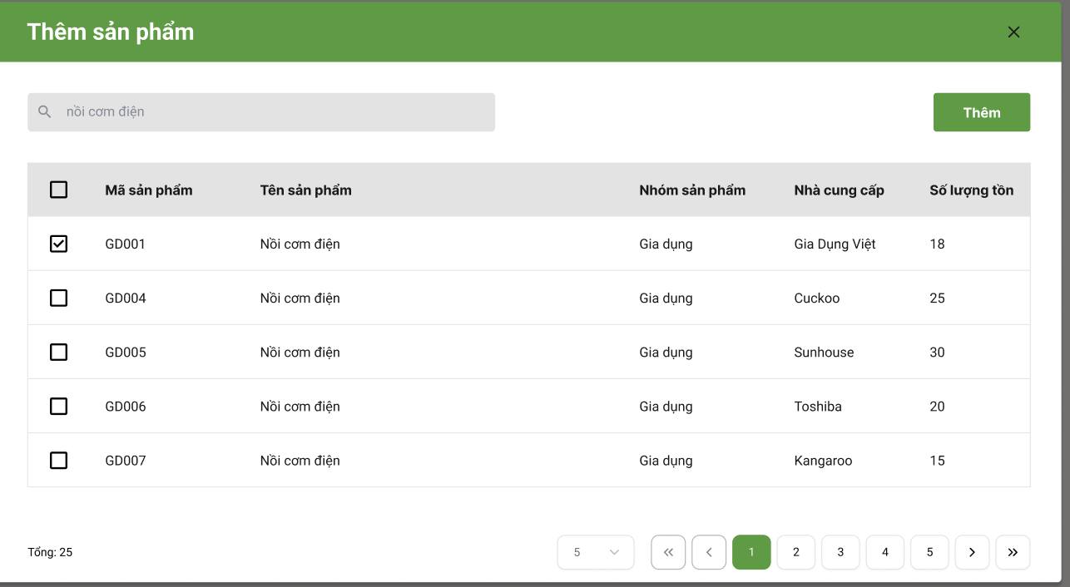

| **#** | **Thành phần** | **Giá trị/ Lọại** | **Mô tả** |
| --- | --- | --- | --- |
| 1. | Thêm sản phẩm | Title | Tiêu đề Pop up, căn lề bên trái |
| 2. | Nút thoát | Button | Click nút thoát để trở về giao diện danh sách cấu hình cảnh báo |
| 3. | Thanh tìm kiếm | Trường nhập (Input) | - Tìm kiếm theo mã sản phẩm hoặc tên sản phẩm hoặc nhà cung cấp.  - Kích hoạt khi người dùng nhấn enter hoặc icon tìm kiếm  - Mã sản phẩm sẽ tìm kiếm chính xác  - Tên sản phẩm và nhà cung cấp tìm kiếm tương đối. |
| 4. | Thêm | Button | - Lưu sản phẩm được tích và đóng pop up  - Trở về màn hình tạo phiếu nhập kho |
| 5. | Check box chọn sản phẩm | Checkbox | Chọn 1 hoặc nhiều sản phẩm |
| 6. | Mã sản phẩm | label | - Mã định danh sản phẩm  - Rule: Bao gồm chữ và số, Ví dụ GD1 (2 chữ cái đầu là viết tắt của nhóm sản phẩm)  - Mã sản phẩm không được trùng lặp |
| 7. | Tên sản phẩm | label | Tên đầy đủ của sản phẩm |
| 8. | Nhóm sản phẩm | label | Nhóm các loại sản phẩm với nhau. VD: Đồ gia dụng, thực phẩm,... |
| 9. | Nhà cung cấp | label | Tên của nhà cung cấp cung ứng hàng hóa |
| 10. | Số lượng tồn | label | - Số lượng tồn của hàng hóa trong kho - Không bao gồm số âm |

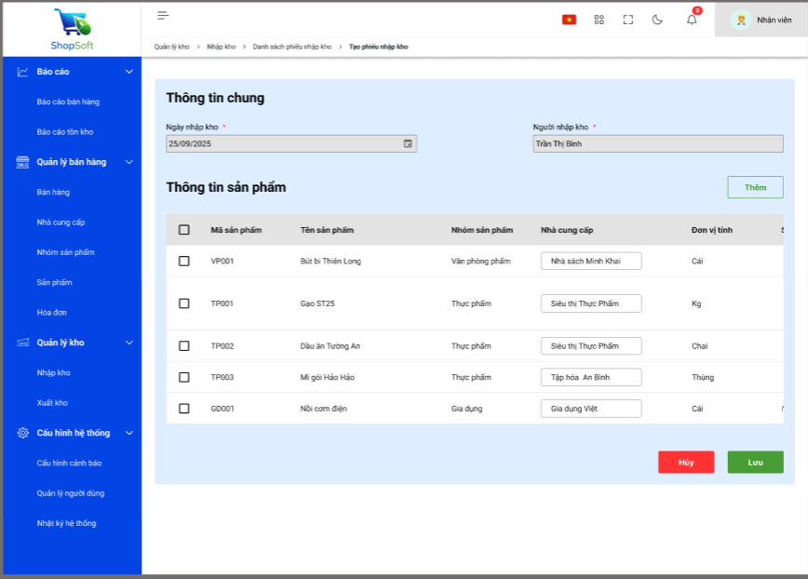

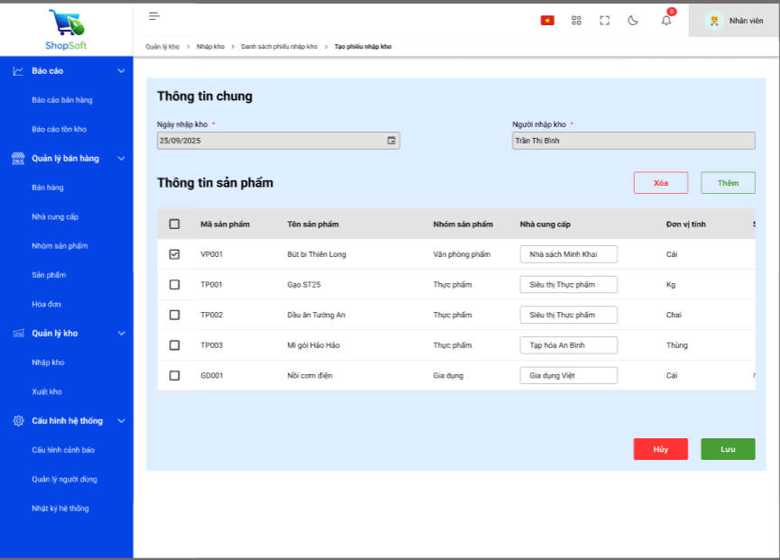

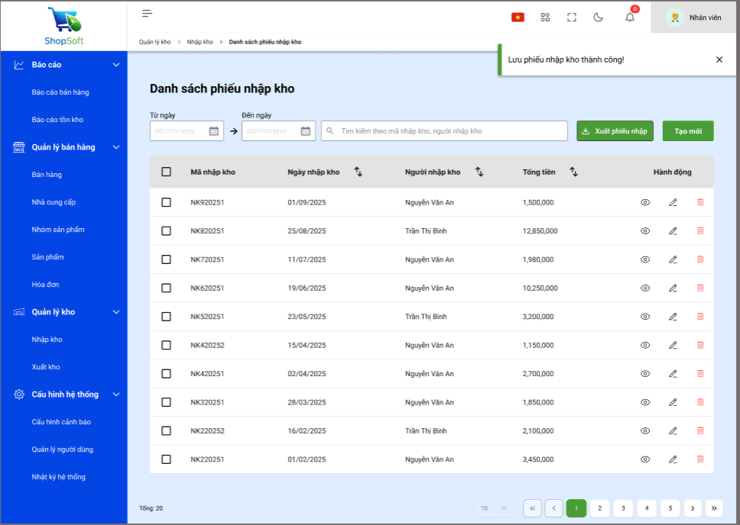

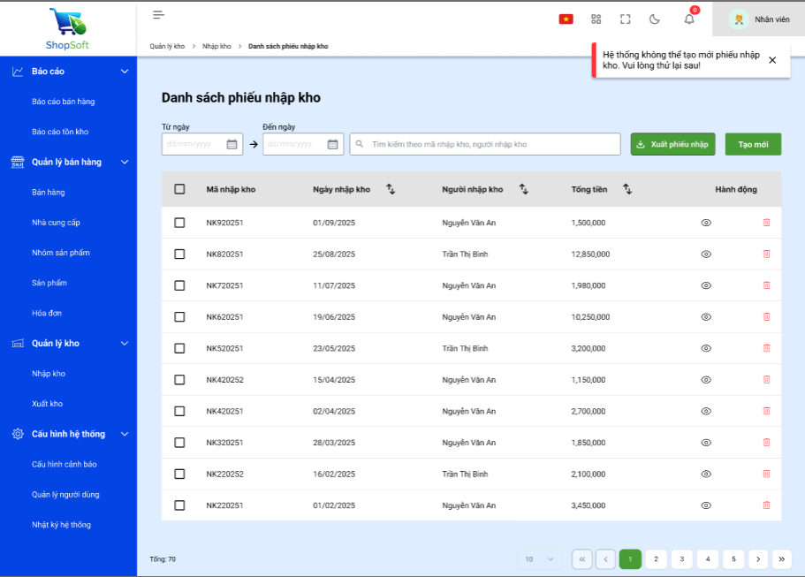

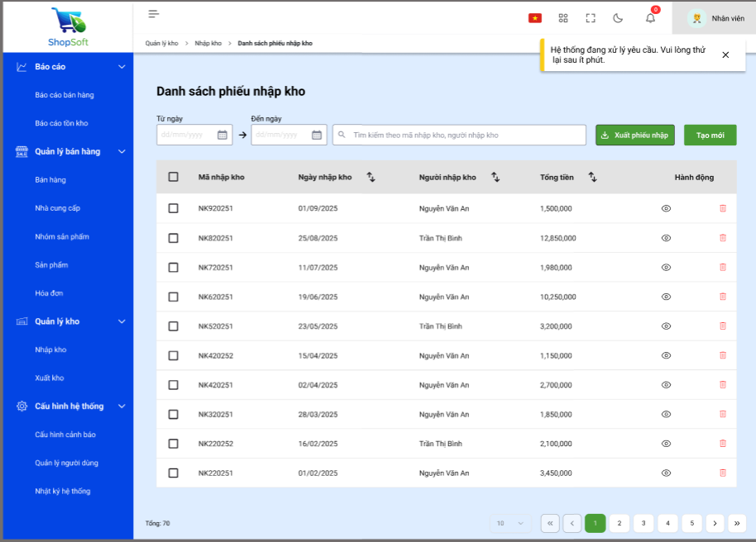

*Hình 3: Màn hình hiển thị form phiếu nhập hàng*

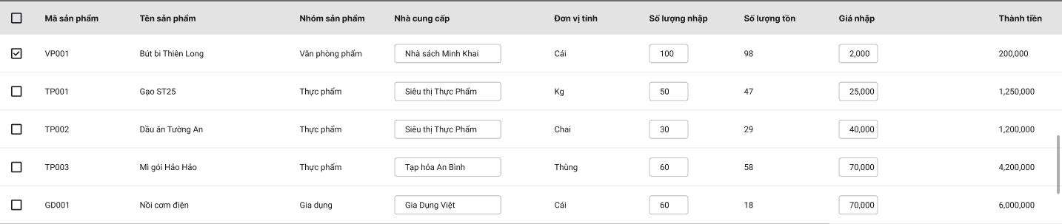

*Hình 4: Chi tiết các trường dữ liệu sản phẩm trong màn hình hiển thị form phiếu nhập hàng*

| **#** | **Thành phần** | **Giá trị/ Lọại** | **Có thể chỉnh sửa** | **Bắt buộc** | **Giá trị mặc định** | **Mô tả** |
| --- | --- | --- | --- | --- | --- | --- |
| 1. | Ngày nhập kho | Datetime | Không | Có | Áp dụng | - Ngày nhập kho tự động được điền theo Real time.  VD: 2025-10-15 09:35:21 - Không thể chỉnh sửa ngày nhập kho. |
| 2. | Mã nhập kho | Text | Không | Có | Không áp dụng | - Mã định danh kho. - Rule: Sinh theo cú pháp là ‘NK - [YYYYMMDD] - Số thứ tự tăng tự động trong ngày’.VD: NK-2025015-001  - Người dùng không được sửa mã - Mã định danh kho không được trùng lặp |
| 3. | Người nhập kho | Text | Có | Có | Không áp dụng | Tên của người tạo phiếu tự động lấy từ tài khoản người tạo đã log-in vào hệ thống |
| 4. | Thêm | Button | Không áp dụng | Không áp dụng | Không áp dụng | Nút này điều hướng người dùng đến Pop up chọn sản phẩm |
| 5. | Hủy | Button | Không áp dụng | Không áp dụng | Không áp dụng | Nút này cho phép người dùng hủy hành động và quay lại giao diện danh sách quản lý nhập kho |
| 6. | Lưu | Button | Không áp dụng | Không áp dụng | Không áp dụng | - Nút này cho phép người dùng lưu phiếu nhập kho sau khi đã điền các thông tin trên phiếu nhập kho - Sau khi bấm lưu sẽ hiển thị pop up xác nhận. Nếu như ấn button hủy thì sẽ quay lại giao diện phiếu nhập kho đang tạo. Khi người tạo phiếu nhập nhấn **“Lưu”**, dữ liệu trên form sẽ được **chuyển thành JSON** và **gửi từ Frontend (FE) lên Backend (BE)**. Backend sau đó **gọi API lên Cloud** để **lưu dữ liệu phiếu nhập**. Nếu lưu **thành công**, hệ thống hiển thị thông báo **“Lưu thành công”**. Nếu **thất bại hoặc hết thời gian phản hồi (timeout)**, hệ thống trả về **message status** để báo lỗi cho người dùng. |
| 7.1 | Check box | Checkbox | Có | Có | Áp dụng | Chọn 1 hoặc nhiều sản phẩm sẽ hiển thị thêm 1 button Xóa bên trái nút thêm để người dùng có thể xóa hàng hóa |
| 7.2 | Mã sản phẩm | label | Không | Có | Không áp dụng | - Mã định danh sản phẩm  - Rule: Bao gồm chữ và số, Ví dụ GD1 (2 chữ cái đầu là viết tắt của nhóm sản phẩm)  - Mã sản phẩm không được trùng lặp |
| 7.3 | Tên sản phẩm | label | Không | Có | Không áp dụng | Tên đầy đủ của sản phẩm |
| 7.4 | Nhóm sản phẩm | label | Không | Có | Không áp dụng | Nhóm các loại sản phẩm với nhau. VD: Đồ gia dụng, thực phẩm,... |
| 7.5 | Loại sản phẩm | label | Không | Có | Không áp dụng | Mô tả chi tiết hơn của nhóm sản phẩm. VD: Trong đồ uống sẽ có: nước ngọt, nước suối, sữa,... |
| 7.6 | Nhà cung cấp | Textbox | Không | Có |  | Tên của nhà cung cấp cung ứng hàng hóa  Cho phép điền nhà cung cấp |
| 7.7 | Đơn vị tính | label | Không | Có | Không áp dụng | Đơn vị đo lường của hàng hóa |
| 7.8 | Số lượng nhập | Textbox | Có | Có | Không áp dụng | Số lượng sản phẩm được nhập vào kho trong một giao dịch hoặc đơn hàng.  VD: 10 |
| 7.9 | Giá nhập | textbox | Có | Có | Không áp dụng | Giá mua của từng sản phẩm từ nhà cung cấp  VD: 200,000 |
| 7.10 | Thành tiền | currency | Không | Có | Không áp dụng | Tổng giá trị của từng mặt hàng = Số lượng × Giá nhập. |
| 7.11 | Tổng tiền | label | Không | Có | Không áp dụng | Tự động tính tổng giá trị của toàn bộ đơn hàng trước khi trừ chiết khấu, cộng dồn từ các thành tiền của từng sản phẩm. |
| 7.12 | Chiết khấu | textbox | Có | Không | 0% | Phần giảm giá theo phần trăm được áp dụng cho đơn hàng. |
| 7.13 | Cần thanh toán | label | Không | Có | Không áp dụng | Tự động tính số tiền cuối cùng khách hàng phải thanh toán sau khi trừ chiết khấu và áp dụng các điều chỉnh khác.  Được tính bằng công thức:  Tổng tiền - Tổng tiền * chiết khấu |
| 8. | Xóa | Button | Không áp dụng | Không áp dụng | Không áp dụng | Chỉ hiển thị khi tick checkbox các sản phẩm cần xóa. Xóa sản phẩm trong phiếu nhập kho |

4.1.2.3. Màn hình hiển thị thông báo

* Màn hình xác nhận:

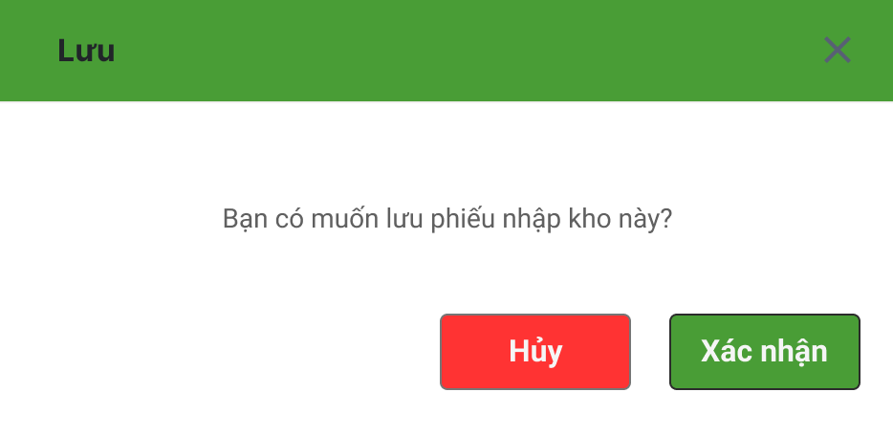

## 4.1.3. SC_Xem chi tiết phiếu nhập hàng

*Đối với màn hình Chi tiết phiếu nhập kho hầu hết các thành phần là nhãn & người dùng không thể nhập dữ liệu*

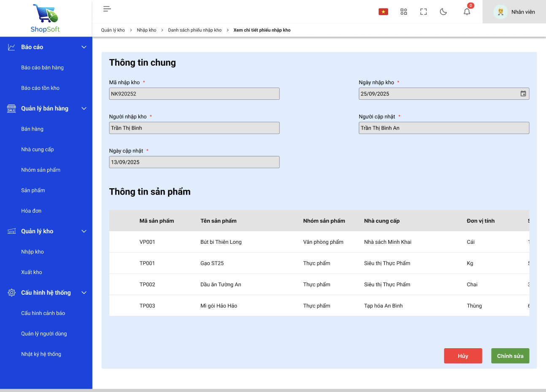

*Hình ảnh: Giao diện Xem chi tiết phiếu nhập kho*

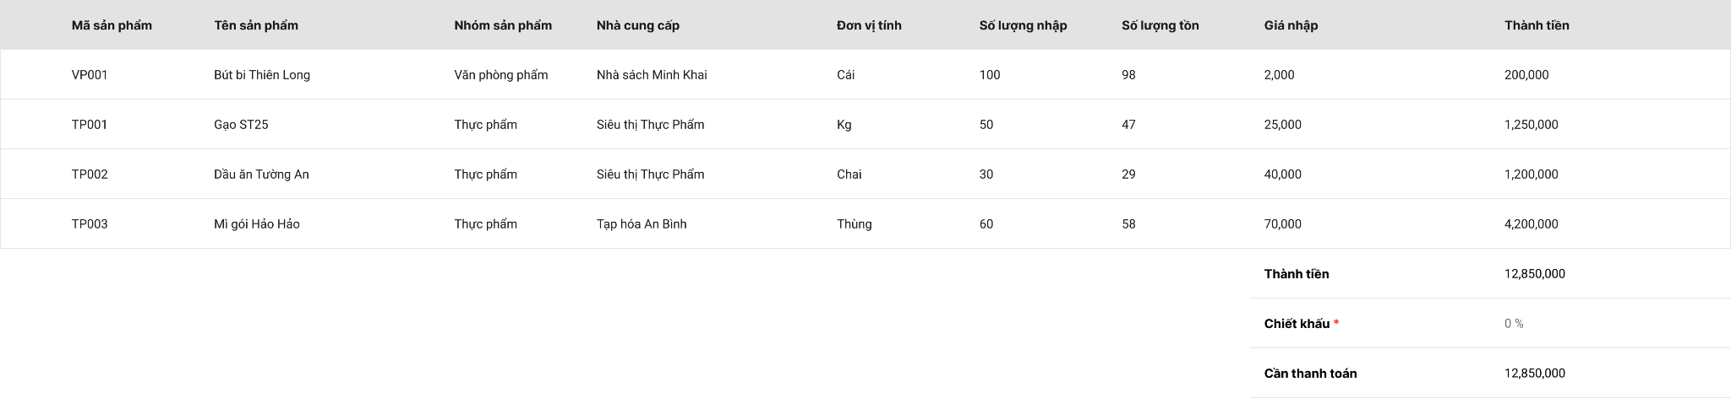

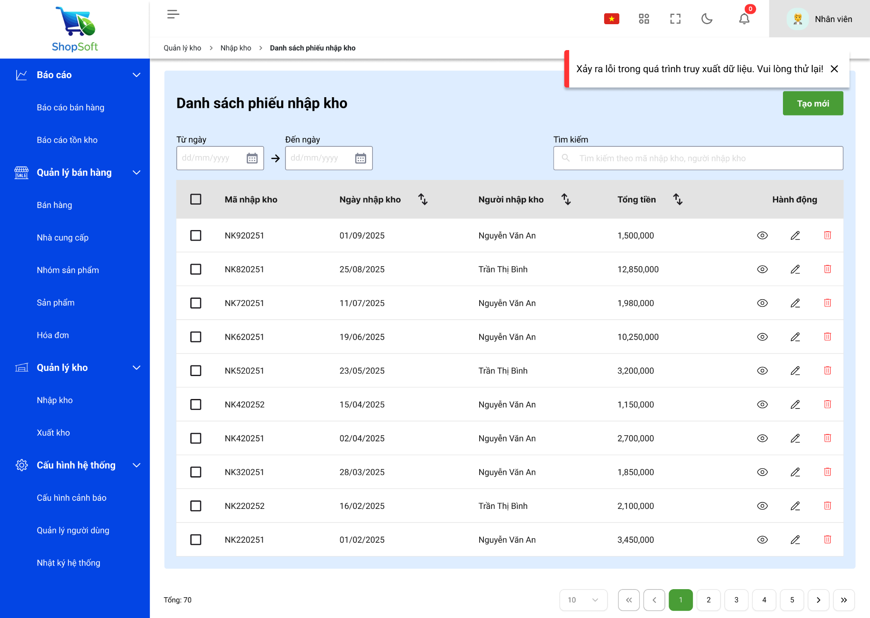

*Hình ảnh: Truy xuất thất bại*

| **#** | **Trường dữ liệu** | **Loại dữ liệu / hiển thị** | **Mô tả chi tiết** |
| --- | --- | --- | --- |
| **1** | **Thông tin chung** | Label | Hiển thị tên khu vực thông tin chung giúp mọi người nhận biết |
| **1.1** | **Ngày nhập kho** | Label | Hiển thị ngày hệ thống ghi nhận hàng hóa được nhập vào kho. Giá trị này được lấy trực tiếp từ phiếu nhập kho đã được tạo trước đó. Người dùng không thể thay đổi. |
| **1.2** | **Mã nhập kho** | Text | Mã định danh duy nhất của từng phiếu nhập, được hệ thống sinh tự động theo quy tắc đặt mã. Dùng để xác định và truy xuất phiếu nhập trong cơ sở dữ liệu. |
| **1.3** | **Người nhập kho** | Label | Họ tên nhân viên thực hiện việc nhập hàng. Dữ liệu hiển thị dựa trên thông tin tài khoản người dùng hoặc nhân viên được chọn trong quá trình tạo phiếu nhập. |
| **1.4** | **Người cập nhật** | Label | Tên nhân viên gần nhất thực hiện chỉnh sửa phiếu nhập. Dữ liệu lấy từ bảng cập nhật lịch sử hoặc thông tin phiếu nhập. |
| **1.5** | **Ngày cập nhật** | Label | Ngày và giờ gần nhất mà phiếu nhập được chỉnh sửa. Dùng để theo dõi lịch sử thay đổi dữ liệu. |
| **2** | **Thông tin sản phẩm** | Label | Hiển thị tên khu vực thông tin chung giúp mọi người nhận biết |
| **3** | **Bảng chi tiết** | Table | Hiển thị thông tin chi tiết các trường của danh sách nhập kho |
| **3.1** | **Mã hàng hóa** | Label | Mã định danh duy nhất của từng sản phẩm trong danh sách hàng hóa của phiếu nhập. Lấy từ bảng hàng hóa trong hệ thống. |
| **3.2** | **Tên hàng hóa** | Label | Tên đầy đủ của sản phẩm nhập kho. Dữ liệu hiển thị đúng với tên trong danh mục hàng hóa. |
| **3.3** | **Nhóm sản phẩm** | Label | Nhóm phân loại mà sản phẩm thuộc về (ví dụ: Sữa, gạo, bút...). Dữ liệu lấy từ bảng nhóm hàng hóa. |
| **3.4** | **Nhà cung cấp** | Label | Hiển thị tên nhà cung cấp |
| **3.5** | **Đơn vị tính** | Label | Đơn vị đo lường hàng hóa (ví dụ: cái, thùng, kg, lít). Dữ liệu hiển thị tương ứng với hàng hóa trong danh mục. |
| **3.6** | **Số lượng nhập** | Label | Số lượng hàng hóa thực tế được nhập vào kho trong phiếu này. Dữ liệu lấy từ bảng chi tiết phiếu nhập. |
| **3.7** | **Số lượng tồn** | Label | Số lượng hàng hóa hiện có trong kho sau khi thực hiện phiếu nhập. Hệ thống tự động tính toán dựa trên tồn trước đó và số lượng nhập. |
| **3.8** | **Giá nhập** | Label | Giá mua hoặc giá nhập của từng mặt hàng, hiển thị theo đơn vị tiền tệ. Lấy từ thông tin chi tiết phiếu nhập. |
| **3.9** | **Thành tiền** | Label | Tổng giá trị của từng mặt hàng trong phiếu nhập, tính theo công thức: **Thành tiền = Số lượng nhập × Giá nhập**. Hệ thống tự động tính toán, không cho nhập tay. |
| **3.10** | **Tổng tiền** | Label | Tổng cộng giá trị của tất cả các mặt hàng trong phiếu nhập. Hiển thị tự động khi người dùng xem chi tiết phiếu. |
| **3.11** | **Chiết khấu** | Label | Tỷ lệ chiết khấu (nếu có) áp dụng cho toàn bộ phiếu nhập. Dữ liệu được xác định khi tạo phiếu và chỉ hiển thị ở đây. |
| **3.12** | **Cần thanh toán** | Label | Số tiền cuối cùng cần trả cho nhà cung cấp, được tính theo công thức: **Cần thanh toán = Tổng tiền – (Tổng tiền × Chiết khấu%)**. Hệ thống tự động hiển thị. |
| **4** | **Hủy** | Button | Quay lại danh sách phiếu nhập kho |
| **5** | **Chỉnh sửa** | Button | Chuyển sang giao diện chỉnh sửa phiếu nhập |

4.1.4.3 Màn hình tạo mới phiếu nhập hàng

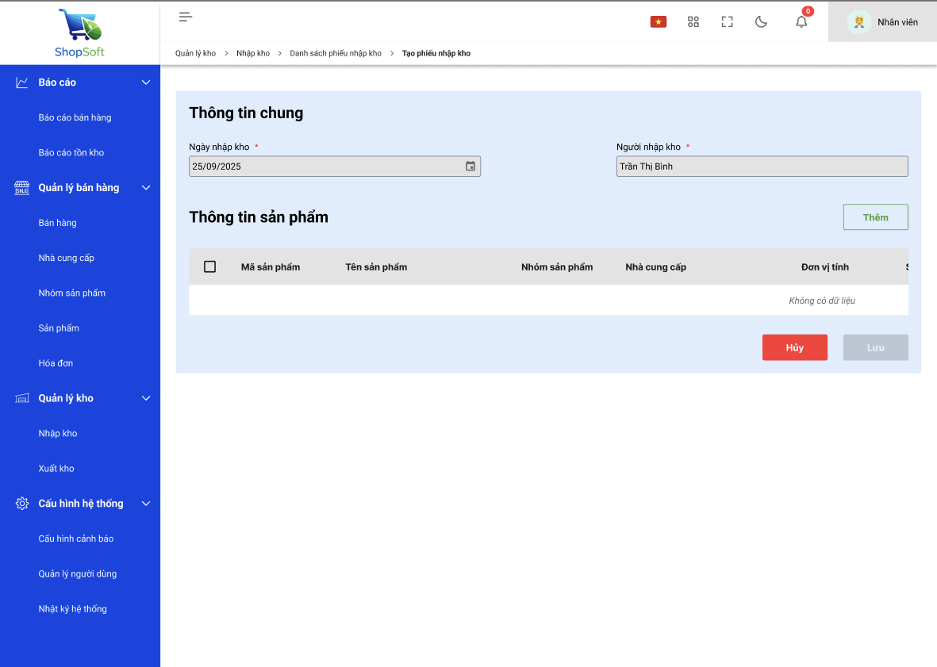

*Hình 3: Màn hình hiển thị form phiếu nhập hàng*

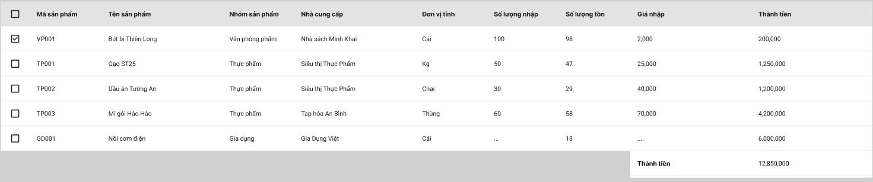

*Hình 4: Chi tiết các trường dữ liệu sản phẩm trong màn hình hiển thị form phiếu nhập hàng*

| **#** | **Thành phần** | **Giá trị/ Lọại** | **Có thể chỉnh sửa** | **Bắt buộc** | **Giá trị mặc định** | **Mô tả** |
| --- | --- | --- | --- | --- | --- | --- |
| 1. | Ngày nhập kho | Date Picker | Có | Có | Không áp dụng | Người dùng chọn ngày tháng bằng cách hiển thị một lịch nhỏ bật lên |
| 2. | Mã nhập kho | Text | Có | Có | Không áp dụng | Mã định danh kho |
| 3. | Người nhập kho | Drop List | Có | Có | Không áp dụng | - Truy xuất tất cả nhân viên kho - Sắp xếp theo thứ tự bảng chữ cái alphabet |
| 4. | Thêm | Button | Không áp dụng | Không áp dụng | Không áp dụng | Nút này điều hướng người dùng đến Pop up chọn sản phẩm |
| 5. | Hủy | Button | Không áp dụng | Không áp dụng | Không áp dụng | Nút này cho phép người dùng hủy hành động |
| 6. | Lưu | Button | Không áp dụng | Không áp dụng | Không áp dụng | Nút này cho phép người dùng lưu phiếu nhập kho sau khi đã điền các thông tin trên phiếu nhập kho. Sau khi ấn lưu sẽ hiển thị pop-up xác nhận, nếu ấn hủy quay lại giao diện chỉnh sửa phiếu, Khi người tạo phiếu nhập nhấn **“Lưu”**, dữ liệu trên form sẽ được **chuyển thành JSON** và **gửi từ Frontend (FE) lên Backend (BE)**. Backend sau đó **gọi API lên Cloud** để **lưu dữ liệu phiếu nhập**. Nếu lưu **thành công**, hệ thống hiển thị thông báo **“Lưu thành công”**. Nếu **thất bại hoặc hết thời gian phản hồi (timeout)**, hệ thống trả về **message status** để báo lỗi cho người dùng. |
| 7. | Check box | Checkbox | Không | Có | Áp dụng | Chọn 1 hoặc nhiều sản phẩm |
| 8. | Mã hàng hóa | text | Không | Có | Áp dụng | - Mã định danh sản phẩm  - Bao gồm chữ và số (Không bao gồm ký tự đặc biệt) |
| 9. | Tên hàng hóa | text | Không | Có | Áp dụng | Tên đầy đủ của sản phẩm |
| 10. | Nhóm hàng hóa | text | Không | Có | Áp dụng |  |
| 11. | Loại hàng hóa | text | Không | Có | Áp dụng |  |
| 12. | Nhà cung cấp | text | Không | Có | Áp dụng | Tên của nhà cung cấp cung ứng hàng hóa |
| 13. | Đơn vị tính | text | Không | Có | Không áp dụng | Đơn vị đo lường của hàng hóa |
| 14. | Số lượng nhập | numeric | Có | Có | Không áp dụng | Số lượng sản phẩm được nhập vào kho trong một giao dịch hoặc đơn hàng. |
| 15. | Số lượng tồn | numeric | Không | Có | Áp dụng | - Số lượng tồn của hàng hóa trong kho - Không bao gồm số âm |
| 16. | Giá nhập | currency | Không | Có | Áp dụng | Giá mua của từng sản phẩm từ nhà cung cấp |
| 17. | Thành tiền | currency | Không | Có | Áp dụng | Tổng giá trị của từng mặt hàng = Số lượng × Giá nhập. |
| 18. | Tổng tiền | currency | Không | Có | Áp dụng | Tổng giá trị của toàn bộ đơn hàng trước khi trừ chiết khấu, cộng dồn từ các thành tiền của từng sản phẩm. |
| 19. | Chiết khấu | % | Không | Không | Áp dụng | Phần giảm giá theo phần trăm được áp dụng cho đơn hàng. |
| 20. | Cần thanh toán | currency | Không | Có | Áp dụng | Số tiền cuối cùng khách hàng phải thanh toán sau khi trừ chiết khấu và áp dụng các điều chỉnh khác. |

## 

## 4.1.4 SC_Xem danh sách phiếu nhập kho

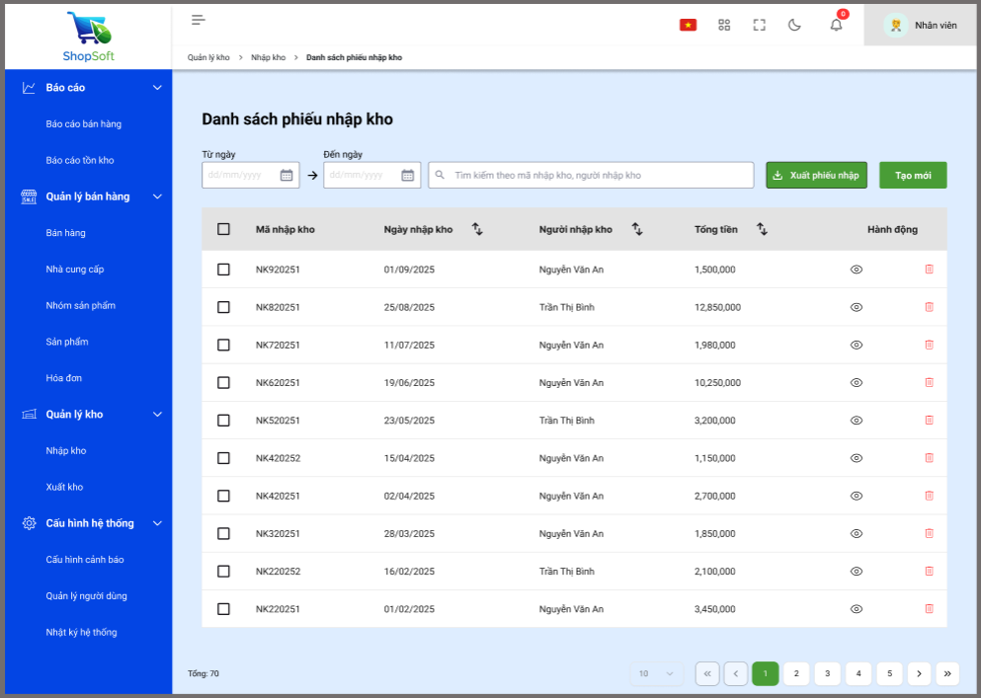

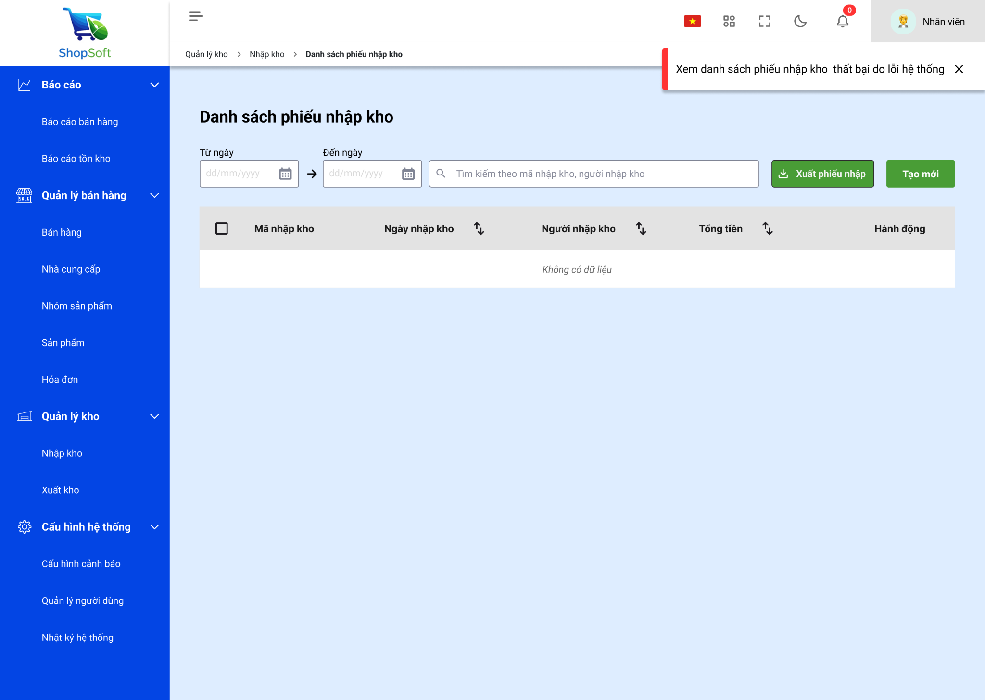

| **#** | **Thành phần** | **Giá trị/ Lọại** | **Mô tả** |
| --- | --- | --- | --- |
| 1 | Bánh mì điều hướng (Breadcrumb) | Text + Link | Hiển thị đường dẫn: Quản lý kho > Nhập kho > Danh sách nhập kho |
| 2 | Bộ lọc Từ ngày – Đến ngày | Trường nhập (Date Picker) | Cho phép người dùng lọc danh sách cấu hình theo khoảng thời gian. Nếu để trống sẽ hiển thị tất cả. |
| 3 | Thanh tìm kiếm | Trường nhập (Input) | Tìm kiếm theo mã nhập kho hoặc người nhập kho.  - Placeholder: “Tìm kiếm theo mã nhập kho, người nhập kho”.  - Kích hoạt khi người dùng nhấn Enter hoặc icon tìm kiếm.  - Giới hạn 200 kí tự khi nhập trong thanh tìm kiếm.  - Khi nhập tên tên cấu hình hoặc người tạo có thể nhập gần đúng. |
| 4 | Nút “Tạo mới” | Button | Chuyển đến trang tạo phiếu nhập. Tham chiếu UC tạo phiếu nhập kho. |
| 5 | Bảng danh phiếu nhập kho | Table | Hiển thị danh phiếu nhập kho. Mỗi hàng là phiếu nhập kho. Nếu quá 10 bản, hệ thống hiển thị thanh scroll bên trái. |
| 5.1 | Checkbox chọn dòng | Checkbox | Cho phép chọn 1 hoặc nhiều phiếu nhập kho. Nếu click checkbox trên header thì sẽ chọn tất cả các bản ghi trên trang đó. Khi chọn checkbox, able button “Xoá”. Logic xoá tham chiếu đến UC xoá phiếu nhập kho. |
| 5.3 | Mã nhập kho | Label | Mã định danh của phiếu nhập kho |
| 5.4 | Ngày nhập kho | Label | Ngày hàng hóa được nhập vào kho |
| 5.5 | Người nhập kho | Label | Người tạo phiếu nhập |
| 5.6 | Tổng tiền | Label | Tổng số tiền của hàng hóa |
| 5.7 | Hành động | Button | Hiển thị các button để người dùng thao tác  - Xem chi tiết. Tham chiếu đến UC xem chi tiết phiếu nhập kho.  - Xóa. Tham chiếu đến UC xoá phiếu nhập kho. |
| 6 | Phân trang (Pagination) | Component | Hiển thị số lượng bản ghi hiện tại và điều hướng giữa các trang.  - Text “Tổng số: 10”  - Dropdown chọn “Số dòng mỗi trang”: gồm 5, 10, 20, 50  - Tối đa 100 bản ghi.  - Hiển thị bản ghi mới nhất theo ngày tạo. |
| 7 | Thanh menu bên trái (Sidebar) | Navigation menu | Bao gồm các nhóm chức năng:  - Quản lý kho  - Báo cáo  - Cấu hình hệ thống |
| 8 | Thanh header (Topbar) | Header bar | Hiển thị logo, lựa chọn ngôn ngữ 🇻🇳/🇬🇧, biểu tượng thông báo, chế độ sáng/tối và thông tin người dùng (tên + avatar). |
| 9 | Nút “Xuất phiếu nhập kho” | Button | Xuất phiếu nhập kho nếu user click button và chọn bản ghi muốn xuất. Tham chiếu UC Xuất phiếu nhập kho. |
| 10 | Danh sách phiếu nhập kho | Label | Tiêu đề trang |
| 11 | Thông báo | Button | Xem thông báo của hệ thống |

## 4.1.5 SC_Tìm kiếm phiếu nhập kho (Thất bại)

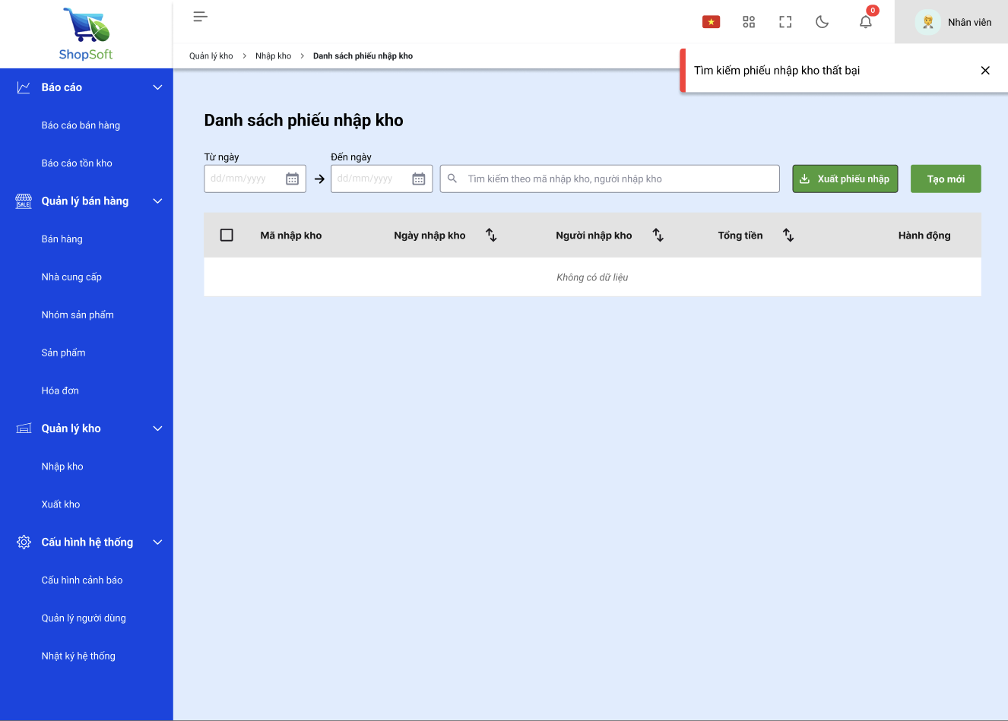

## 4.1.6 SC_Xóa phiếu nhập kho

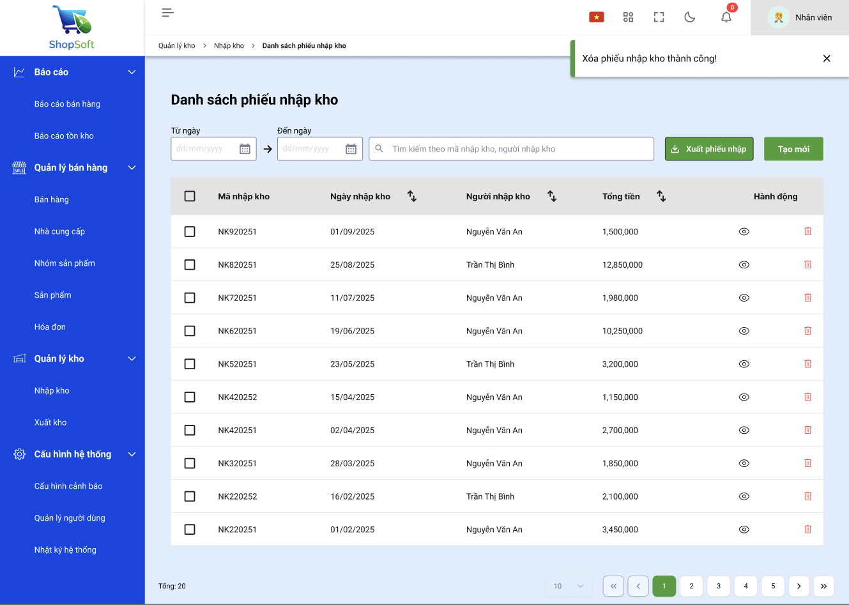

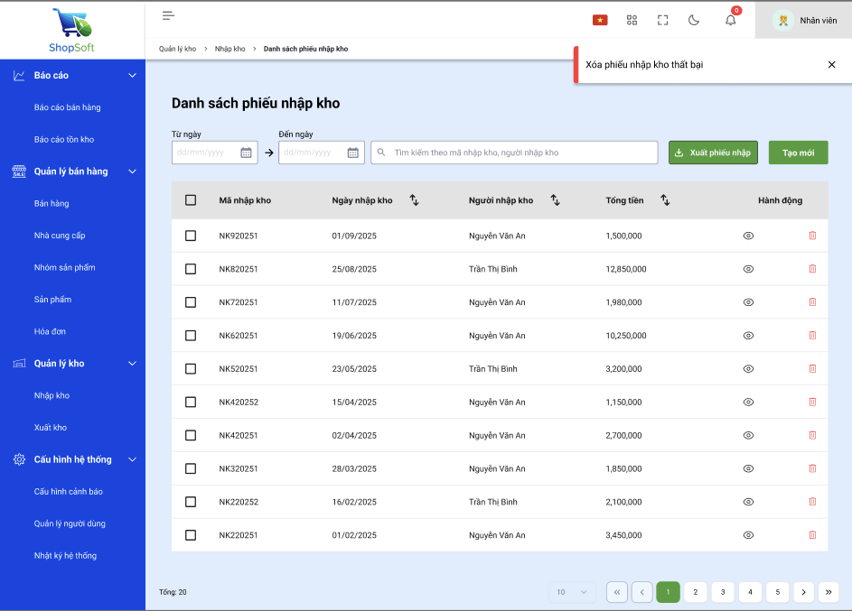

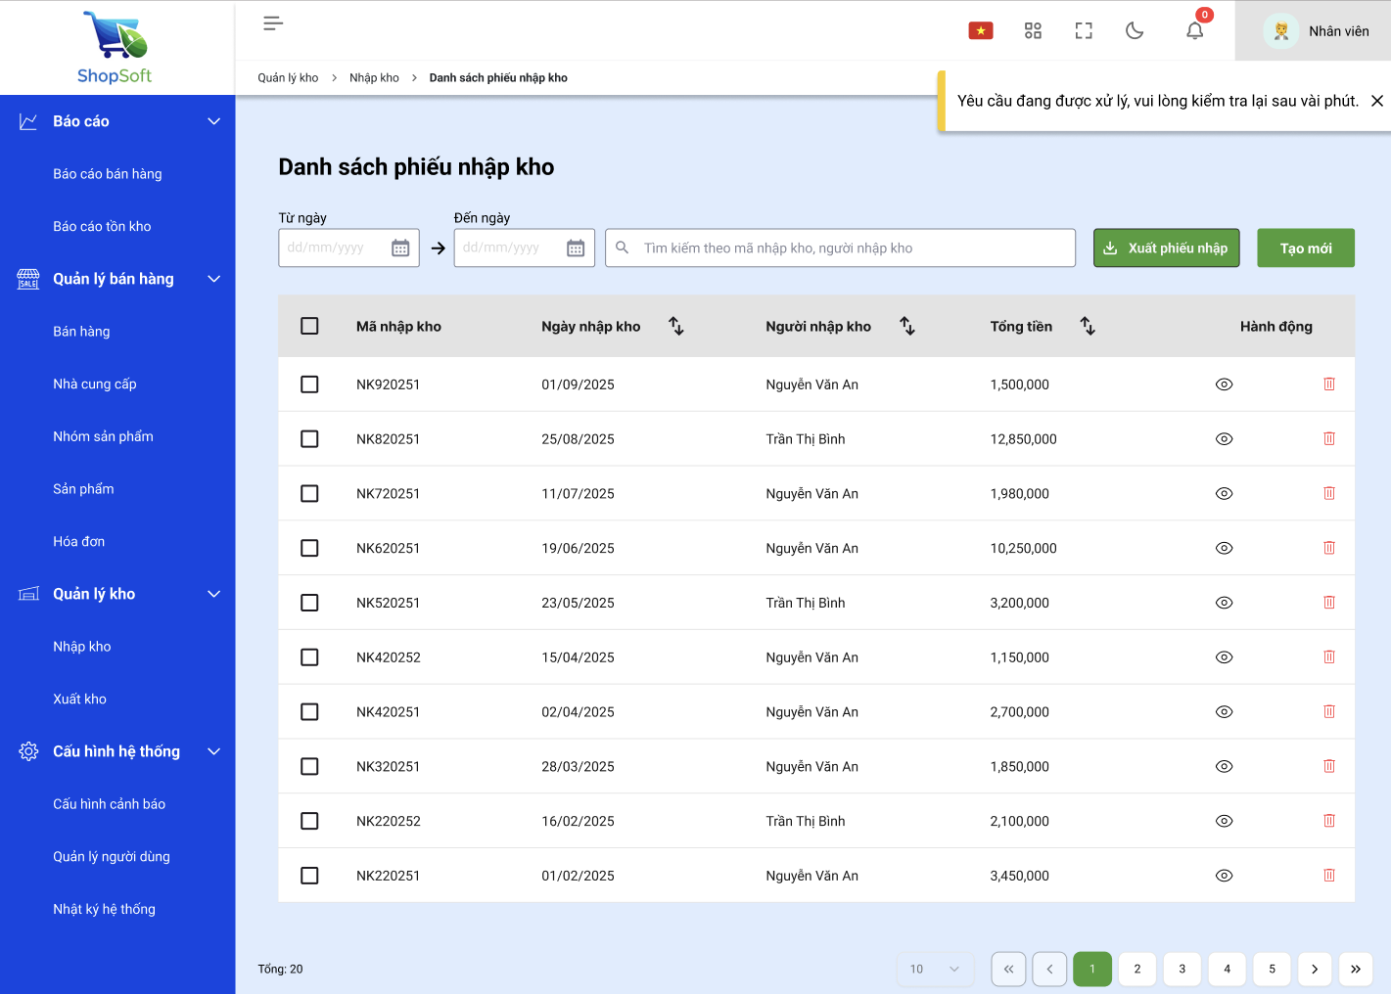

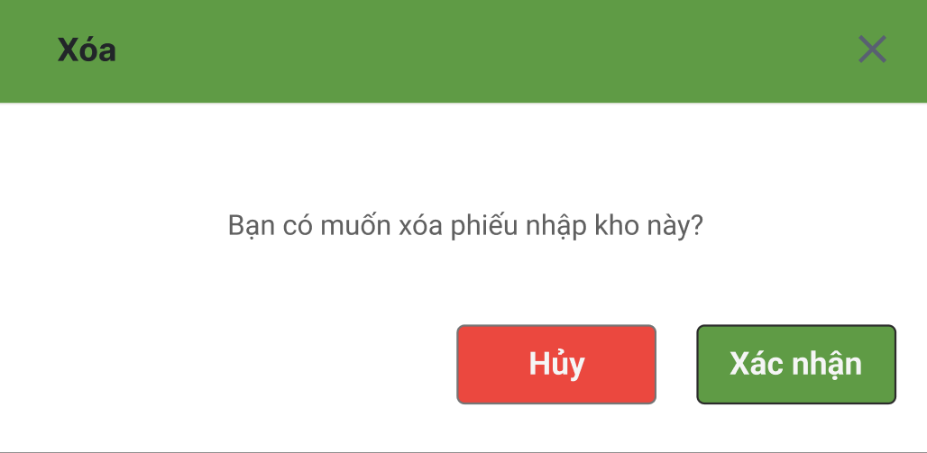

| **#** | **Thành phần** | **Giá trị/ Lọại** | **Mô tả** |
| --- | --- | --- | --- |
| 1 | Bánh mì điều hướng (Breadcrumb) | Text + Link | Hiển thị đường dẫn: Quản lý kho > Nhập kho > Danh sách phiếu nhập kho |
| 2 | Bộ lọc Từ ngày – Đến ngày | Trường nhập (Date Picker) | Cho phép người dùng lọc danh sách phiếu nhập kho theo khoảng thời gian. Nếu để trống sẽ hiển thị tất cả. |
| 3 | Thanh tìm kiếm | Trường nhập (Input) | Tìm kiếm theo mã nhập kho hoặc người nhập kho.  - Placeholder: “Tìm kiếm theo tên phiếu nhập, người nhập”.  - Kích hoạt khi người dùng nhấn Enter hoặc icon tìm kiếm.  - Giới hạn 200 ký tự khi nhập trong thanh tìm kiếm.  - Khi nhập tên tên phiếu nhập hoặc người nhập có thể nhập gần đúng. |
| 4 | Nút “Thiết lập” | Button | Hiển thị action menu chọn loại thiết lập nào. |
| 5 | Bảng danh sách phiếu nhập | Table | Hiển thị danh sách phiếu nhập. Mỗi hàng là 1phiếu nhập |
| 5.1 | Checkbox chọn dòng | Checkbox | Cho phép chọn 1 hoặc nhiều phiếu nhập. Nếu click checkbox trên header thì sẽ chọn tất cả các bản ghi trên trang đó. |
| 5.2 | Mã nhập kho | Label | Mã nhập kho |
| 5.3 | Ngày nhập kho | Label | Ngày cập nhật nhập kho |
| 5.4 | Người nhập | Label | Người nhập phiếu nhập |
| 5.5 | Tổng tiền | Label | Tổng tiền của phiếu nhập |
| 5.6 | Xem chi tiết | Button | Xem chi tiết thông tin phiếu nhập |
| 5.7 | Xóa | Button | Hiển thị khi chọn checkbox trên danh sách, có thể xóa một hoặc nhiều. Khi click button xóa:   * Nếu xóa 1 bản ghi, hiển thị popup thông báo “Bạn có muốn xóa [tên bản ghi]”? * Nếu xóa nhiều bản ghi, hiển thị popup thông báo “Bạn có muốn xóa [số lượng bản ghi] phiếu nhập?” |
| 6 | Xuất phiếu nhập | Button | Cho phép người dùng xuất nhiều phiếu nhập được chọn (checkbox).  - Trạng thái “disabled” nếu chưa chọn bản ghi nào.  - Khi click → hiển thị popup xác nhận. |
| 7 | Tạo mới | Button | Dẫn đến màn hình tạo phiếu nhập kho mới |
| 6 | Phân trang (Pagination) | Component | Hiển thị số lượng bản ghi hiện tại và điều hướng giữa các trang.  - Text “Tổng số: 10”  - Dropdown chọn “Số dòng mỗi trang”. |
| 7 | Thanh menu bên trái (Sidebar) | Navigation menu | Bao gồm các nhóm chức năng:  - Quản lý kho  - Báo cáo  - Cấu hình hệ thống |
| 8 | Thanh header (Topbar) | Header bar | Hiển thị logo, lựa chọn ngôn ngữ 🇻🇳/🇬🇧, biểu tượng thông báo, chế độ sáng/tối và thông tin người dùng (tên + avatar). |
| 9 | Danh sách phiếu nhập kho | Label | Tên tiêu đề trang |
| 10 | Thông báo | Button | Xem thông báo của hệ thống |

## 

# 4.2. Danh sách sản phẩm

## 4.2.1 SC_Xem danh sách sản phẩm

4.2.1.1 Màn hình danh sách sản phẩm

*Đối với màn hình danh sách phiếu nhập hàng hầu hết các thành phần đều là nhãn nên người dùng không thể nhập dữ liệu.*

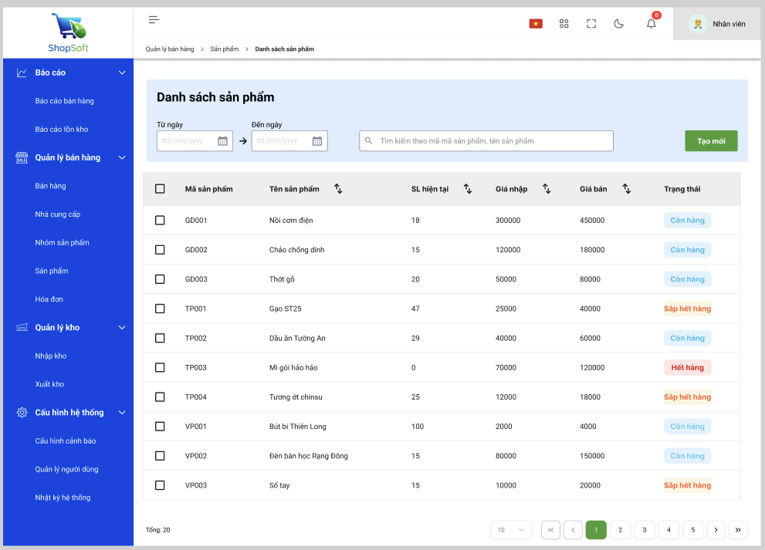

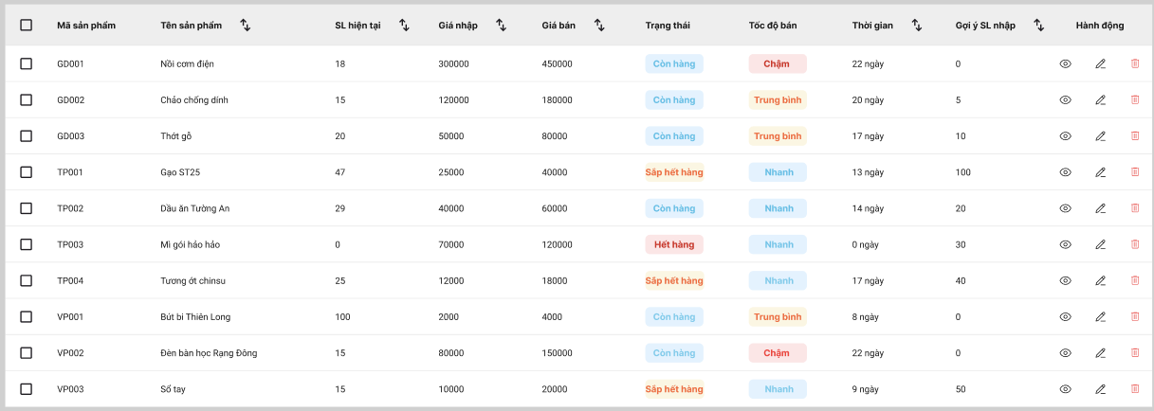

| **#** | **Thành phần** | **Giá trị/ Lọại** | **Mô tả** |
| --- | --- | --- | --- |
| 1 | Bánh mì điều hướng (Breadcrumb) | Text + Link | Hiển thị đường dẫn: Quản lý bán hàng > Sản phẩm > Danh sách sản phẩm. Cho phép người dùng quay lại màn hình trước |
| 2 | Bộ lọc Từ ngày – Đến ngày | Trường nhập (Date Picker) | Cho phép người dùng lọc danh sách sản phẩm theo khoảng thời gian.  Khi người dùng ấn Enter, hệ thống sẽ tham chiếu đến 2.2 (UC) Tìm kiếm sản phẩm |
| 3 | Thanh tìm kiếm | Trường nhập (Input) | Tìm kiếm theo mã nhập kho hoặc người nhập kho.  - Placeholder: “Tìm kiếm theo mã sản phẩm, tên sản phẩm”.  - Giới hạn 500 kí tự khi nhập trong thanh tìm kiếm.  - Khi nhập mã sản phẩm yêu cầu điền chính xác  - Khi nhập tên tên sản phẩm có thể nhập gần đúng, hệ thống sẽ tự động gợi ý người nhập kho.  - Kích hoạt khi người dùng nhấn Enter hoặc icon tìm kiếm, hệ thống sẽ tham chiếu đến 2.2 (UC) Tìm kiếm sản phẩm |
| 4 | Nút “Tạo mới” | Button | Dẫn đến màn hình tạo sản phẩm mới. (Road map) |
| 5 | Bảng danh sách sản phẩm | Table | Hiển thị danh sách sản phẩm. Mỗi hàng là 1 sản phẩm. |
| 5.1 | Checkbox chọn dòng | Checkbox | Cho phép chọn 1 hoặc nhiều phiếu để xuất. |
| 5.2 | Mã sản phẩm | Text | - Mã định danh sản phẩm  - Rule: Bao gồm chữ và số, Ví dụ GD1 (2 chữ cái đầu là viết tắt của nhóm sản phẩm)  - Mã sản phẩm không được trùng lặp |
| 5.3 | Tên sản phẩm | Text | Tên đầy đủ của sản phẩm |
| 5.4 | Số lượng hiện tại | Text | Số lượng còn lại của sản phẩm trong kho. |
| 5.5 | Giá nhập | Numeric (VNĐ) | Giá nhập của sản phẩm khi nhập kho |
| 5.6 | Giá bán | Numeric (VNĐ) | Giá bán hiện tại của sản phẩm. |
| 5.6 | Trạng thái | Label | Hiển thị theo cấu hình “Ngưỡng cảnh báo” tình trạng tồn kho của sản phẩm  - Còn hàng  - Sắp hết hàng  - Hết hàng |
| 5.7 | Tốc độ bán | Label | Hệ thống **phân tích tốc độ bán ra của từng sản phẩm** trong một khoảng thời gian xác định, |
| 5.8 | Thời gian | Text | Hiển thị theo cấu hình “Dự báo” dự đoán thời gian nhập hàng của sản phẩm  - vd: “20 ngày” |
| 5.9 | Gợi ý số lượng nhập | Text | Phân tích từ lịch sử dữ liệu giao dịch của hệ thống đưa ra gợi ý số lượng cần nhập cho sản phẩm |
| 5.10 | Hành động | Button | Hiển thị các button để người dùng thao tác  - Xem chi tiết  - Chỉnh sửa  - Xóa |
| 6 | Phân trang (Pagination) | Component | Hiển thị số lượng bản ghi hiện tại và điều hướng giữa các trang.  - Text “Tổng số: 10”  - Dropdown chọn “Số dòng mỗi trang”. |
| 7 | Thanh menu bên trái (Sidebar) | Navigation menu | Bao gồm các nhóm chức năng:  - Quản lý kho  - Báo cáo  - Cấu hình hệ thống |
| 8 | Thanh header (Topbar) | Header bar | Hiển thị logo, lựa chọn ngôn ngữ 🇻🇳/🇬🇧, biểu tượng thông báo, chế độ sáng/tối và thông tin người dùng (tên + avatar). |

## 4.2.2 SC_Tìm kiếm sản phẩm(Thất bại)

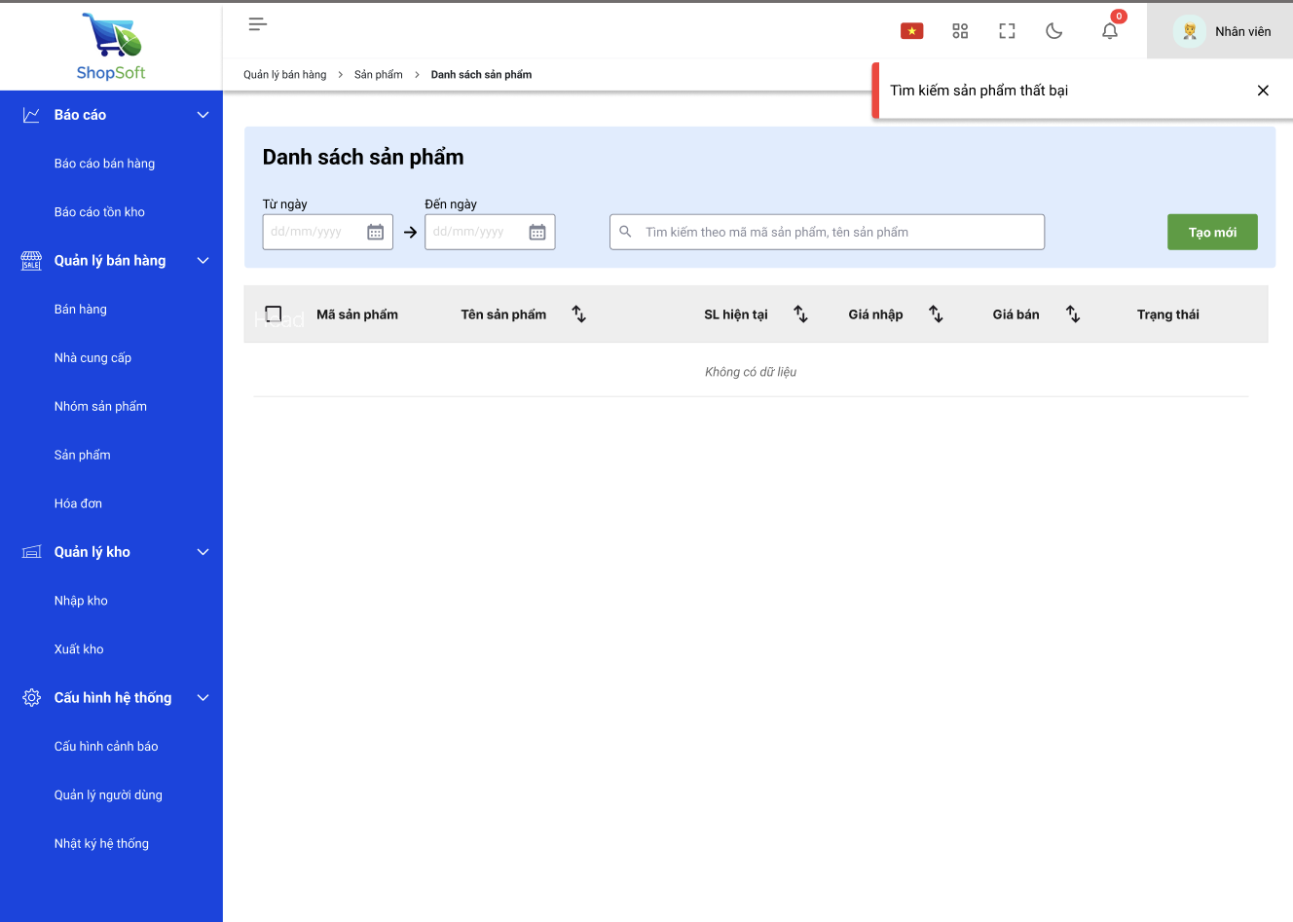

# 4.3. Cảnh báo tồn kho thông minh

## 4.3.1 SC_Xem danh sách cấu hình

## 

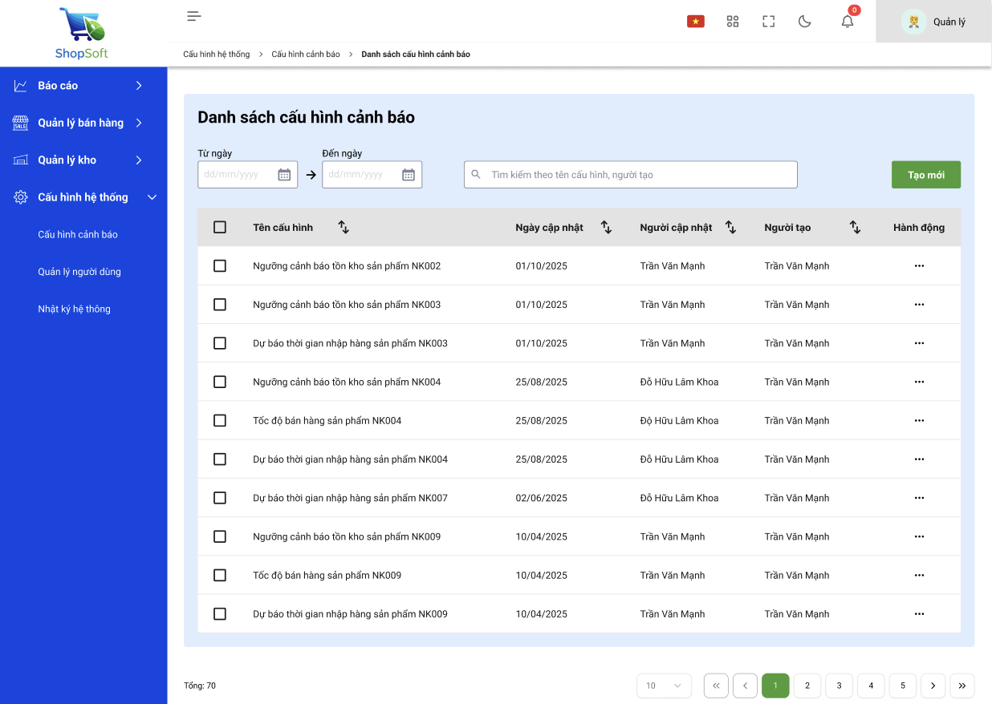

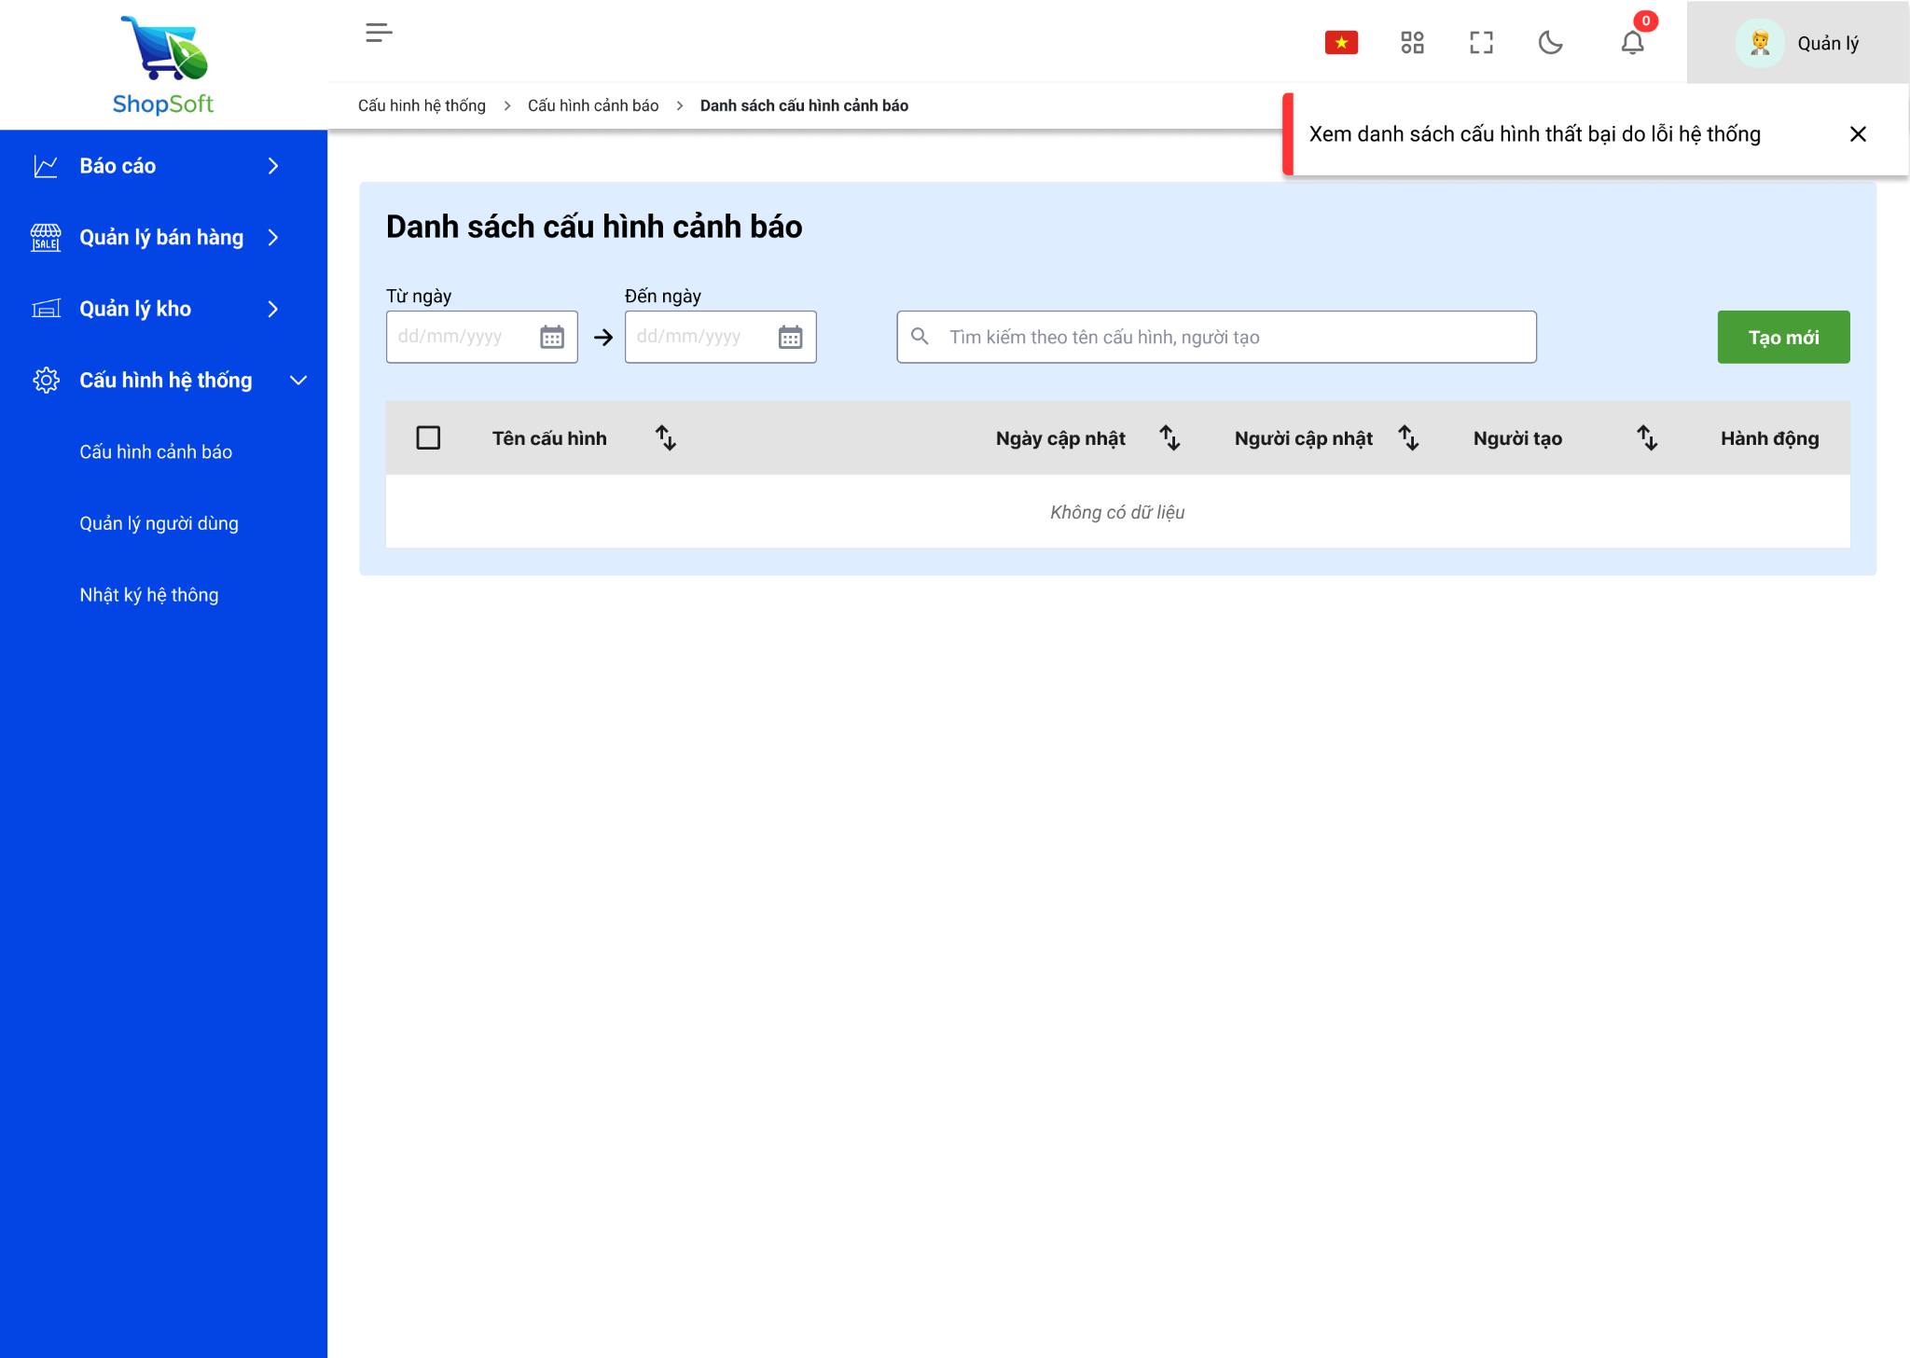

*Hình : Chi tiết các trường dữ liệu*

| **#** | **Thành phần** | **Giá trị/ Lọại** | **Mô tả** |
| --- | --- | --- | --- |
| 1 | Bánh mì điều hướng (Breadcrumb) | Text + Link | Hiển thị đường dẫn: Cấu hình hệ thống > Cấu hình cảnh báo > Danh sách cấu hình |
| 2 | Bộ lọc Từ ngày – Đến ngày | Trường nhập (Date Picker) | Cho phép người dùng lọc danh sách cấu hình theo khoảng thời gian. Nếu để trống sẽ hiển thị tất cả. |
| 3 | Thanh tìm kiếm | Trường nhập (Input) | Tìm kiếm theo mã nhập kho hoặc người nhập kho.  - Placeholder: “Tìm kiếm theo tên cấu hình, người tạo”.  - Kích hoạt khi người dùng nhấn Enter hoặc icon tìm kiếm.  - Giới hạn 500 ký tự khi nhập trong thanh tìm kiếm.  - Khi nhập tên tên cấu hình hoặc người tạo có thể nhập gần đúng. |
| 4 | Nút “Thiết lập” | Button | Hiển thị action menu chọn loại thiết lập nào. Tham chiếu UC Cấu hình ngưỡng cảnh báo và UC Cấu hình đề xuất nhập hàng |
| 5 | Bảng danh sách cấu hình | Table | Hiển thị danh cấu hình. Mỗi hàng là 1 cấu hình. |
| 5.1 | Checkbox chọn dòng | Checkbox | Cho phép chọn 1 hoặc nhiều cấu hình. Nếu click checkbox trên header thì sẽ chọn tất cả các bản ghi trên trang đó. Khi click vào checkbox, hiển thị button Xoá. Tham chiếu đến UC xoá cấu hình (Chưa thực hiện ở Sprint này) |
| 5.3 | Tên cấu hình | Label | Tên của cấu hình |
| 5.4 | Ngày cập nhật | Label | Ngày cập nhật cấu hình |
| 5.5 | Người cập nhật | Label | Người cập nhật cấu hình |
| 5.6 | Người tạo | Label | Người tạo cấu hình |
| 5.10 | Hành động | Button | Hiển thị các button để người dùng thao tác  - Xem chi tiết. Tham chiếu đến UC xem chi tiết cấu hình (Chưa thực hiện ở Sprint này)  - Chỉnh sửa. Tham chiếu đến UC chỉnh sửa cấu hình (Chưa thực hiện ở Sprint này)  - Xóa. Tham chiếu đến UC xoá cấu hình (Chưa thực hiện ở Sprint này) |
| 6 | Phân trang (Pagination) | Component | Hiển thị số lượng bản ghi hiện tại và điều hướng giữa các trang.  - Text “Tổng số: 10”  - Dropdown chọn “Số dòng mỗi trang”, có các giá trị:5, 10, 20, 50.  - Tối đa 100 bản ghi. |
| 7 | Thanh menu bên trái (Sidebar) | Navigation menu | Bao gồm các nhóm chức năng:  - Quản lý kho  - Báo cáo  - Cấu hình hệ thống |
| 8 | Thanh header (Topbar) | Header bar | Hiển thị logo, lựa chọn ngôn ngữ 🇻🇳/🇬🇧, biểu tượng thông báo, chế độ sáng/tối và thông tin người dùng (tên + avatar). |
| 9 | Xóa | Button | Hiển thị khi chọn checkbox trên danh sách, có thể xóa một hoặc nhiều. Khi click button xóa:   * Nếu xóa 1 bản ghi, hiển thị popup thông báo “Bạn có muốn xóa [tên bản ghi]”? * Nếu xóa nhiều bản ghi, hiển thị popup thông báo “Bạn có muốn xóa [số lượng bản ghi] cấu hình?” * Chưa thực hiện ở Sprint này. |
| 10 | Danh sách cấu hình cảnh báo | Label | Tên tiêu đề trang |
| 11 | Thông báo | Button | Xem thông báo của hệ thống |

## 4.3.2 SC_Cấu hình ngưỡng cảnh báo

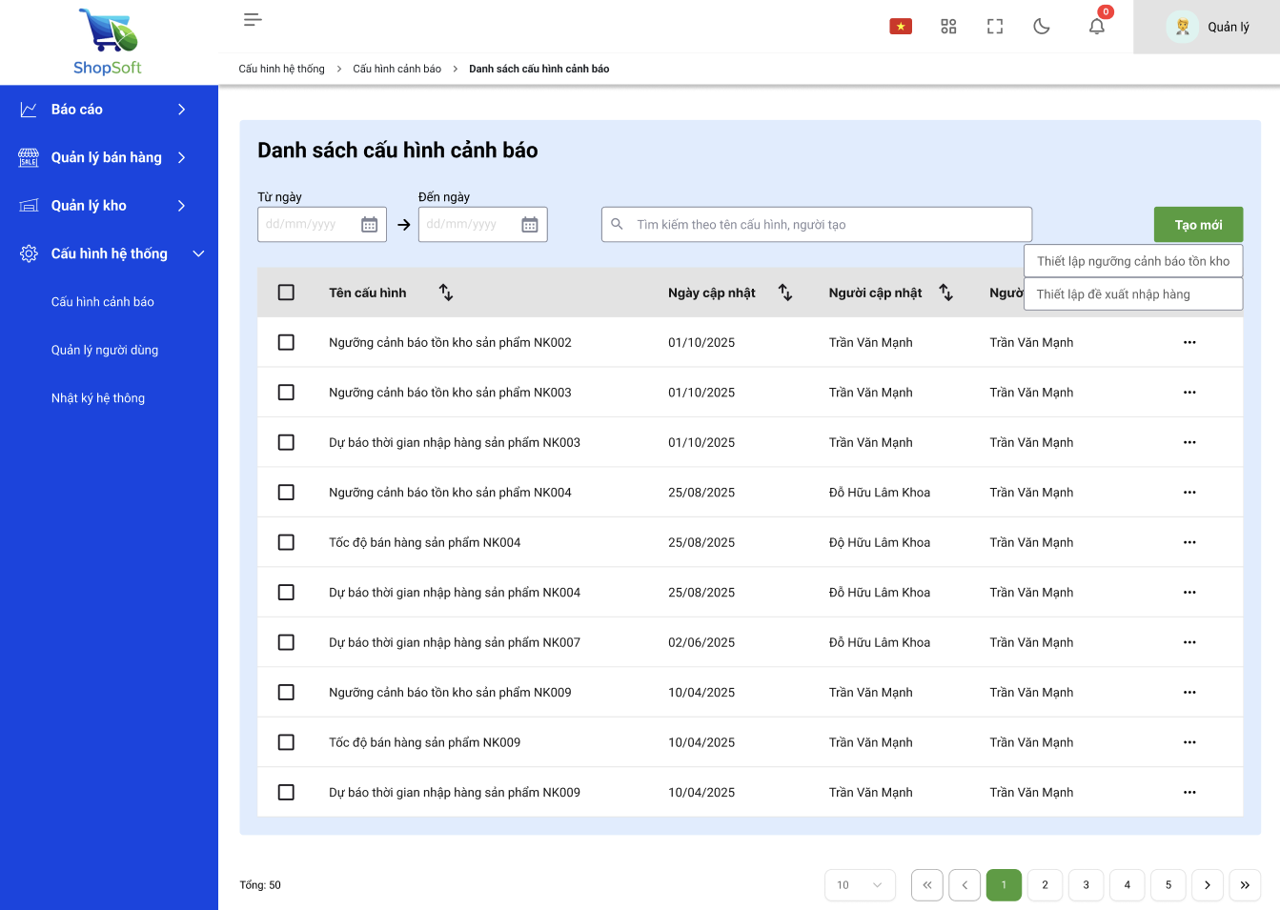

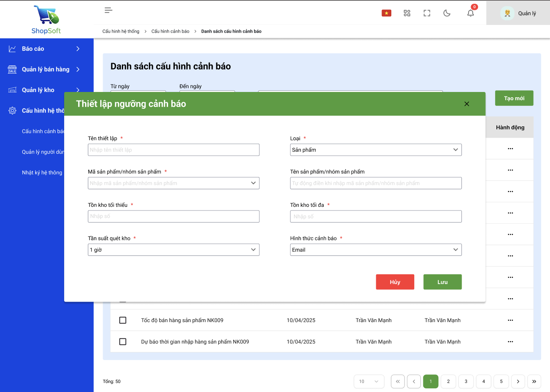

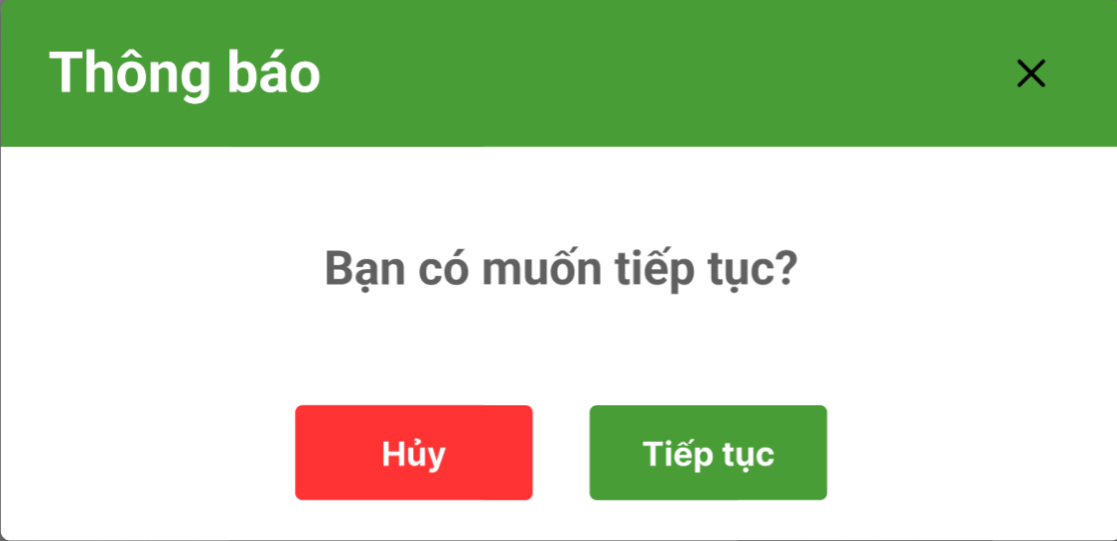

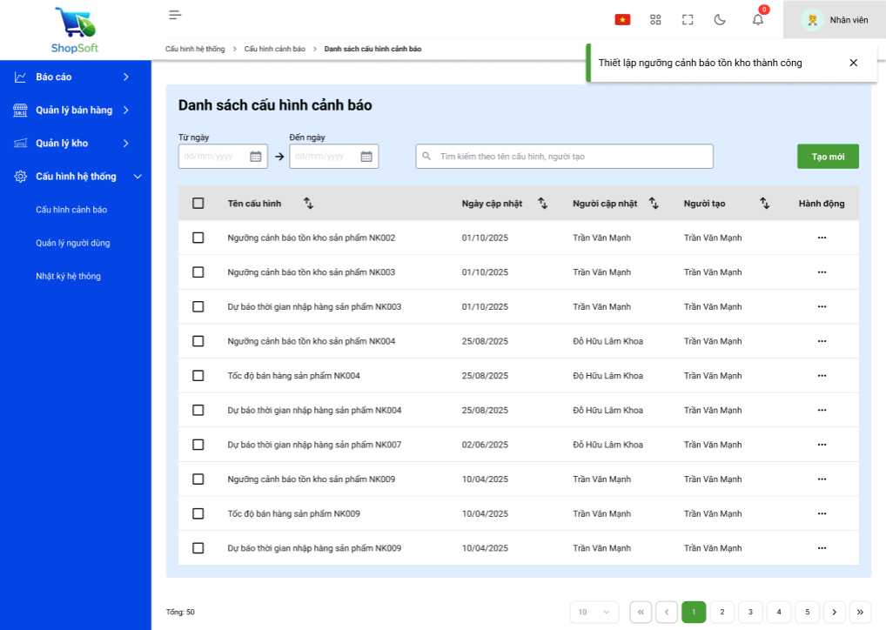

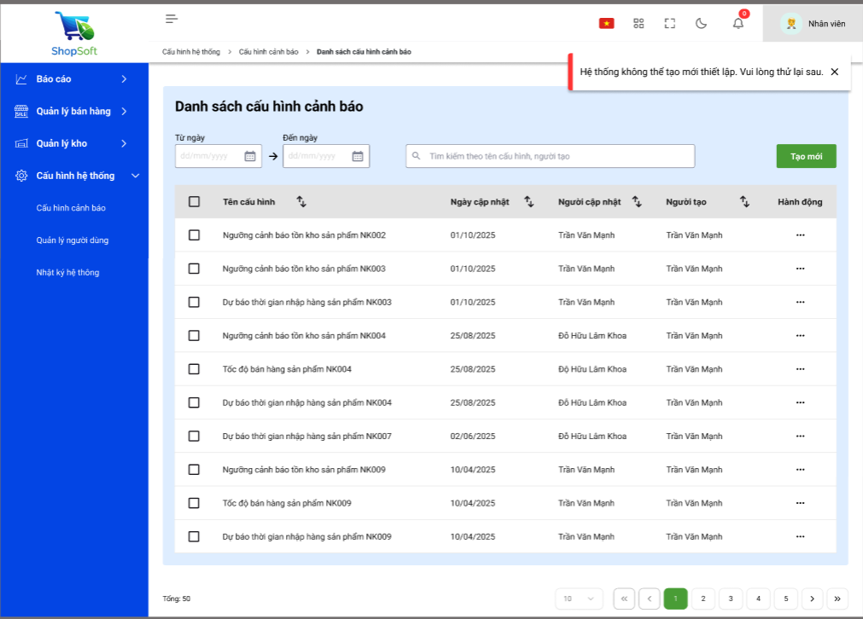

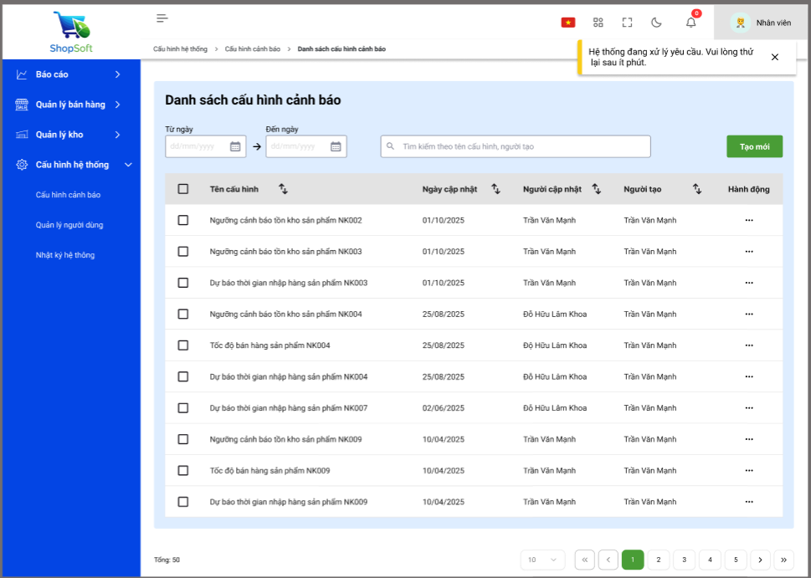

*Hình :Cấu hình ngưỡng cảnh báo tồn kho*

| **#** | **Thành phần** | **Giá trị/ Lọại** | **Có thể chỉnh sửa** | **Bắt buộc** | **Giá trị mặc định** | **Mô tả** |
| --- | --- | --- | --- | --- | --- | --- |
| 1. | Thiết lập ngưỡng cảnh báo | Title | Không áp dụng | Không áp dụng | Không áp dụng | Tiêu đề Pop up, căn lề bên trái |
| 2. | Nút thoát | Button | không áp dụng | không áp dụng | không áp dụng | Click nút thoát để trở về giao diện danh sách cấu hình cảnh báo |
| 3. | Tên thiết lập | text | Có | Có | Không | Người dùng đặt tên cho cấu hình cảnh báo (để dễ nhận biết nếu có nhiều cảnh báo khác nhau) |
| 4. | Loại | Dropdown | Có | Có | Sản phẩm | Xác định đối tượng được áp dụng cảnh báo (có thể là *sản phẩm*, *nhóm hàng*, *kho hàng*,...) |
| 5. | Mã sản phẩm/nhóm sản phẩm | Drop list | Có | Có | Không | Mã định danh cho sản phẩm hoặc nhóm sản phẩm được theo dõi tồn kho. |
| 6. | Tên sản phẩm/nhóm sản phẩm | Text (Tự động điền) | Không | Không | Tự động điền sau khi nhập mã | Tự động hiển thị tên đầy đủ của sản phẩm tương ứng với mã vừa chọn. |
| 7. | Miền nhỏ nhất | Numeric | Có | Có | Không | -Nếu tồn kho nằm **dưới miền nhỏ nhất** → cảnh báo “thiếu hàng”  - Giá trị nguyên dương |
| 8. | Miền lớn nhất | Numeric | Có | Có | Không | Nếu tồn kho **vượt miền lớn nhất** → cảnh báo “dư hàng”  - Giá trị nguyên dương |
| 9. | Tần suất quét kho | Dropdown | Có | Có | 1 giờ | Chọn chu kỳ quét dữ liệu kho để kiểm tra điều kiện cảnh báo. |
| 10. | Hình thức cảnh báo | Dropdown | Có | Có | Có | Hình thức cảnh báo được hiển thị cho người dùng ( Email, Thông báo trên hệ thống, Cả hai). |
| 11. | Hủy | Button | Không áp dụng | Không áp dụng | Không áp dụng | Nút này cho phép người dùng hủy hành động |
| 12. | Lưu | Button | Không áp dụng | Không áp dụng | Không áp dụng | Nút này cho phép người dùng lưu cấu hình ngưỡng cảnh báo tồn kho sau khi điền các thông tin trên form |

## 4.3.3 SC_Cấu hình đề xuất nhập hàng

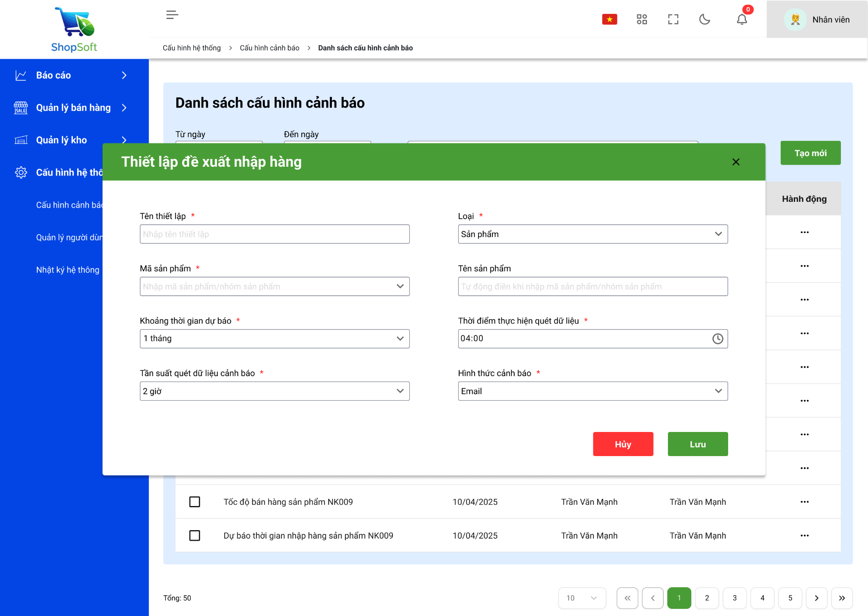

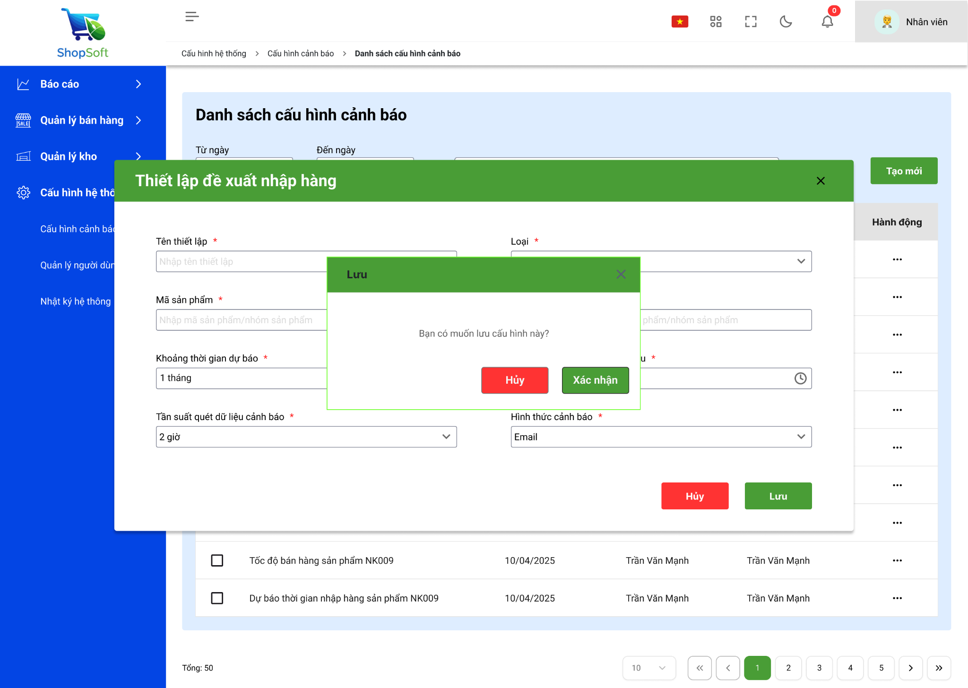

*Hình ảnh: Xác nhận lưu*

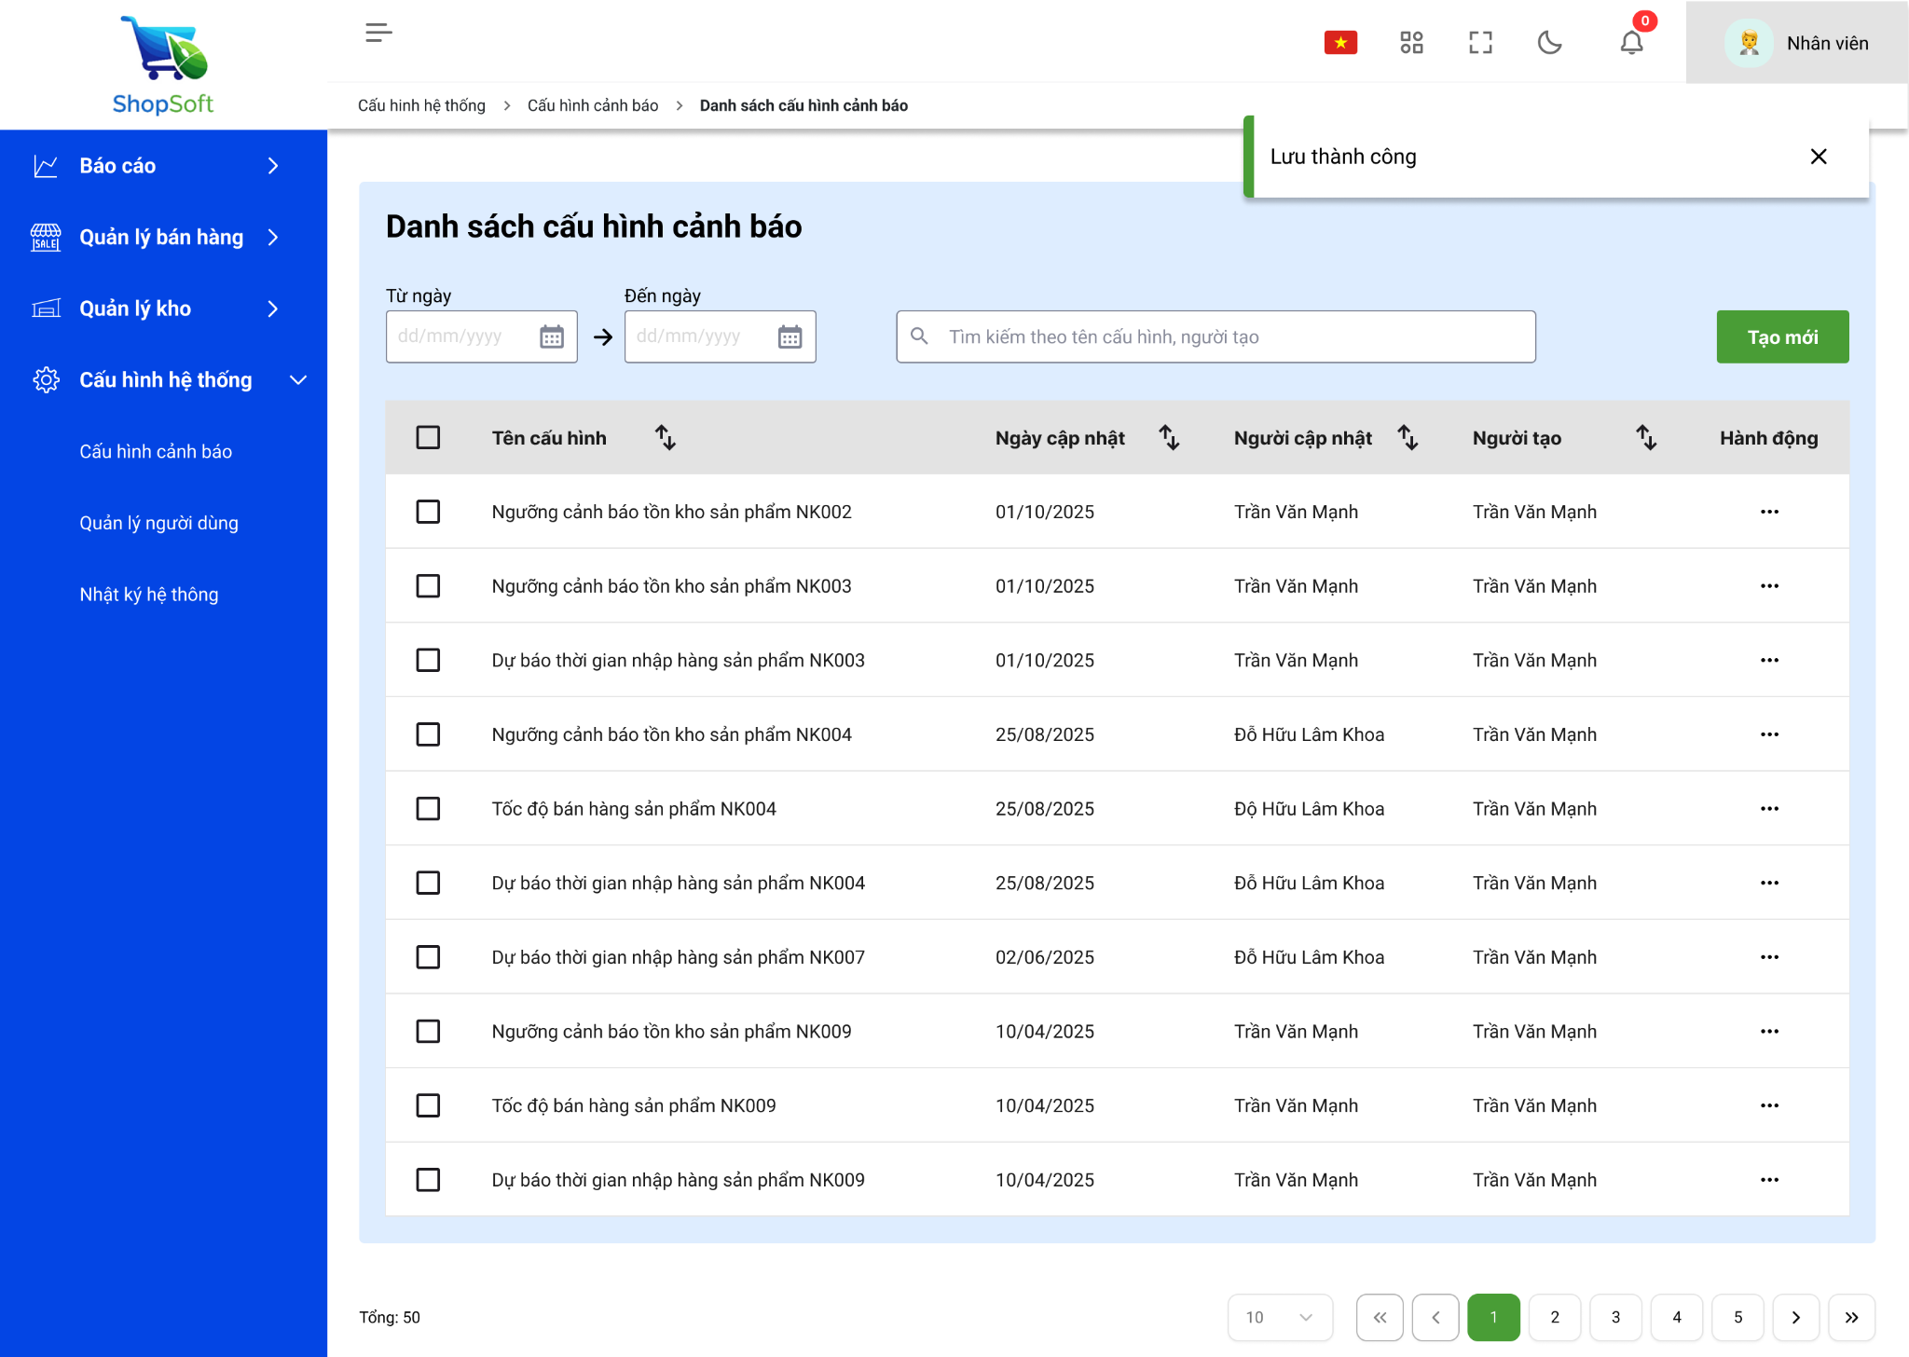

*Hình ảnh: Lưu thành công*

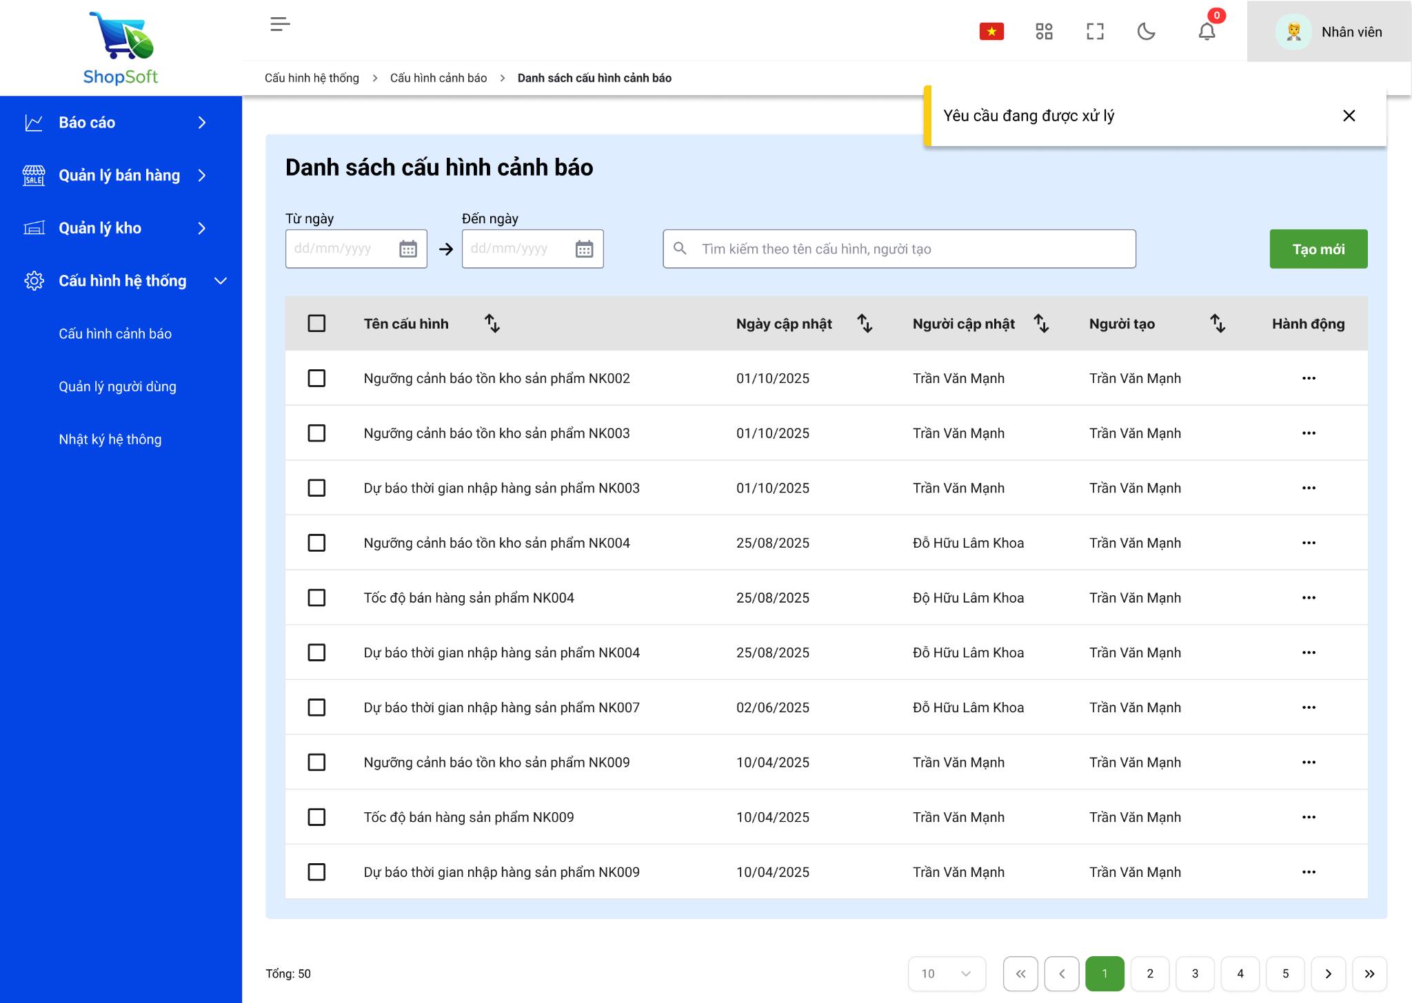

*Hình ảnh: Yêu cầu đang chờ xử lý (Time-out)*

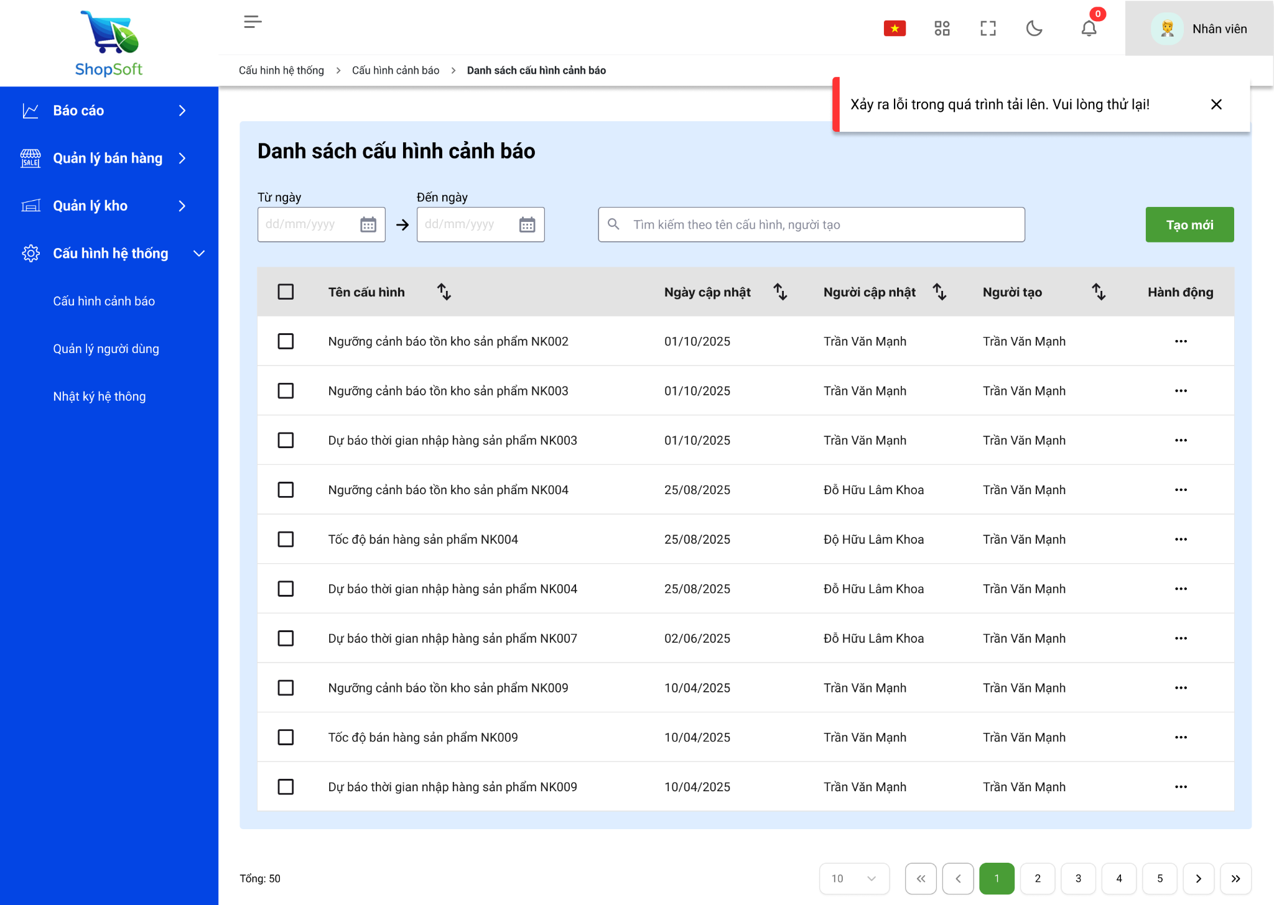

*Hình ảnh: Xảy ra lỗi trong quá trình tải lên (Lưu thất bại)*

| **#** | **Thành phần** | **Giá trị/ Loại** | **Mô tả** |
| --- | --- | --- | --- |
| 1 | Thiết lập đề xuất nhập hàng | Label | Tiêu đề giúp mọi người nhận biết. |
| 2 | Nút X (Close) | Button | Khi click vào sẽ trở về trang giao diện danh sách cấu hình cảnh báo |
| 3 | Trường “Tên thiết lập” | Text | Cho phép người dùng nhập tên cấu hình đề xuất nhập hàng. Placeholder: “Nhập tên thiết lập”. Là trường bắt buộc (*). |
| 4 | Trường “Loại” | Dropdown | Cho phép người dùng chọn loại cấu hình cảnh báo, ví dụ: **Sản phẩm**, **Nhóm sản phẩm**. Là trường bắt buộc (*). |
| 5 | Trường “Mã sản phẩm” | Dropdown | Người dùng chọn mã sản phẩm hoặc nhóm sản phẩm cần thiết lập đề xuất nhập hàng. Là trường bắt buộc (*). |
| 6 | Trường “Tên sản phẩm” | Text - Tự động điền | Hệ thống tự động hiển thị tên sản phẩm tương ứng sau khi người dùng chọn mã sản phẩm. Không cho chỉnh sửa. |
| 7 | Trường “Khoảng thời gian dự báo” | Dropdown | Chọn khoảng thời gian dự báo cho việc nhập hàng, ví dụ: 1 tháng, 3 tháng, 6 tháng. Là trường bắt buộc (*). |
| 8 | Trường “Thời điểm thực hiện quét dữ liệu” | Time Picker | Người dùng chọn thời điểm hệ thống sẽ tự động quét và cập nhật dữ liệu. Ví dụ: 04:00 hàng ngày sẽ thực hiện bắt đầu quét dữ liệu. Là trường bắt buộc (*). |
| 9 | Trường “Tần suất quét dữ liệu cảnh báo” | Dropdown | Chọn tần suất thực hiện quét dữ liệu, là chu kỳ quét dữ liệu kho, ví dụ: 1 giờ, 2 giờ,.... Là trường bắt buộc (*). |
| 10 | Trường “Hình thức cảnh báo” | Dropdown | Chọn hình thức gửi cảnh báo, ví dụ: Email, Thông báo trên hệ thống, Cả hai. Là trường bắt buộc (*). |
| 11 | Nút “Hủy” | Button | Hủy thao tác thiết lập và đóng cửa sổ pop-up mà không lưu thay đổi. |
| 12 | Nút “Lưu” | Button | Lưu thông tin thiết lập đề xuất nhập hàng. Khi nhấn, hệ thống sẽ hiện popup xác nhận lưu hay không. |

## 4.3.4. SC_Thanh thông báo

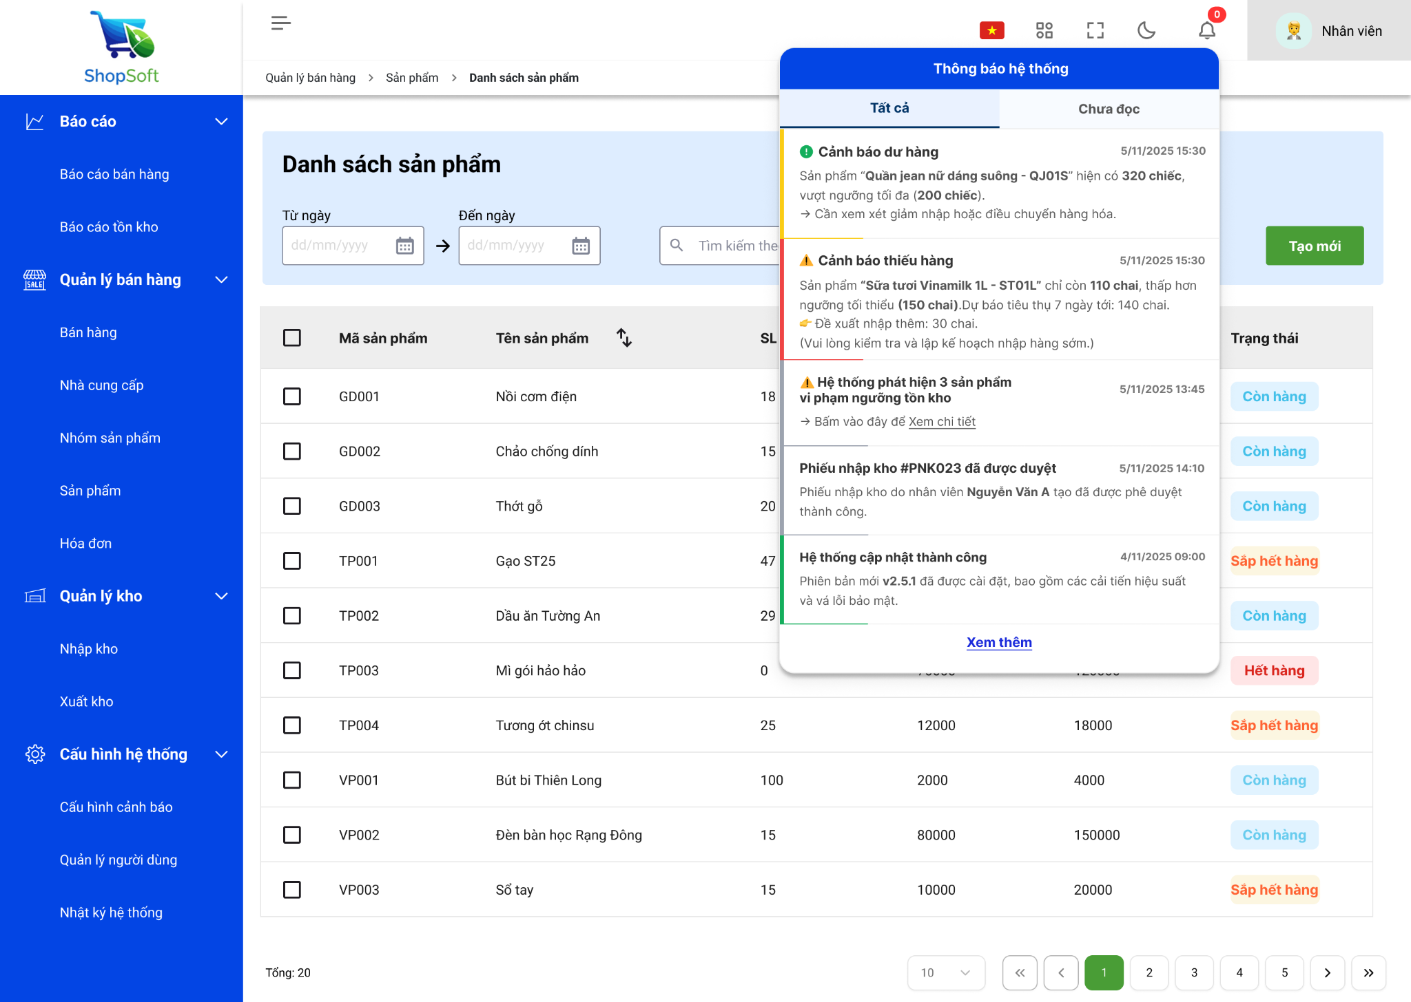

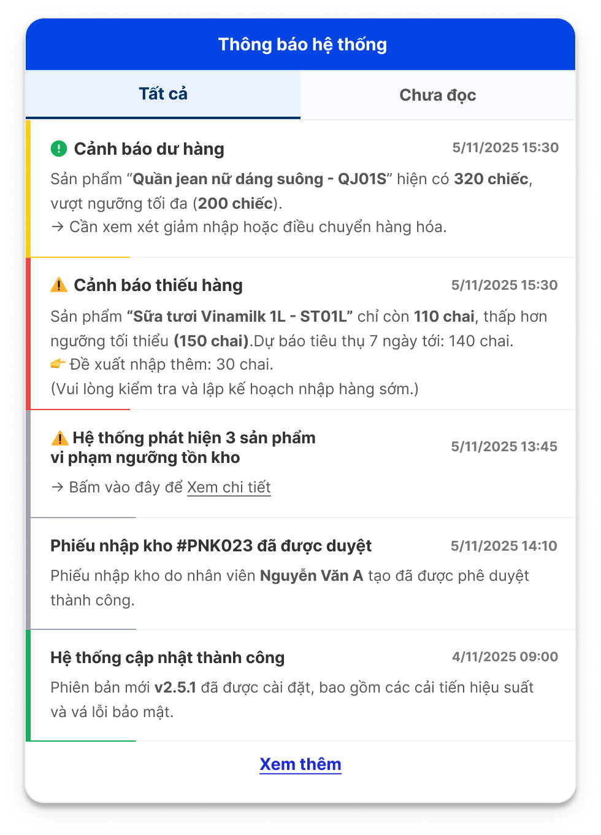

*Hình ảnh: Thanh thông báo khi click vào “Tất cả”*

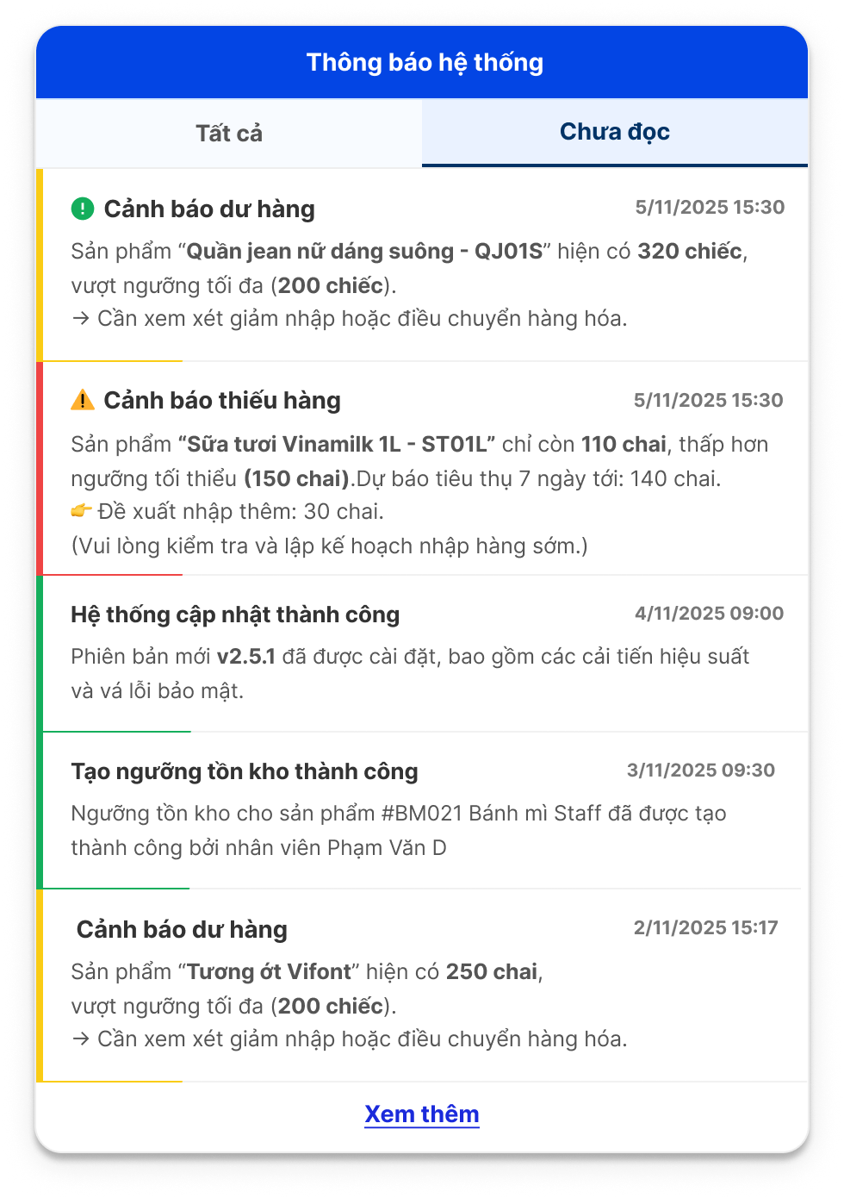

*Hình ảnh: Thanh thông báo khi click vào “Chưa đọc”`*

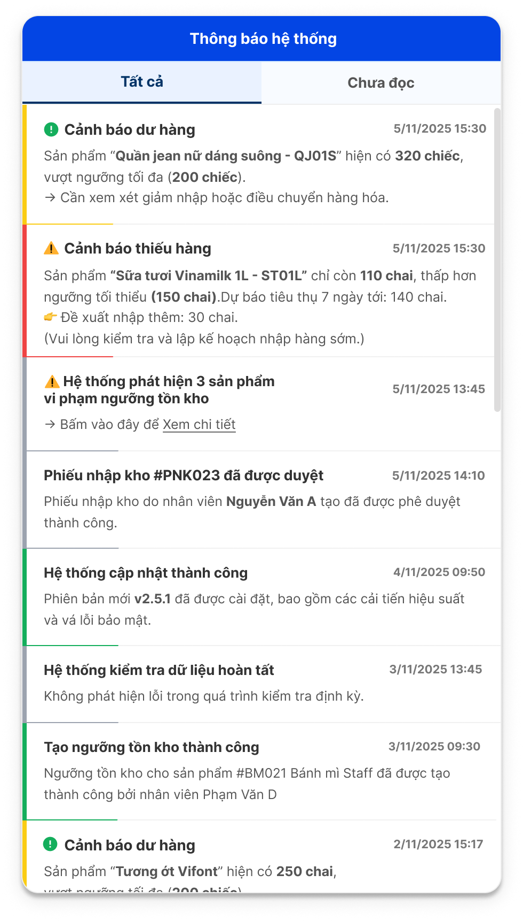

*Hình ảnh: Thông báo khi ấn nút xem thêm*

| **#** | **Thành phần** | **Giá trị/ Loại** | **Mô tả** |
| --- | --- | --- | --- |
| 1 | Thông báo hệ thống | Label | Hiển thị tên khu vực thông báo, giúp người dùng dễ nhận biết |
| 2 | Thanh tab điều hướng “Tất cả” và “Chưa đọc” | Tab | Gồm hai tab “Tất cả” và “Chưa đọc”. Cho phép người dùng lọc nhanh các thông báo theo trạng thái đã đọc/chưa đọc. Tab đang chọn có gạch chân và viền xanh dương. |
| 3 | Danh sách thông báo | List / Scroll container | Hiển thị danh sách các thông báo được sắp xếp theo thời gian (mới nhất trước). Có thể cuộn khi danh sách dài. |
| 4 | Thẻ thông báo (Notification Item) | Card / List Item | Mỗi thẻ đại diện cho một thông báo riêng, gồm biểu tượng, tiêu đề, nội dung chi tiết và thời gian gửi. |
| 5 | Biểu tượng loại thông báo | Icon | Thể hiện loại thông báo, giúp nhận diện nhanh. Ví dụ: ⚠️ cảnh báo,.... |
| 6 | Tiêu đề thông báo | Text (Bold) | Dòng chữ nổi bật mô tả ngắn gọn nội dung chính của thông báo. Ví dụ: “Cảnh báo dư hàng”, “Phiếu nhập kho đã được duyệt”. |
| 7 | Nội dung chi tiết thông báo | Text | Diễn giải cụ thể nội dung, thường gồm tên sản phẩm, số lượng, hành động cần thực hiện,... Có thể xuống dòng. |
| 8 | Thời gian thông báo | Text (DateTime) | Hiển thị thời điểm phát sinh thông báo, định dạng dd/mm/yyyy hh:mm. |
| 9 | Viền màu phân loại thông báo | Border color | Dải màu dọc theo thẻ thông báo, thể hiện loại cảnh báo:  **Xanh lá:** An toàn/ổn định/hoàn thành/thông tin  **Đỏ:** Cảnh báo nghiêm trọng.  **Vàng:** Cảnh báo.  **Xám:** Đã đọc. |
| 10 | Nút “Xem thêm” | Button | Giúp người dùng tải thêm thông báo. |

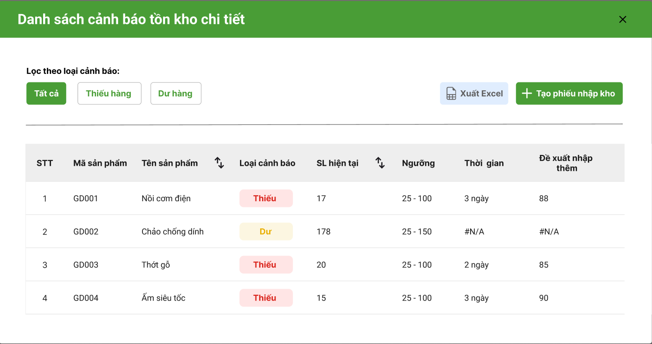

| **#** | **Thành phần** | **Giá trị/ Loại** | **Mô tả** |
| --- | --- | --- | --- |
| 1 | Tất cả | Button | Hiển thị toàn bộ sản phẩm |
| 2 | Thiếu hàng | Button | Lọc chỉ hiển thị các sản phẩm bị thiếu hàng. |
| 3 | Dư hàng | Button | Lọc chỉ hiển thị các sản phẩm bị dư hàng. |
| 4 | Xuất Excel | Button | Dùng để xuất dữ liệu bảng hiện tại ra file Excel. |
| 5 | Tạo phiếu nhập kho | Button | Tạo phiếu nhập kho cho các sản phẩm bị thiếu trong kho. |
| 6 | STT | Label | Số thứ tự của hàng hóa |
| 7 | Mã sản phẩm | Text | - Mã định danh sản phẩm  - Rule: Bao gồm chữ và số, Ví dụ GD001 (2 chữ cái đầu là viết tắt của nhóm sản phẩm)  - Mã sản phẩm không được trùng lặp |
| 8 | Tên sản phẩm | Text | Tên đầy đủ của sản phẩm |
| 9 | Loại cảnh báo | Label | Phân loại trạng thái tồn kho: **Thiếu** (Thẻ màu đỏ/hồng) khi tồn kho < Ngưỡng Tối thiểu, hoặc **Dư** (Thẻ màu vàng/cam) khi tồn kho > Ngưỡng Tối đa. |
| 10 | Số lượng hiện tại | Numeric | Số lượng tồn kho thực tế của sản phẩm tại thời điểm hệ thống cảnh báo |
| 11 | Ngưỡng | Text | Hiển thị cả Ngưỡng Tồn kho Tối thiểu và Tối đa dưới dạng **[Min] - [Max]** (Ví dụ: **25 - 100**). |
| 12 | Thời gian | Text | **Dự báo** thời gian sản phẩm sẽ hết hàng (tồn kho về 0) nếu tiếp tục bán với tốc độ trung bình hiện tại. *Chỉ áp dụng và có dữ liệu khi loại cảnh báo là* ***Thiếu hàng*** *(Nếu dư hàng là #N/A)* |
| 13 | Đề xuất nhập thêm | Numeric | Số lượng gợi ý cần nhập vào kho để đưa tồn kho về mức an toàn (thường là Ngưỡng Tối đa). *Chỉ áp dụng và có dữ liệu khi loại cảnh báo là* ***Thiếu hàng*** *(Nếu dư hàng là #N/A)*. |